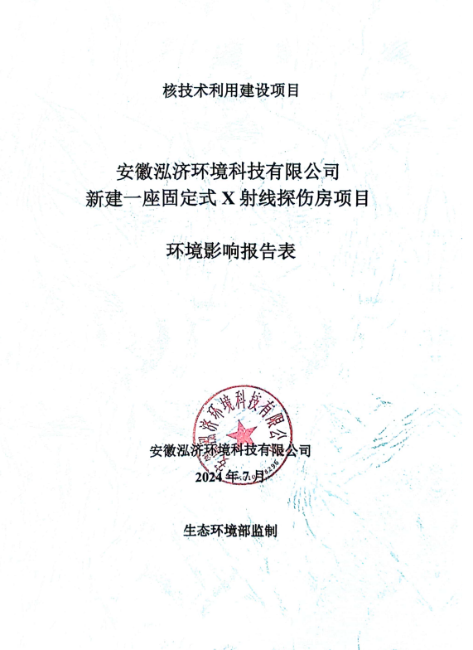
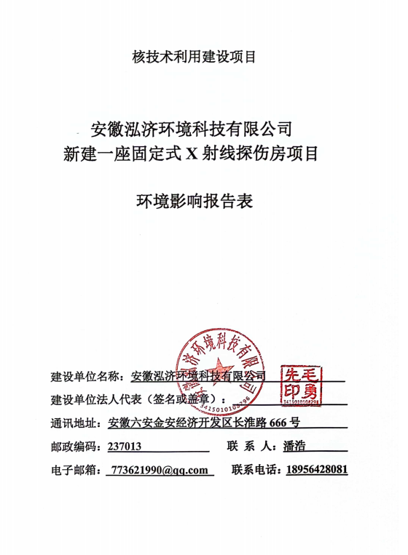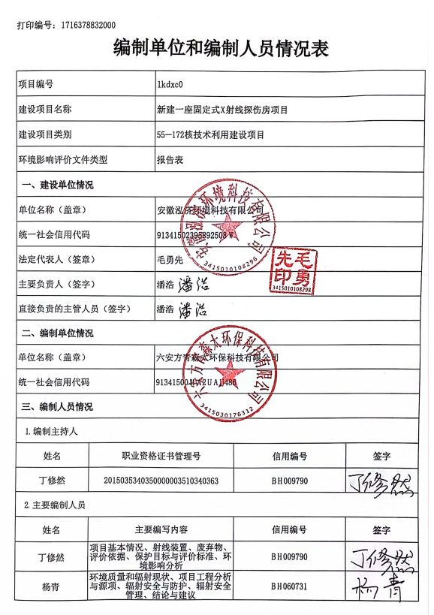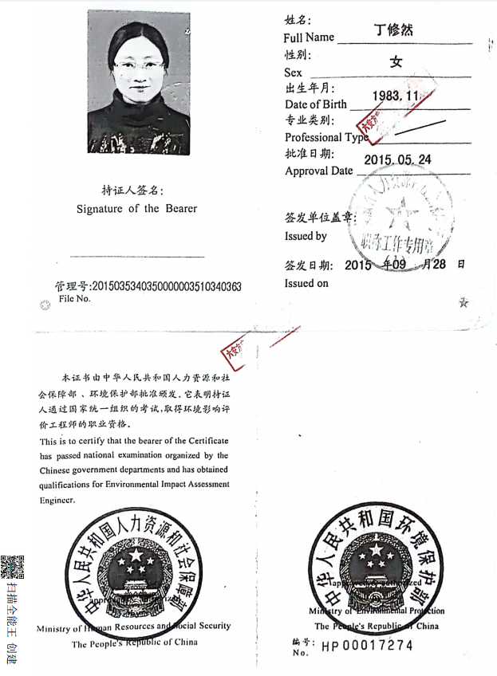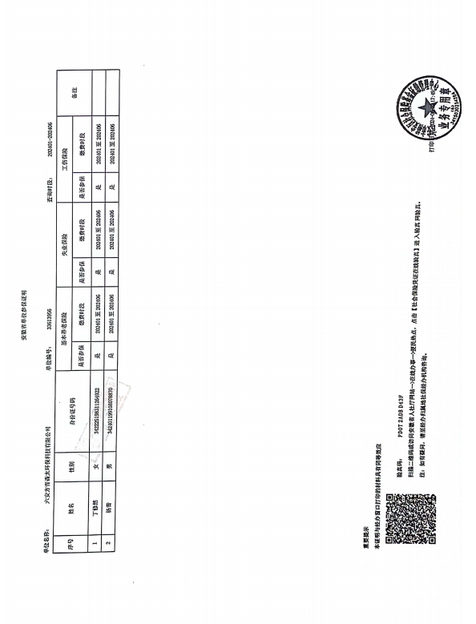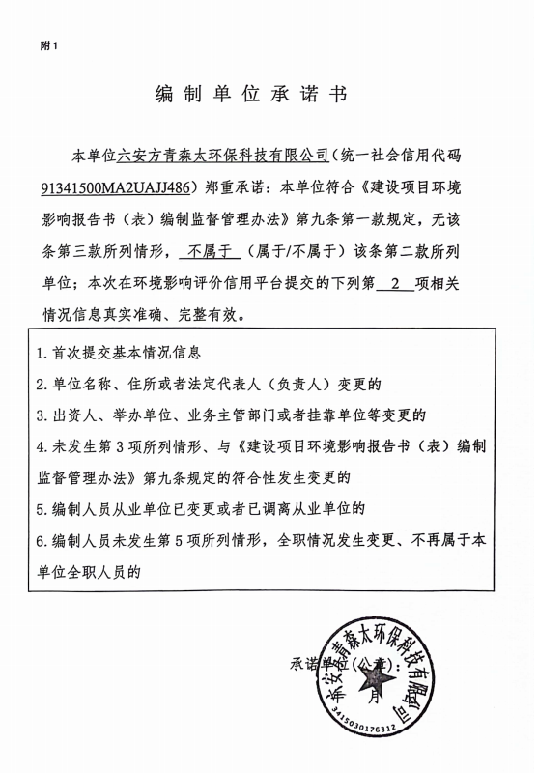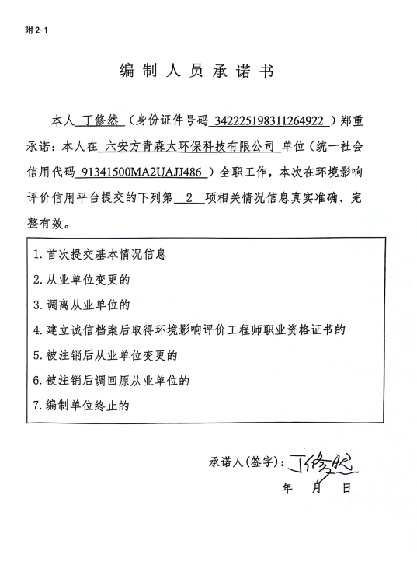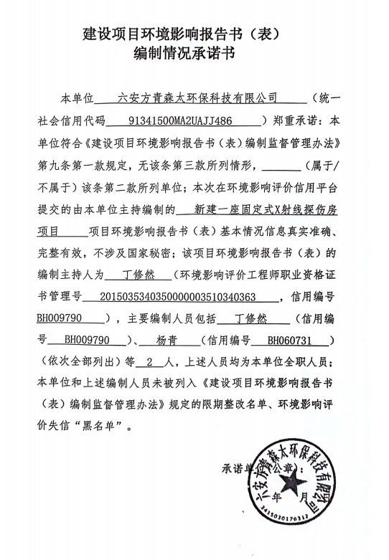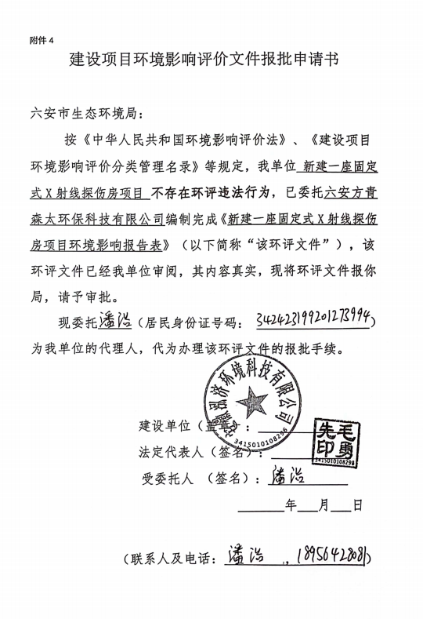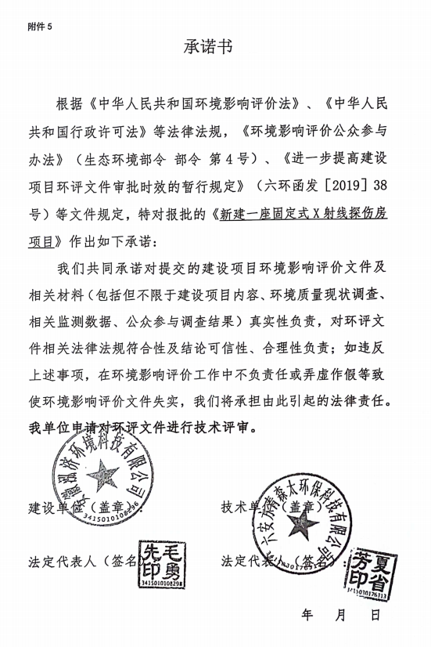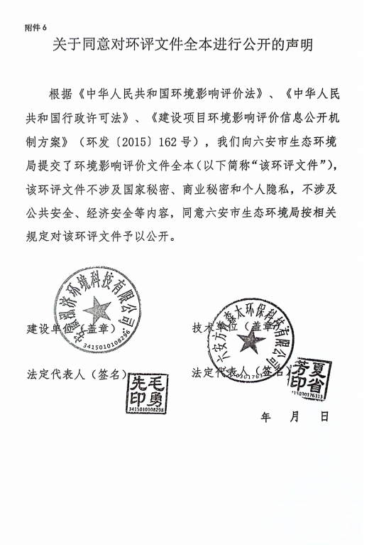

填表说明
1.此环境影响报告表按照《辐射环境保护管理导则 核技术利用建设项目 环境影响评价文件的内容和格式》（HJ10.1-2016）的要求进行编制。
2.从事以下核技术利用项目需填报本环境影响报告表：
（1）制备PET用放射性药物的；
（2）医疗使用Ⅰ类放射源的；
（3）使用Ⅱ类、Ⅲ类放射源的；
（4）生产、使用Ⅱ类射线装置的；
（5）乙、丙级非密封放射性物质工作场所（医疗机构使用植入治疗用放射性粒子源的除外）；
（6）在野外进行放射性同位素示踪试验的；
（7）以上项目的改、扩建（不含在已许可场所增加不超出已许可活动种类和不高于已许可范围等级的核素或射线装置的）。
放射源分类见《关于发布放射源分类办法的公告》（原国家环保总局 公告2005年 第62号），射线装置的分类见《关于发布〈射线装置分类〉的公告》（原环境保护部和国家卫生计生委 公告 2017年 第66号）。
3.此环境影响报告表中当量剂量与有效剂量等效使用。

目 录
表1 项目基本情况 1
表2 放射源 12
表3 非密封放射性物质 12
表4 射线装置 13
表5 废弃物（重点是放射性废弃物） 14
表6 评价依据 15
表7 保护目标与评价标准 18
表8 环境质量和辐射现状 28
表9 项目工程分析与源项 32
表10 辐射安全与防护 40
表11 环境影响分析 49
表12 辐射安全管理 66
表13 结论与建议 71
表14 审批 75
附图1：项目地理位置图
附图2：项目厂区总平面布置图
附图3：探伤房平面布局图
附图4：探伤房防护设施设计图
附图5：本项目与六安市生态保护红线相对位置图
附图6：本项目与六安市环境管控单元相对位置图

附件1：委托书
附件2：安徽泓济环境科技有限公司会议纪要
附件3：厂区大项目备案表
附件4：厂区大项目环评批复
附件5：X射线探伤机设备具体参数说明
附件6：基础资料等说明
附件7：辐射安全与防护领导小组
附件8：辐射事故应急预案

附件9：辐射安全管理制度
附件10：辐射环境本底及声环境现状检测报告

附件11：检测机构资质证书

附件12：检测机构人员上岗证

附件13：检测设备校准证书

附件14：专家评审意见及修改清单
附表 建设项目环评审批基础信息表

表1 项目基本情况
建设项目名称 |  | 新建一座固定式X射线探伤房项目
建设单位 |  | 安徽泓济环境科技有限公司
法人代表 |  | 毛勇先 | 联系人 | 潘浩 | 联系电话 | 18956428081
注册地址 |  | 六安集中示范园区（一元大道以东）
项目建设地点 |  | 安徽六安金安经济开发区长淮路666号，2#生产厂房内东北角
立项审批部门 |  | / |  | 批准文号 | /
建设项目总投资（万元） |  | 70 | 项目环保投资（万元） | 20 | 投资比例（环保投资/总投资） |  | 28.6%
项目性质 |  | 新建改建扩建其它 |  |  | 占地面积（m²） |  | 26
应  用  类  型 | 放射源 | 销售 | Ⅰ类 Ⅱ类 Ⅲ类 Ⅳ类 Ⅴ类
 |  | 使用 | Ⅰ类（医疗使用） Ⅱ类 Ⅲ类 Ⅳ类 Ⅴ类
 | 非密封放射性物质 | 生产 | 制备PET用放射性药物
 |  | 销售 | /
 |  | 使用 | 乙 丙
 | 射线  装置 | 生产 | Ⅱ类 Ⅲ类
 |  | 销售 | Ⅱ类 Ⅲ类
 |  | 使用 | Ⅱ类 Ⅲ类
 | 其他 | /
项目概述
1、建设单位基本情况
安徽泓济环境科技有限公司成立于2014年9月9日，位于安徽六安金安经济开发区长淮路666号，主要经营环保装备和特种设备制造业务。
2、建设单位环保手续履行情况
安徽泓济环境科技有限公司于2014年规划备案了“六安新厂建设项目”、2017年投资建设“泓济环保研发试验中心测试平台”。项目环保手续执行情况见下表。

表1-1 项目环保手续执行情况
项目名称 | 六安新厂建设项目 | 泓济环保研发试验中心测试平台
环评类别 | 报告书 | 报告表
环评报告委托编制时间 | 2017年4月 | 2017年8月
环评审批时间 | 2017年6月30日 | 2017年9月20日
环评审批部门及批复文号 | 原六安市环境保护局，  六环评【2017】54号 | 原六安市金安区环保局，  金环管[2017]120号
通过验收时间 | 2018年9月
环保竣工验收部门及验收意见的函 | 原六安市环保局，六环验函〔2018〕17号
排污许可证审批部门 | 六安市生态环境局
发证日期及证书编号 | 2020年07月23日，91341502395892508W001Q
2021年12月，安徽泓济环境科技有限公司进行了全厂竣工（酸洗钝化除外）验收，通过了自主竣工环境保护验收，形成了专家验收意见。
3、项目建设背景及任务由来
为促进企业发展，满足生产需求，完善产品生产及检验检测体系，严格控制产品质量，安徽泓济环境科技有限公司于2024年4月2日召开公司领导会议，会议筹划利用自有资金购置1台X射线探伤机（定向），并配套建设探伤室，用于容器类设备的无损检测，探伤房位于已批复的4#生产车间（现状2#车间）东北角。项目筹划会议纪要见附件2。
根据《安徽泓济环境科技有限公司六安新厂建设项目环境影响报告书》：项目主体生产工艺为机加工+焊接＋探伤+喷漆固化+检验等，建设单位应按照国家及生态主管部门规定，针对探伤环节另行履行环境影响评价手续。因安徽泓济环境科技有限公司生产工艺要求，建设单位拟生产的压力容器质量需要采用X射线进行无损检测，前期主要生产常压容器，少部分压力容器的探伤工作均委托有资质单位进行处理，现公司由于业务拓展，从全局考虑新建1座固定式探伤房进行自主探伤作业。为此，建设单位拟在公司厂内新建一座固定式X射线探伤房项目。本项目探伤房建成后，主要服务于公司生产的压力容器的探伤工作，所接收的探伤工件均来自本公司。
根据《中华人民共和国环境影响评价法》《中华人民共和国放射性污染防治法》《建设项目环境保护管理条例》《放射性同位素与射线装置安全和防护条例》和《放射性同位素与射线装置安全许可管理办法》等法律法规的规定，本项目需履行环境影响评价手续。对照《建设项目环境影响评价分类管理名录》（2021年版），本项目属于“172、核技术利用项目”中使用Ⅱ类射线装置，需编制环境影响报告表。受安徽泓济环境科技有限公司委托，六安方青森太环保科技有限公司承担本项目的环境影响评价工作。委托书见附件1。
评价单位经现场踏勘、资料收集、评价分析后，我公司在现场踏勘的基础上，依据《辐射环境保护管理导则核技术利用建设项目环境影响评价文件的内容和格式》（HJ 10.1-2016）的相关要求，编制完成了本项目的环境影响报告表，并报请审批，以期为本项目实施和管理提供参考。
4、建设内容和规模
本项目位于安徽六安金安经济开发区长淮路666号安徽泓济环境科技有限公司厂区2#生产车间内东北角，厂区地理位置图详见附图1。主要建设内容为新建一座固定式X射线探伤房及配套的操作间、洗片室和评片室，总建筑面积约24m²，其中探伤房内部净尺寸为长4m×宽2.6m×高2.5m；购置并在探伤房内安装使用1台XXG-2505型号的X射线探伤机，用于公司生产的压力容器焊接焊缝的无损检测。本项目建设内容及规模一览表见下表1-2，本次评价项目涉及的射线装置情况见下表1-3。
表1-2 本项目建设规模及内容一览表
项目组成 | 建设内容
主体  工程 | 新建X射线探伤房一间，探伤房内部尺寸为长4m×宽2.6m×高2.5m；探伤房为一层建筑，底板以下为土壤层，顶棚以上为不上人的临空；探伤房南侧设一个防护门。探伤房墙体是由内部承重骨架和内外表面装饰层构成的三明治结构，墙体及顶部骨架均由多个模块组成；
辅助工程 | 操作室、洗片室、评片室等。
环保  工程 | 辐射安全措施：门机连锁、电离辐射警告标识、工作状态指示灯、急停开关、监视装置、固定式辐射探测报警装置等。
 | 废气治理：探伤房东北角设置机械排风装置，采用地下抽风方式，排风量400m³/h，探伤机运行过程中产生的臭氧和氮氧化物通过排风装置从地面下穿后高于探伤房屋顶排放。
 | 废水治理：拟定的3名辐射工作人员均为厂区内部人员调剂，不新增生活污水排放。
 | 噪声治理：通过选用低噪声设备、采取厂房隔声、距离衰减等措施对噪声排放进行综合治理。
 | 固废治理：废胶片、废显影液、废定影液和洗片废水由厂区危险废物储存间暂存后定期交由有资质的单位处理。

表1-3 本次评价项目射线装置情况一览表
序号 | 射线装置名称及型号 | 数量 | 最大管电压kV | 最大管电流mA | 射线装置类别 | 工作场所  名称 | 使用情况 | 环评情况及审批时间 | 许可情况 | 备注
1 | XXG-2505型  X射线探伤机 | 1 | 250 | 5 | II | 探伤房 | 拟购 | 本次环评 | 未许可 | 定向机
5、人员配置及运行工况
（1）人员配置
根据建设单位提供资料，项目拟定探伤操作人员劳动定员为2人，均为厂区内部人员调剂，同时拟定1人（白英）为厂区辐射安全管理专职负责人。
（2）探伤工件情况
经与建设单位核实，本次新建探伤室对公司生产的容器类设备进行无损检测，压力容器年产量为80件，检测率为100%，探伤检测工件主要为碳钢铸件和不锈钢铸件，工件最大厚度为26mm；本项目拟购置的1台X射线探伤机最大穿透工件厚度为34mm，可以满足探伤需求。
（3）运行工况
①工作人员工作时间
根据建设单位提供资料，项目运行班制为单班制，工作时间不固定，轮流值班（不同的值班），由企业根据探伤检测需求自行安排。项目探伤人员为2名，由厂区内部人员进行调剂，合计单日工作时间要求不得超过8h，年工作时间250天，则辐射工作人员工作时间为2000h/年。
②探伤工况及曝光时间
根据建设单位提供资料，项目探伤机无损检测工件为容器类设备工件，探伤检测部
位为焊接后压力容器主体受压焊缝，单台容器类设备因规格差异原因存在数量不一的焊缝，每条焊缝需进行一次探伤检测，故每台容器内设备需要进行不同次数的探伤检测。设计本项目探伤室探伤工件数量为80件/年，年工作250天，平均探伤工件数量为0.32台/天。设备单次曝光时间为3分钟（0.05h），各工件曝光次数不同，日最大曝光预估约0.2h，周最大曝光时间为0.6h，年最大曝光时间为17.5h。
6、项目选址合理性及周边环境保护目标
公司位于安徽六安金安经济开发区长淮路666号，厂区北侧为安徽人和智能制造有限公司；西侧紧邻一元大道，隔路为安徽新中天光学材料科技有限公司、安徽捷成包装制品有限公司；南侧紧邻长淮路，隔路为空地；东侧现状为空地。公司外环境关系图见图1-1。


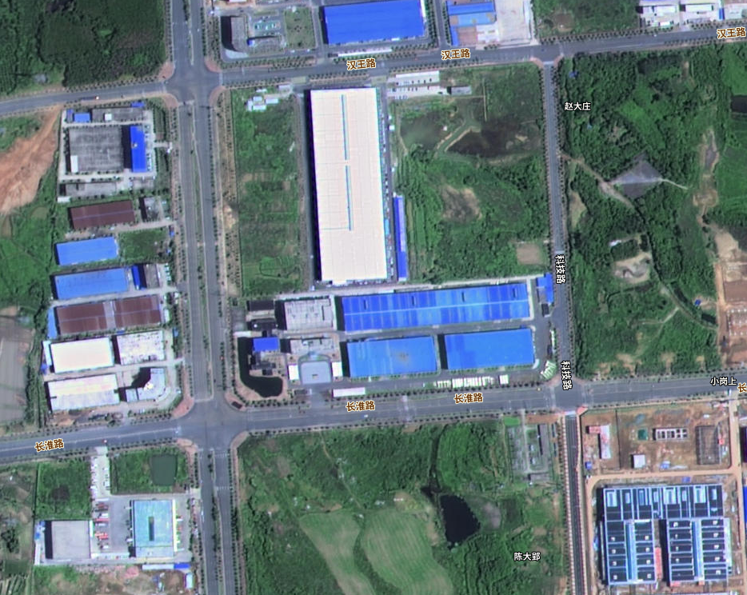
图1-1 公司外环境关系图
100m
空地
安徽合力（六安）铸造有限公司
邮政速递转运中心
安徽泓济环境科技有限公司
长淮路
一元大道
安徽新中天光学材料科技有限公司
安徽捷成包装制品有限公司
空地
安徽人和智能制造有限公司
本项目探伤房建设地点位于公司现状2#生产车间内东北角。本项目整体由探伤房、操作间、评片室和洗片室组成。探伤机布置于探伤房内，探伤房北侧为车间外围道路；探伤房东侧为操作间、评片室和洗片室，以及厂区外空旷道路，再往东为油漆库、危废库和一般固废间；探伤房南侧防护门外紧邻车间内走道，再往南侧为2#生产车间机加工操作工位，再往南隔厂区道路为3#生产车间；探伤房西侧为2#生产车间机加工操作工位；探伤房底板以下为土壤层，顶棚以上为不上人的临空；厂区平面布置图见附图2，探伤房平面布局图见附图3，探伤房防护设施设计图见附图4。
本项目新建的X射线探伤房拟建址周围50m范围内辐射环境保护目标主要为建设单位厂区内辐射工作人员及公众。评价范围内无《建设项目环境影响评价分类管理名录》中“（三）以居住、医疗卫生、文化教育、科研、行政办公等为主要功能的区域”，因此周围环境保护目标主要为从事探伤操作的辐射工作人员及评价范围内其他公众。
按照《电离辐射防护与辐射源安全基本标准》（GB18871-2002）关于“源的选址与定位”规定，国家只对“具有大量放射性物质和可能造成这些放射性物质大量释放的源”应考虑场址特征的规定，对其他源的选址未作明文规定。本项目设备属于Ⅱ类射线装置在工业上的应用，对这类使用Ⅱ类射线装置的核技术应用项目的选址，《电离辐射防护与辐射源安全基本标准》（GB18871-2002）中未作明文规定。
本项目拟购置探伤检测设备布置于现场厂区2#车间内东北角，探伤检测设备由X射线管、探测器、控制单元、屏蔽墙体等部分组成，各组成部分固定安装于探伤室内部，屏蔽墙体可以对探伤检测设备运行时产生的辐射进行有效屏蔽。结合探伤检测设备技术方案及检测室平面布置可知，探伤检测设备内的X射线管工作时朝西侧方向定向出束，X射线管的主照射方向为西侧，操作室布置于探伤检测设备东侧，与探伤检测设备分开布置并避开了有用线束照射的方向，上述布置符合《工业探伤放射防护标准》（GBZ117-2022）中对工业X射线探伤工作场所平面布局的要求。
为保护本项目辐射工作人员和周边公众，公司对探伤检测设备加强了防护，屏蔽防护措施满足《工业探伤放射防护标准》（GBZ 117-2022）中对工业探伤设备辐射防护的要求。
从本次评价的预测结果可知，屏蔽墙体外辐射剂量率能满足《工业探伤放射防护标准》（GBZ117-2022）的要求。在设备的最大工作负荷正常工作状态下，项目运行对辐射工作人员和公众的年有效剂量均低于项目管理目标（职业人员年有效剂量不超过5mSv，公众年有效剂量不超过0.25mSv），符合《电离辐射防护与辐射源安全基本标准》（GB18871-2002）中关于“剂量限值”的要求。项目运营期产生的“三废”及噪声均采取了相应的治理措施，符合相关标准要求。
综上所述，本项目与周边环境相容，探伤房、洗片室和操作室等布局合理，满足安全防护要求，便于分区管理和防护；辐射工作场所充分考虑了周围场所的安全与防护，对公众影响较小，综合分析认为本项目选址合理、平面布置合理。
7、产业政策符合性分析
本项目属于《产业结构调整指导目录（2024年本）》中第一类鼓励类中第三十一款科技服务业第1条“工业设计、气象、生物、新材料、新能源、节能、环保、测绘、海洋等专业科技服务，标准化服务、计量测试、质量认证和检验检测服务、科技普及”关于质量检验检测内容，符合国家产业政策。
8、实践正当性分析
项目新增1台X射线探伤机用于对泓济公司生产的容器类设备进行无损检测。本项目的建设和运行不仅满足了企业的发展需求，还提高了产品的质量。根据辐射环境影响预测内容，本项目运营后对辐射工作人员和公众外照射引起的年附加剂量低于要求的管理目标值，本项目带来的利益远大于可能引起的辐射危害。
综上所述 ，该项目符合《电离辐射防护与辐射源安全基本标准》（GB18871-2002）中“实践的正当性”的原则。
9、代价利益分析
本项目符合公司生产工艺的需要，能有效提高公司生产效率，核技术在工业探伤上的应用有利于提高产品焊缝的质量，能有效减少因焊缝质量不过关而导致的安全事故数量，该项目在保障产品质量的同时也为公司和社会创造了更大的经济效益。为保护该项目周边辐射工作人员和公众，探伤室加强了防护，从剂量预测结果可知，该项目辐射工作人员年所受附加剂量满足项目管理限值5mSv的要求，周围公众年所受附加剂量满足项目管理限值0.25mSv的要求，符合《电离辐射防护与辐射源安全基本标准》（GB18871-2002）中关于“剂量限值”的要求。
因此，从代价利益分析看，该项目建设是正当可行的。
10、项目“三线一单”相符性分析
根据《关于以改善环境质量为核心加强环境影响评价管理的通知》，要求强化“三线一单”约束作用，即落实“生态保护红线、环境质量底线、资源利用上线和环境准入清单”约束。
10.1、生态保护红线
本项目位于安徽六安金安经济开发区长淮路666号安徽泓济环境科技有限公司厂区现有2#生产车间内东北角（E116.395530，N31.455245）。根据《六安市生态保护红线分布图》，本项目不占用生态保护红线区域，项目距离最近的生态红线区域（淠河总干渠）约3.4km。项目与生态红线的位置关系详见附图5。因此，项目建设符合生态红线控制要求。
10.2、管控单元
根据《六安市“三线一单图集”》，本项目所在区域环境属于重点管控单元，大气环境属于高排放重点管控区，水环境属于工业污染重点管控区、土壤环境属于一般管控区。
项目所在水环境管控单元为工业污染重点管控区，要求依据《中华人民共和国水污染防治法》《水污染防治行动计划》《安徽省水污染防治工作方案》及六安市水污染防治工作方案对重点管控区实施管控；依据《安徽省淮河流域水污染防治条例》对淮河流域实施管控；依据开发区规划、规划环评及审查意见相关要求对开发区实施管控。大气环境管控单元为高排放重点管控区，要求落实《安徽省大气污染防治条例》《“十四五”生态环境保护规划》《安徽省“十四五”生态环境保护规划》《打赢蓝天保卫战三年行动计划》《安徽省打赢蓝天保卫战三年行动计划实施方案》《重点行业挥发性有机物综合治理方案》《六安市“十四五”生态环境保护规划》等要求，严格目标实施计划，加强环境监管，促进生态环境质量好转。
本项目所在区域土壤环境属于一般管控区，依据《中华人民共和国土壤污染防治法》《土壤污染防治行动计划》《安徽省土壤污染防治工作方案》《安徽省“十四五”环境保护规划》等要求及各市土壤污染防治工作方案对一般管控区实施管控。本项目产生的危险废物暂存于危废暂存间，定期委托有资质的单位处理。
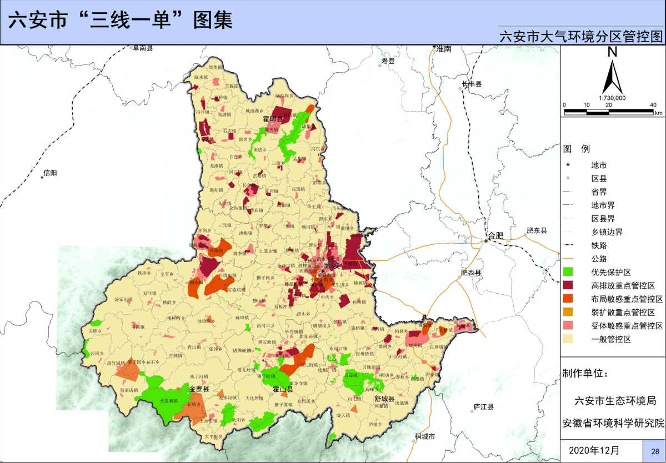
项目区
图1-2 大气环境管控单元划分

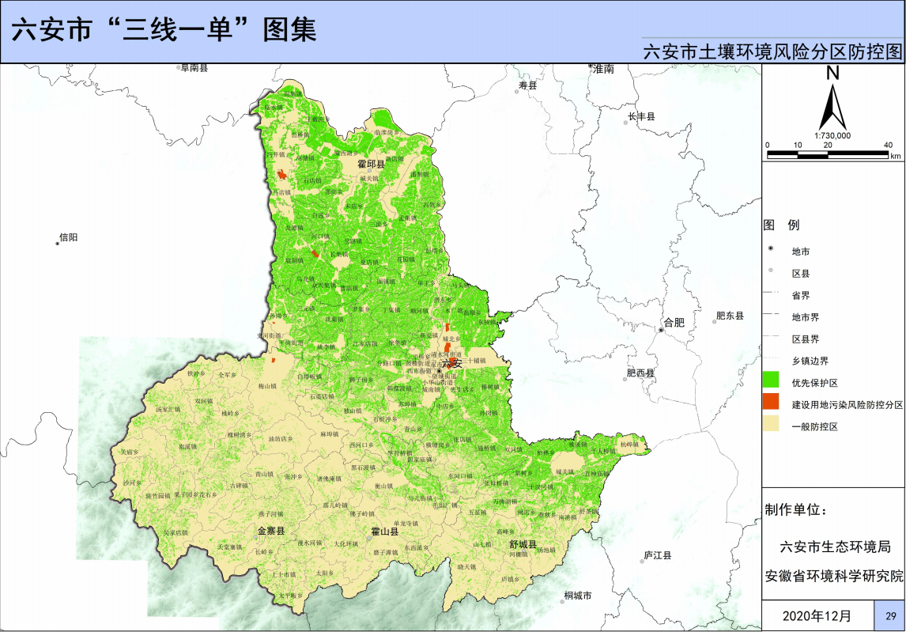
项目区
图1-3 土壤环境管控单元划分
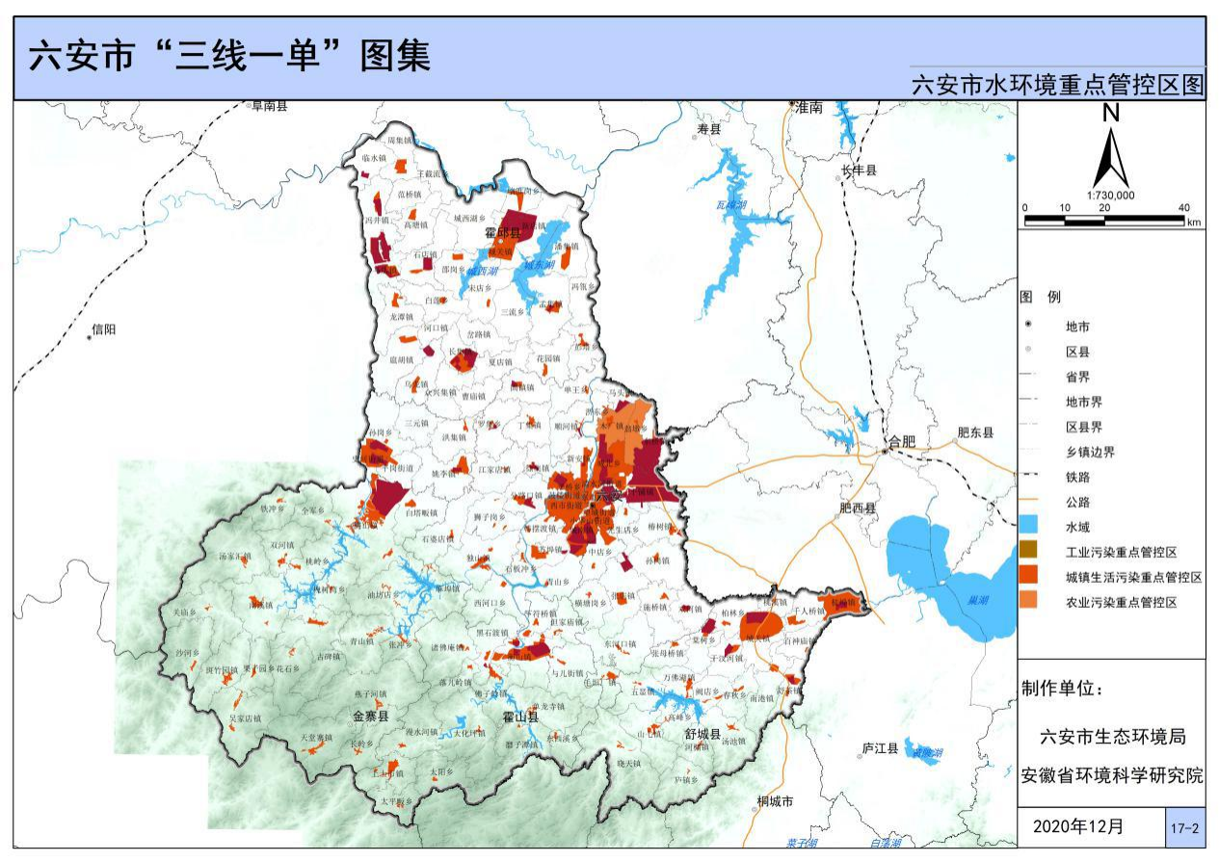
项目区
图1-4 水环境管控单元划分

10.3、环境质量底线
依据《2023年六安市环境质量公报》，2023年六安市城区环境空气质量达标，项目所在区域大气环境为达标区。根据声环境质量监测结果可知，项目区域昼、夜间声环境质量满足《声环境质量标准》（GB3096-2008）中3类要求；根据噪声预测结果，厂界噪声满足《工业企业厂界环境噪声排放标准》（GB12348-2008）中的3类标准要求。地表水淠河水质能满足《地表水环境质量标准》（GB3838-2002）Ⅲ类标准要求。本项目主要环境影响为运行期产生的辐射环境影响，根据检测机构对项目地天然本底辐射水平现状监测报告，本项目应用场所及周边环境辐射环境现状本底在40~100nGy/h范围内，与六安市2023年辐射环境现状水平（83～119nGy/h）基本保持一致，辐射水平未见明显异常。
本项目采取的辐射防护措施符合相关标准要求，预测结果表明本项目探伤机出束时辐射工作场所周围剂量当量率满足《工业探伤放射防护标准》（GBZ117-2022）要求，探伤机不出束时不产生X射线，对区域辐射环境影响很小。因此本项目运营过程中，不会突破辐射环境质量底线。
综上所述，在采取本评价提出的各项污染防治措施后，项目运营过程中产生的各项污染物均可以得到有效治理和安全处置，不会突破环境质量底线。
10.4、资源利用上线
本项目属于辐射建设项目中Ⅱ类射线装置应用项目，在厂区已批复建成2#车间内东北角建设1座探伤房，不存在额外占用土地资源的情况。项目运行中会消耗一定量的电力、水等能源，施工期仅使用少量的防护、装修材料等，均取自当地，不存在资源过度使用的情况，符合资源利用上限要求。
10.5、生态环境准入清单
本项目属于《产业结构调整指导目录（2024年本）》中第一类鼓励类中第三十一款科技服务业第1条“工业设计、气象、生物、新材料、新能源、节能、环保、测绘、海洋等专业科技服务，标准化服务、计量测试、质量认证和检验检测服务、科技普及”关于质量检验检测内容；本项目不属于《市场准入负面清单（2019年版）》禁止准入类；本项目符合国家和地方产业政策。
综上所述，本项目的建设符合“三线一单”相关要求。
11、辐射安全管理现状
安徽泓济环境科技有限公司目前尚无核技术应用项目获批或在用。为了加强本项目建设及运营期的辐射安全管理，安徽泓济环境科技有限公司已根据《中华人民共和国放射性污染防治法》《放射性同位素与射线装置安全和防护条例》等法律法规的要求成立了辐射安全管理机构并制定了一系列辐射安全管理制度，具体如下：
（1）辐射安全与防护管理机构
《安徽泓济环境科技有限公司辐射防护安全管理小组》，明确公司辐射安全和防护负责人为白英。
（2）辐射安全与防护管理制度
《辐射防护和安全保卫制度》《辐射工作人员管理制度》《辐射工作人员岗位职责》《设备检修、维护制度》《X射线探伤安全操作规程》《辐射安全防护自行检查和评估制度》《射线装置使用登记、台账管理制度》《辐射环境监测方案》《安徽泓济环境科技有限公司辐射事故应急预案》。

表2 放射源
序号 | 核素名称 | 总活度（Bq）/活度（Bq）×枚数 | 类别 | 活动种类 | 用途 | 使用场所 | 贮存方式与地点 |  | 备注
以下空白
注：放射源包括放射性中子源，对其要说明是何种核素以及产生的中子流强度（n/s）。

表3 非密封放射性物质
序号 | 核素  名称 | 理化性质 | 活动  种类 | 实际日最大操作量（Bq） | 日等效最大操作量（Bq） | 年最大用量（Bq） | 用途 | 操作方式 | 使用场所 | 贮存方式与地点
以下空白
注：日等效最大操作量和操作方式见《电离辐射防护与辐射源安全基本标准》（GB 18871-2002）。

表4 射线装置
（一）加速器：包括医用、工农业、科研、教学等用途的各类型加速器
序号 | 名称 | 类别 | 数量 | 型号 | 加速粒子 | 最大能量（MeV） | 额定电流（mA）/剂量率（Gy/h） | 用途 | 工作场所 | 备注
以下空白
（二）X射线机：包括工业探伤、医用诊断和治疗、分析等用途
序号 | 名称 | 类别 | 数量（台） | 型号 | 最大管电压（kV） | 最大管电流（mA） | 用途 | 工作场所 | 备注
1 | X射线探伤机 | II | 1 | XXG-2505 | 250 | 5 | 工件无损检测 | 探伤房 | 定向机
以下空白
（三）中子发生器，包括中子管，但不包括放射性中子源
序号 | 名称 | 类别 | 数量 | 型号 | 最大管电压（kV） | 最大靶电流（μA） | 中子强度（n/s） | 用途 | 工作场所 | 氚靶情况 |  |  | 备注
 |  |  |  |  |  |  |  |  |  | 活度(Bq) | 贮存  方式 | 数量
以下空白

表5 废弃物（重点是放射性废弃物）
名称 | 状态 | 核素名称 | 活度 | 月排  放量 | 年排  放量 | 排放口浓度 | 暂存  情况 | 最终去向
O₃、NO_{x} | 气态 | / | / | 少量 | 少量 | / | / | 探伤房设置通风系统，经通风后排至外环境自动分解
废显影液、废定影液 | 液态 | / | / | 约0.0014 | 约0.014t | / | 集中收集于废液收集桶，在危废暂存库内 | 集中收贮后，交由有资质的单位处理处置
胶片冲洗废液 | 液态 | / | / | 约0.012t | 约0.12t | / | 集中收集于废液收集桶，在危废暂存库内 | 集中收贮后，交由有资质的单位处理处置
废胶片 | 固态 | / | / | 约0.175kg | 约1.75kg | / | 集中收集后暂存于公司危废暂存库内 | 集中收贮后，交由有资质的单位处理处置
注：1.常规废弃物排放浓度，对于液态单位为mg/l，固体为mg/kg，气态为mg/m³，年排放总量用kg。
2.含有放射性的废弃物要注明，其排放浓度用比活度(Bq/l或Bq/kg或Bq/m³)，年排放总量分别用Bq和kg。

表6 评价依据
法规  文件 | （1）《中华人民共和国环境保护法》（修订版），2015年1月1日施行；  （2）《中华人民共和国环境影响评价法》2018年12月29日修订；  （3）《中华人民共和国放射性污染防治法》2003年10月1日施行；  （4）《中华人民共和国大气污染防治法》2018年10月26日施行；  （5）《中华人民共和国水污染防治法》2018年1月1日修正施行；  （6）《中华人民共和国噪声污染防治法》2022年6月5日施行；  （7）《中华人民共和国固体废物污染环境防治法》2020年9月1日施行；  （8）《建设项目环境保护管理条例》，国务院令第682号，2017年10月1日施行；  （9）《建设项目环境影响评价分类管理名录》（2021年版）生态环境部令第16号，2021年1月1日起施行；  （10）《放射性同位素与射线装置安全和防护条例》，国务院令第709号修改，2019年3月2日起施行；  （11）《放射性同位素与射线装置安全和防护管理办法》，原环境保护部令第18号，2011年5月1日起施行；  （12）《关于建立放射性同位素与射线装置辐射事故分级处理和报告制度的通知》，国家环保总局，环发[2006]145号，2006年9月施行；  （13）《放射性同位素与射线装置安全许可管理办法》，2021年1月4日（生态环境部令第20号）第四次修订；  （14）《关于发布〈射线装置分类〉的公告》，原国家环境保护部公告2017年第66号，2017年12月施行；  （15）《放射工作人员职业健康管理办法》，原中华人民共和国卫生部令第55号，2007年3月23日经卫生部部务会议讨论通过，自2007年11月1日起施行。  （16）《关于明确核技术利用辐射安全监管有关事项的通知》，环办辐射函[2016]430号，原环境保护部办公厅，2016年3月7日起施行；  （17）《产业结构调整指导目录（2024年）》，国家发展和改革委员会，2024年2月1日实施；  （18）《国家危险废物名录（2021年）》，生态环境部令第15号，2021年1月1日起施行；  （19）《安徽省环境保护条例》，2017年11月17日安徽省第十二届人民代表大会常务委员会第四十一次会议修订，2018年1月1日起施行；  （20）《安徽省放射性同位素与射线装置安全和防护管理办法》，原安徽省环保厅2008年9月18日颁布；  （21）《安徽省人民政府关于发布安徽省生态保护红线的通知》，安徽省人民政府，皖政秘[2018]120号。  （22）《六安市环境保护委员会办公室关于印发六安市“三线一单”技  术成果的通知》（六环委办〔2021〕49 号）。
技术  标准 | （1）《建设项目环境影响评价技术导则 总纲》（HJ2.1-2016）；  （2）《辐射环境保护管理导则 核技术利用建设项目环境影响评价文件的内容和格式》（HJ 10.1-2016）；  （3）《环境影响评价技术导则 大气环境》（HJ2.2-2018）；  （4）《环境影响评价技术导则 地表水》（HJ2.3-2018）；  （5）《环境影响评价技术导则 声环境》（HJ2.4-2021）；  （6）《辐射环境监测技术规范》（HJ 61-2021）；  （7）《环境γ辐射剂量率测量技术规范》（HJ 1157-2021）；  （8）《职业性外照射个人监测规范》（GBZ128-2019）；  （9）《电离辐射防护与辐射源安全基本标准》（GB18871-2002）；  （10）《工业X射线探伤室辐射屏蔽规范》（GBZ/T250-2014）；  （11）《工业探伤放射防护标准》（GBZ117-2022）；  （12）《声环境质量标准》（GB3096-2008）；  （13）《工业企业厂界环境噪声排放标准》（GB12348-2008）；  （14）《建筑施工场界环境噪声排放标准》（GB12523-2011）；  （15）《危险废物贮存污染控制标准》（GB18597-2023）；  （16）《一般工业固体废物贮存和填埋污染控制标准》（GB18599-2020）；  （17）《核技术利用单位自行监测技术规范》（DB34/T 4571--2023）。
其他 | （1）本项目环境影响评价委托书；  （2）关于本项目的设备参数、探伤房设计图纸等环评相关基础资料；  （3）《辐射防护导论》，方杰主编；《辐射安全手册》（潘自强）；  （4）《2023年六安市环境质量状况公报》；  （5）本项目声环境及天然本底辐射水平检测报告；  （6）根据《六安市辐射环境状况公报》（2023年）中数据显示：2023年，六安市伽玛辐射空气吸收剂量率（含宇宙射线贡献值）平均值为103.6nGy/h，范围为83~119nGy/h。

表7 保护目标与评价标准
1、评价内容及目的
（1）在调查安徽泓济环境科技有限公司厂区现有环境保护设施的设计及建设情况的基础上，分析本项目废水、废气等非辐射环境影响评价，以及固废依托处置的可行性。
（2）对项目建设地点及周围进行辐射环境现状监测，对环境质量现状水平进行评价。
（3）根据本项目探伤房拟采取的防护措施，对照《工业探伤放射防护标准》（GBZ117-2022）进行符合性分析，提出完善建议，并提出相应的辐射安全管理要求，把辐射环境影响减少到“可合理达到的尽可能低水平”。
（4）对项目运营期探伤房外的关注点的剂量率进行预测与评价，对辐射工作人员及公众年有效剂量进行估算与评价。
（5）提出满足国家和地方生态环境主管部门对建设项目环境管理规定的要求，为项目的环境管理提供科学依据。
2、评价原则
此次评价遵循《电离辐射防护与辐射源安全基本标准》（GB18871-2002）中的辐射防护“三原则”要求：
（1）实践的正当性；
（2）剂量限制和潜在照射危险限制；
（3）防护与安全的最优化。
3、评价重点
辐射环境：此次评价重点为拟建X射线探伤室采取的屏蔽防护措施、安全装置、安全管理措施、辐射事故应急措施等合理性和有效性评价，以及项目在运营期对辐射工作人员和公众所受附加剂量评价。
非辐射环境：
施工期：项目位于已建2#车间内东北角，施工期内容主要包括探伤室的建设、装修、
设备安装和辅助用房的建设、装修等，项目土建工程量较小。施工期的主要污染源为施工地基开槽过程产生的废气、废水、噪声和固废。这些污染是暂时性的，待施工结束后，基本可以得到消除。本次评价仅对施工期环境影响分析进行简单分析。
运营期：该项目拟定2名辐射工作人员，均由现有厂区进行调剂，无新增生活污水产生和生活垃圾产生；危险废物依托厂区危险废物暂存间暂存，委托有资质单位进行处理；X射线探伤室只要达到标准要求的通风换气次数，则探伤室运行产生的臭氧和氮氧化物对环境空气影响很小，此次评价仅分析探伤室的通风换气次数达标性，并提出排风措施要求。因此，本次非辐射环境影响评价的重点为分析说明危险废物依托暂存的可行性以及分析探伤室轴流风机产生的噪声（等效连续A声级LAeq，T）对厂界的影响。
4、评价范围
辐射环境：根据本项目特点，结合《辐射环境保护管理导则 核技术利用项目环境影响评价文件的内容和格式》（HJ 10.1-2016）的相关规定，确定本项目辐射环境评价范围为X射线探伤房各侧屏蔽体边界外50m的区域。
声环境：本项目属于核技术利用项目，环评类别为报告表；参照《建设项目环境影响报告表编制技术指南（污染影响类）（试行）》的规定，并结合项目实际情况，确定声环境影响评价范围为厂界外50m的区域。
5、保护目标
（1）辐射环境保护目标
根据现场调查可知，本项目X射线探伤房拟建址周围50m范围内均无居民区、学校、医院等环境敏感目标，本项目辐射环境保护目标主要为辐射工作人员及探伤房拟建址周围评价范围内的公众。根据计算，项目屏蔽体外辐射剂量率满足要求，项目辐射工作人员和公众年有效剂量满足相应要求，探伤机工作过程对周围环境辐射影响是可接受的。本项目50m范围内主要保护目标具体见表7-1。本项目50m评价范围为操作间、洗片室、评片室、2#车间机加工区、3#车间机加工区、厂区内道路、危废库和漆料库等，辐射环境评价范围详见图7-1。

表7-1 探伤房外50m范围内辐射保护目标
项目 | 环境保护目标（50m范围内） |  |  | 方位 | 最近距离（m） | 人数
 | 周边点位 |  | 保护目标
探  伤  房 | 1 | 操作间、洗片室、评片室 | 辐射工作人员 | 东侧 | 紧邻 | 约2人
 | 2 | 2#车间机加工区 | 公众 | 南侧 | 8 | 约3人
 | 3 | 2#车间内部走道 | 公众 | 南侧 | 1 | 流动人员
 | 4 | 2#车间机加工区 | 公众 | 西侧 | 25 | 约5人
 | 5 | 3#车间机加工区 | 公众 | 南侧 | 45 | 约4人
 | 6 | 厂区内道路 | 公众 | 北侧 | 5 | 流动人员
 | 7 | 危废库、漆料库、一般固废间 | 公众 | 东侧 | 35 | 流动人员
（2）声环境保护目标
安徽泓济环境科技有限公司厂界外50m范围内均为工业区，无医院、学校、机关、科研单位、住宅、自然保护区等对噪声敏感的建筑物分布，本评价范围内无声环境保护目标。声环境评价范围图见图7-2。
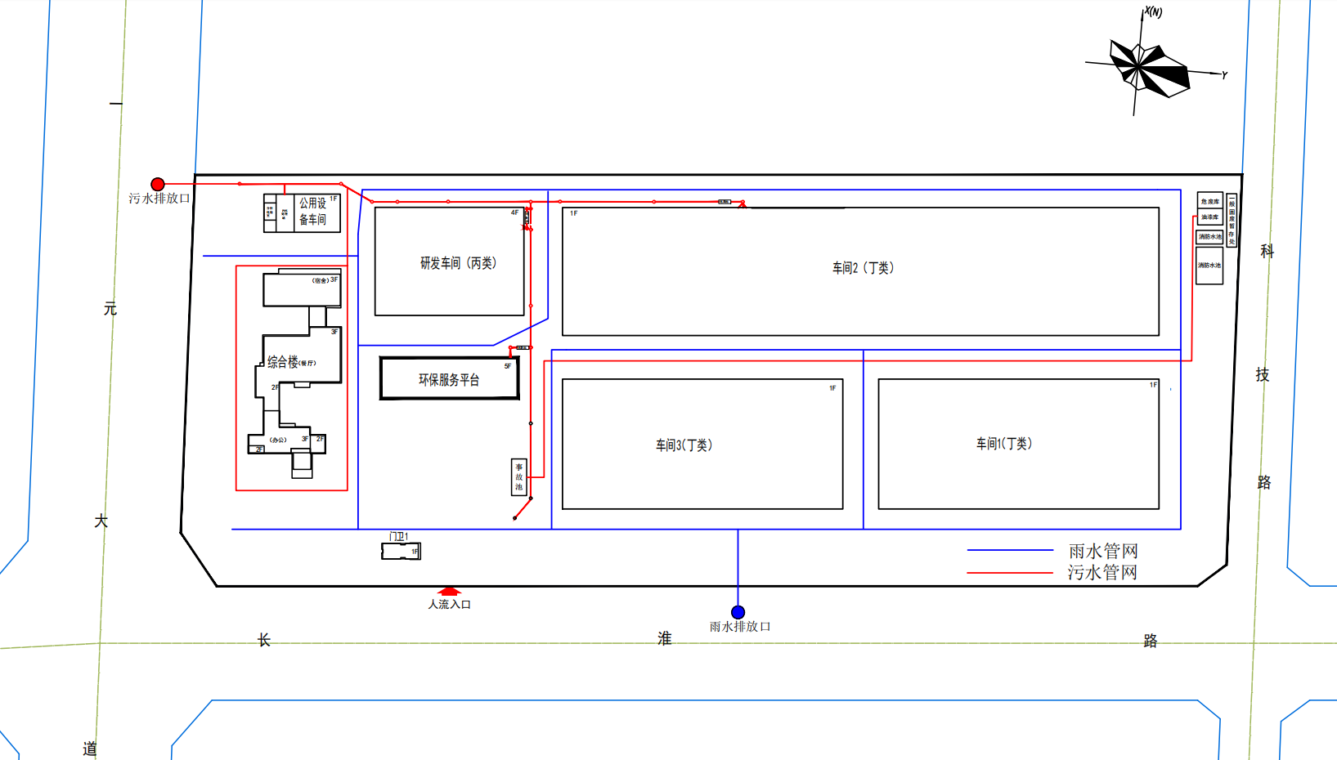
走道
50m
焊工位
厂界外空地
焊工位
图7-1 辐射环境评价范围及保护目标分布图

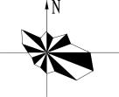
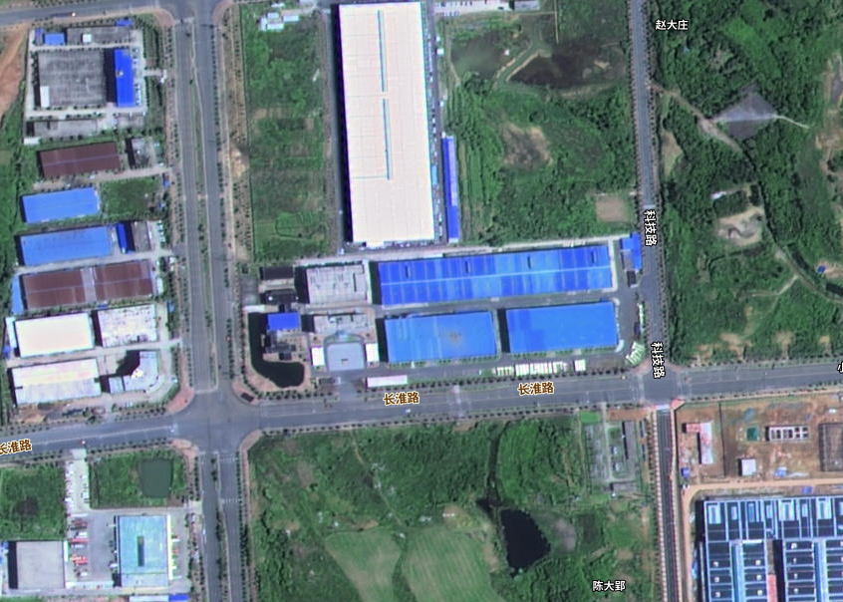
声环境评价范围
50m
100m
图7-2 声环境评价范围图
- 评价标准
（1）《电离辐射防护与辐射源安全基本标准》（GB 18871-2002）
根据标准第4.3.2.1款，应对个人受到的正常照射加以限制，以保证本标准6.2.2规定的特殊情况外，由来自各项获准实践的综合照射所致的个人总有效剂量当量和有关器官或组织的总当量剂量不超过附录B（标准的附录B）中规定的相应剂量限值。不应将剂量限值应用于获准实践中的医疗照射。
第B1.1.1.1款，应对任何工作人员的职业照射水平进行控制，使之不超过下述限值：
a)由审管部门决定的连续5年的年平均有效剂量（但不可作任何追溯性平均），20mSv；
第B1.2.1款，实践使公众中有关关键人群组的成员所受到的平均剂量估计值不应超过下述限值：
a)年有效剂量，1mSv；
第11.4.3.2款，剂量约束值通常在公众照射剂量限值10%～30%的范围之内。本项目剂量约束值按照以上原则选取，制定合理，具体如下：
在环境评价中，出于“防护与安全的最优化”原则，对于某单一项目的剂量控制，可以取这个限值的几分之一进行管理，本报告结合实际管理需求，对于辐射工作人员取年有效剂量限值的1/4作为年剂量约束值，即5mSv；对于公众成员取年剂量限值的1/4作为年剂量约束值，即0.25mSv。
确定本项目人员剂量限值执行标准如下：
表7-2 人员剂量限值执行标准一览表
对象 | 要求 | 备注
职业照射  剂量限值 | ①由审管部门决定的连续5年的平均有效剂量（但不可作任何追溯性平均），20mSv；②任何一年中的有效剂量，50mSv。 | 本次评价将管理限值作为评价标准。
公众照射  剂量限值 | 实践使公众有关关键人群组的成员所受到的平均剂量估计值不应超过下述限值：①年有效剂量，1mSv；②特殊情况下，如果5个连续年的年平均剂量不超过1mSv，则某一单一年份的有效剂量可提高到5mSv。
管理限值 | 辐射工作人员年有效剂量不超过5mSv，公众成员年有效剂量不超过0.25mSv。
（2）《工业探伤放射防护标准》（GBZ117-2022）
本标准规定了X射线和γ射线探伤的放射防护要求。本标准适用于使用600 kV及以下的X射线探伤机和γ射线探伤机进行的探伤工作（包括固定式探伤和移动式探伤），工业CT探伤和非探伤目的同辐射源范围的无损检测参考使用。本标准不适用于加速器和中子探伤机进行的工业探伤工作。
7、使用单位放射防护要求
7.1 开展工业探伤工作的使用单位对放射防护安全应负主体责任。
7.2 应建立放射防护管理组织，明确放射防护管理人员及其职责，建立和实施放射防护管理制度和措施。
7.3 应对从事探伤工作的人员按GBZ 128的要求进行个人剂量监测，按GBZ98的要求进行职业健康监护。
7.4 探伤工作人员正式工作前应取得符合GB/T 9445要求的无损探伤人员资格。
7.5 应配备辐射剂量率仪和个人剂量报警仪。
7.6 应制定辐射事故应急预案。
8、探伤机的放射防护要求
8.1 X射线探伤机
8.1.1 X射线探伤机在额定工作条件下，距X射线管焦点100 cm处的漏射线所致周围剂量当量率应符合表1的要求（管电压＞200kV，漏射线所致周围剂量当量率＜5mSv/h），在随机文件中应有这些指标的说明。其他放射防护性能应符合GB/T 26837的要求。
6 固定式探伤的放射防护要求
6.1 探伤室放射防护要求
6.1.1 探伤室的设置应充分注意周围的辐射安全，操作室应避开有用线束照射的方向并应与探伤室分开。探伤室的屏蔽墙厚度应充分考虑源项大小、直射、散射、屏蔽物材料和结构等各种因素。无迷路探伤室门的防护性能应不小于同侧墙的防护性能。X射线探伤室的屏蔽计算方法参见GBZ/T 250。
6.1.2 应对探伤工作场所实行分区管理，分区管理应符合GB 18871的要求。
6.1.3 探伤室墙体和门的辐射屏蔽应同时满足：
a) 关注点的周围剂量当量参考控制水平，对放射工作场所，其值应不大于100μSv/周，对公众场所，其值应不大于5μSv/周；
b)屏蔽体外30cm处周围剂量当量率参考控制水平应不大于2.5μSv/h。
6.1.4 探伤室顶的辐射屏蔽应满足：
a) 探伤室上方已建、拟建建筑物或探伤室旁邻近建筑物在自辐射源点到探伤室顶内表面边缘所张立体角区域内时，探伤室顶的辐射屏蔽要求同6.1.3；
b) 对没有人员到达的探伤室顶，探伤室顶外表面30cm处的周围剂量当量率参考控制水平通常可取100μSv/h。
6.1.5 探伤室应设置门-机联锁装置，应在门（包括人员进出门和探伤工件进出门）关闭后才能进行探伤作业。门-机联锁装置的设置应方便探伤室内部的人员在紧急情况下离开探伤室。在探伤过程中，防护门被意外打开时，应能立刻停止出束或回源。探伤室内有多台探伤装置时，每台装置均应与防护门联锁。
6.1.6 探伤室门口和内部应同时设有显示“预备”和“照射”状态的指示灯和声音提示装置，并与探伤机联锁。“预备”信号应持续足够长的时间，以确保探伤室内人员安全离开。“预备”信号和“照射”信号应有明显的区别，并且应与该工作场所内使用的其他报警信号有明显区别。在醒目的位置处应有对“照射”和“预备”信号意义的说明。
6.1.7 探伤室内和探伤室出入口应安装监视装置，在操作室的操作台应有专用的监视器，可监视探伤室内人员的活动和探伤设备的运行情况。
6.1.8 探伤室防护门上应有符合GB 18871要求的电离辐射警告标志和中文警示说明。
6.1.9 探伤室内应安装紧急停机按钮或拉绳，确保出现紧急事故时，能立即停止照射。按钮或拉绳的安装，应使人员处在探伤室内任何位置时都不需要穿过主射线束就能够使用。按钮或拉绳应带有标签，标明使用方法。
6.1.10 探伤室应设置机械通风装置，排风管道外口避免朝向人员活动密集区。每小时有效通风换气次数应不小于3次。
6.1.11 探伤室应配置固定式场所辐射探测报警装置。
6.2 探伤室探伤操作的放射防护要求
6.2.1 对正常使用的探伤室应检查探伤室防护门-机联锁装置、照射信号指示灯等防护安全措施。
6.2.2 探伤工作人员在进入探伤室时，除佩戴常规个人剂量计外，还应携带个人剂量报警仪和便携式X-γ剂量率仪。当剂量率达到设定的报警阈值报警时，探伤工作人员应立即退出探伤室，同时防止其他人进入探伤室，并立即向辐射防护负责人报告。
6.2.3 应定期测量探伤室外周围区域的剂量率水平，包括操作者工作位置和周围毗邻区域人员居留处。测量值应与参考控制水平相比较。当测量值高于参考控制水平时，应终止探伤工作并向辐射防护负责人报告。
6.2.4 交接班或当班使用便携式X-γ剂量率仪前，应检查是否能正常工作。如发现便携式X-γ剂量率仪不能正常工作，则不应开始探伤工作。
6.2.5 探伤工作人员应正确使用配备的辐射防护装置，如准直器和附加屏蔽，把潜在的辐射降到最低。
6.2.6 在每一次照射前，操作人员都应该确认探伤室内部没有人员驻留并关闭防护门。只有在防护门关闭、所有防护与安全装置系统都启动并正常运行的情况下，才能开始探伤工作。
6.2.7 开展探伤室设计时未预计到的工作，如工件过大等特殊原因必须开门探伤的，应遵循本标准第7.1条～第7.4条的要求。
6.3 探伤设施的退役
当工业探伤设施不再使用，应实施退役程序。包括以下内容：
c) X射线发生器应处置至无法使用，或经监管机构批准后，转移给其他已获许可机构。
f) 清除所有电离辐射警告标志和安全告知。
（3）《工业X射线探伤室辐射屏蔽规范》（GBZ/T 250-2014）
本标准规定了工业X射线探伤室辐射屏蔽要求。本标准适用于500kV以下的工业X射线探伤装置的探伤室。
3.1.1 探伤室墙和入口处周围剂量当量率（以下简称剂量率）和每周剂量当量（以下简称周剂量）应满足下列要求：
a）周剂量参考控制水平（H_{c}）和导出剂量率参考控制水平（_{c,d}）：
人员在关注点的周剂量参考控制水平H_{c}如下：
职业工作人员：H_{c}≤100μSv/周；
公众：H_{c}≤5μSv/周。
b）关注点最高剂量率参考控制水平_{c,max}：_{c,max}=2.5μSv/h
c）关注点剂量率参考控制水平_{c}: _{c}为上述a)中_{c,d}和b)中的_{c,max}二者的较小者。
3.1.2 探伤室顶的剂量率参考控制水平应满足下列要求：
a）探伤室上方已建、拟建建筑物或者探伤室旁邻建筑物在自然辐射源点到探伤室顶内表面边缘所张立体角区域内时，距探伤室顶外表面30cm处和（或）在该立体角区域内的高层建筑物中人员驻留处，辐射屏蔽的剂量参考控制水平同3.1.1。
b）除3.1.2 a）的条件外，应考虑下列情况：
1）穿过探伤室顶的辐射与室顶上方空气作用产生的散射辐射对探伤室外地面附近公众的照射。该项辐射和穿出探伤室墙的透射辐射在相应关注点的剂量率总和，应按3.1.1 c）的剂量率参考控制水平_{c}（μSv/h）加以控制。
2）对不需要人员到达的探伤室顶，探伤室顶外表面30cm处的剂量率参考控制水平通常可取为100μSv/h。
3.2需要屏蔽的辐射
3.2.1相应有用线束的整个墙面均考虑有用线束屏蔽，不需考虑进入有用线束区的散射辐射。
3.2.2散射辐射考虑以0°入射探伤工件的90°散射辐射。
3.2.3当可能存在泄漏辐射和散射辐射的复合作用时，通常分别估算泄漏辐射和各项散射辐射。
3.3其他要求
3.3.1探伤房一般应设有人员门和单独的工件门。对于探伤可人工搬运的小型工件探伤房，可以仅设人员门。探伤房人员门立采用迷路形式。
3.3.2探伤装置的操作室应置于探伤房外，操作室和人员门应避开有用线束照射的方向。
3.3.3屏蔽设计中，应考虑缝隙、管孔和薄弱环节的屏蔽。
3.3.4当探伤房使用多台X射线探伤装置时，按最高管电压和相应该管电压下的常用最大管电流设计屏蔽。
（4）环境质量标准
①声环境质量标准
项目区声环境质量执行《声环境质量标准》（GB3096-2008）3类标准。
表7-3 声环境质量标准 单位：dB（A）
声环境功能区类别 | 昼间 | 夜间
3类 | 65 | 55
②大气环境质量标准
项目区环境空气质量执行《环境空气质量标准》（GB3095-2012）中二级标准。
表7-4 环境空气质量标准 单位：mg/Nm³
执行标准 | 污染物名称 | 取时间 | 浓度限值
《环境空气质量标准》（GB3095-2012） | 二氧化硫（SO₂） | 年平均 | 0.06
 |  | 日平均 | 0.15
 |  | 1小时平均 | 0.50
 | 二氧化氮（NO₂） | 年平均 | 0.04
 |  | 日平均 | 0.08
 |  | 1小时平均 | 0.2
 | 一氧化碳（CO） | 日平均 | 4
 |  | 1小时平均 | 10
 | 臭氧（O₃） | 日最大8小时平均 | 0.16
 |  | 1小时平均 | 0.2
 | 可吸入颗粒物（PM₁₀） | 年平均 | 0.07
 |  | 日平均 | 0.15
 | 可吸入颗粒物（PM_{2.5}） | 年平均 | 0.035
 |  | 日平均 | 0.075
 | 总悬浮颗粒物（TSP） | 年平均 | 0.2
 |  | 日平均 | 0.3
③水环境质量标准
项目地表水淠河水质执行《地表水环境质量标准》（GB3838-2002）中Ⅲ类标准，具体标准值详见下表所示。
表7-5 地表水环境质量评价标准 单位：mg/L，pH无量纲
水质项目 | pH | NH₃-N | COD | BOD₅ | TP | TN
GB3838-2002 III类标准 | 6~9 | 1.0 | 20 | 4 | 0.2 | 1.0
（5）污染物排放标准
①噪声
根据项目区域声功能区划和大厂区项目批复要求，本项目施工期场界噪声执行《建筑施工场界环境噪声排放标准》（GB12523-2011）标准；项目运行期厂界噪声排放执行《工业企业厂界环境噪声排放标准》（GB 12348-2008）中3类标准，详见下表。
表7-6 噪声排放标准 单位：dB（A）
时段 | 标准 | 类别 | 昼间 | 夜间
施工期 | 《建筑施工场界环境噪声排放标准》（GB12523-2011） | / | 70 | 55
运行期 | 《工业企业厂界环境噪声排放标准》 (GB12348-2008) | 3类 | 65 | 55
②废水
本项目拟定的2名辐射工作人员，均由现有厂区进行调剂，不新增劳动定员，无新增生活污水排放。
③废气
施工期颗粒物排放执行《大气污染物综合排放标准》（GB16297-1996）中厂界无组织排放监控浓度限值。
表7-7 施工期大气污染排放标准
污染物 | 监控点 | 厂界无组织排放浓度限值（mg/m³）
颗粒物 | 周界外浓度最高点 | 1.0
（6）固体废弃物标准
本项目危险废物贮存执行《危险废物贮存污染控制标准》（GB18597-2023）中的有关规定。

表8 环境质量和辐射现状
1、项目地理位置及场所位置
安徽泓济环境科技有限公司位于安徽六安金安经济开发区长淮路666号，厂区北侧为安徽人和智能制造有限公司；西侧紧邻一元大道，隔路为安徽新中天光学材料科技有限公司、安徽捷成包装制品有限公司；南侧紧邻长淮路，隔路为空地；东侧现状为空地。
本项目探伤房建设地点位于公司现状2#生产车间内东北角。本项目整体由探伤房、操作间、评片室和洗片室组成。探伤机布置于探伤房内，探伤房北侧为车间外围道路；探伤房东侧为操作间、评片室和洗片室，以及厂区外空旷道路，再往东为油漆库、危废库和一般固废间；探伤房南侧防护门外紧邻车间内走道，再往南侧为2#生产车间机加工操作工位，再往南隔厂区道路为3#生产车间；探伤房西侧为2#生产车间机加工操作工位；探伤房底板以下为土壤层，顶棚以上为不上人的临空。
2、辐射环境现状和声环境现状监测
2.1、监测方案
为掌握项目所在地的辐射环境现状和声环境现状，评价单位委托安徽澳林检测技术有限公司于2024年4月30日和2024年5月1日共计2天对拟建场址周围辐射环境现状和声环境现状本底展开监测，监测报告见附件10。
（1）环境现状评价对象
本项目探伤房拟建区域及周围辐射环境现状和声环境现状。
（2）监测因子
γ辐射空气吸收剂量率、等效连续A声级。
（3）监测点位
参照《环境γ辐射剂量率测量技术规范》（HJ 1157-2021）、《声环境质量标准》（GB3096-2008）中的方法布设监测点。根据拟建探伤房周围环境现状，辐射监测点位的选取覆盖探伤房建设区域及周围50m公众人员工作区域；对于声环境，在四周厂界外1m进行布点。
2.2、质量保证措施
（1）监测单位
本次评价由安徽澳林检测技术有限公司开展监测，辐射检测资质证书项目详见附件11。
（2）质量保证措施
1）检测机构通过中国国家认证认可监督委员会资质认定。
2）合理布设监测点位，保证各监测点位布设的科学性和可比性。
3）监测方法采用国家有关部门颁布的标准。
4）监测仪器每年按规定定期经计量部门检定校准，合格后方可使用，检测仪器校准证书详见附件13。
5）通过人员比对、方法比对、设备比对、标准物质比对、与其它实验室比对等方式开展质量控制。
6）监测人员均参加监测单位组织的职业技能培训并考核合格后上岗，每次监测至少2名监测人员，人员上岗证详见附件12。
7）每次测量前、后均检查仪器的工作状态是否良好。
8）由专业人员按操作规程操作仪器，并做好记录。
9）监测报告严格实行三级审核制度。
（3）监测仪器
主要技术参数详见表8-1。
表8-1 本项目监测仪器主要技术参数一览表
设备  名称 | 监测设备
 | 设备型号及仪器编号 | 设备参数 | 检定/校准情况
环境监测用X、γ辐射空气比释动能率仪 | 型号：FD-3013H  编号：ALJC-SW-009 | 测量范围：  0.01μSv/h~200μSv/h  能量响应范围：60keV~3.0MeV | 检定单位：上海市计量测试技术研究院华东国家计量测试中心  证书编号：000459＋000565  有效期限：2023.08.22-2024.08.21
多功能声级计 | 型号：AWA5688  编号：ALJC-SW-090 | 频率范围：20Hz~12.5kHz  测量范围：27dBA~132dBA | 检定单位：安徽省计量科学研究院  证书编号：LX2023B-000143  有效期日期：2023.11.6-2024.11.5
声校准器 | 型号：AWA6021A  编号：ALJC-SW-030 | / | 有效期日期：2023.8.21-2024.8.20
（4）监测方法
依据《环境γ辐射剂量率测量技术规范》（HJ 1157-2021）、《声环境质量标准》（GB3096-2008）中的要求和方法进行现场测量。
（5）监测人员
监测人员参加监测单位组织的职业技能培训并考核合格后上岗，按操作规程操作仪器，并做好记录。
（6）报告审核
监测报告严格实行三级审核制度，经过编制、审核，最后由批准人签发。
2.3、监测结果
本次监测结果见表8-2、表8-3，详细结果见附件9。
表8-2 项目场址γ空气吸收剂量率检测结果
点位序号 | 测量点位描述 | 测量结果（μGy/h）
 |  | 平均值
1 | 拟建探伤房内中心位置距地1m处 | 0.06
2 | 拟建探伤房东侧油漆库距地1m处 | 0.08
3 | 拟建探伤房南侧焊接区距地1m处 | 0.07
4 | 拟建探伤房西侧焊接区距地1m处 | 0.07
5 | 拟建探伤房北侧空地距地1m处 | 0.07
6 | 3#生产车间内距地1m处 | 0.09
表8-3 声环境质量现状监测结果 单位： dB(A)
点 位 | 测点名称 | 监测值
 |  | 昼间 | 夜间
1 | 东侧厂界外1m处 | 51 | 43
2 | 南侧厂界外1m处 | 52 | 44
3 | 西侧厂界外1m处 | 52 | 42
4 | 北侧厂界外1m处 | 53 | 43
5 | 评价标准 | 65 | 55
6 | 达标情况 | 达标 | 达标
3、环境现状调查结果评价
由表8-2可知，本项目应用场所及周边环境现状本底在60~90nGy/h范围内，根据《六安市辐射环境质量公报》（2023年）中数据显示，2023年，六安市伽马辐射空气吸收剂量率（含宇宙射线贡献值）平均值为103.6nGy/h，范围为83~119nGy/h；由此可知，本项目建设位置周围环境监测值低于六安市天然贯穿辐射水平，属于正常本底范围。
由表8-3可知，项目昼间四周厂界外1m处声环境质量现状监测结果为：51~53dB（A）；夜间四周厂界外1m处声环境质量现状监测结果为：42~44dB（A）满足《声环境质量标准》（GB3096-2008）中3类要求。
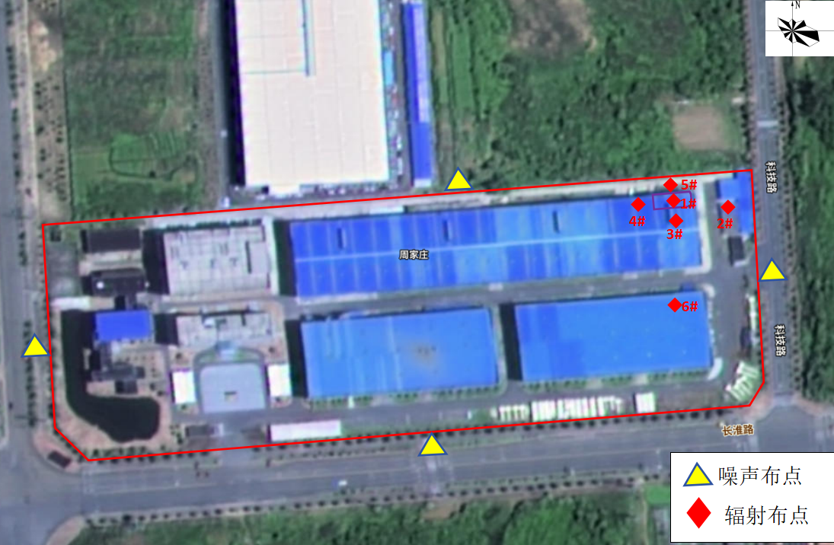
图8-2 厂址周边环境γ辐射剂量率及声环境监测布点图

表9 项目工程分析与源项
1、施工期工程分析
1.1、施工期污染源项分析
建设项目在施工期间，各项施工活动不可避免的将会对周围环境造成破坏和影响，主要包括废气和粉尘、噪声、固体废物、废水等对周边环境的影响；施工期主要工艺流程及污染环节如下图9-1所示。
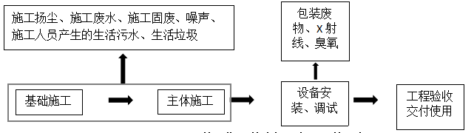
图9-1 项目施工期工艺流程及产污环节示意图
项目探伤室屏蔽墙体为成品预制构件，由重晶石混凝土预制模块、铅板和内外表面钢板制成，运输入厂后仅需进行吊装施工，探伤室墙体和顶部所需预制模块数拼装采用“V型接口”搭接。地面需要开槽，施工过程产生少量的施工废渣、粉尘废气、施工噪声和施工废水。
1.1.1施工噪声
施工噪声主要来自施工作业和运输车辆。施工作业噪声主要指一些零星的敲打声、装卸建材的撞击声、组装铅房时的电钻、电锤声等，多为瞬间噪声；运输车辆的噪声属于交通噪声。本项目施工工程量小、施工工艺简单、施工周期短，施工噪声对周边的环境影响较小。随着施工期的结束，施工噪声影响也将结束。
1.1.2施工废气
施工期间对大气环境的影响主要表现为施工扬尘。扬尘主要来源于地面开槽、清除固废和清理工作面引起的扬尘。施工期的废气污染影响是暂时性的，随着施工作业结束，影响将随之消失。
1.1.3施工废水
施工期废水主要为施工人员的生活污水。施工人员生活污水的主要污染物指标为COD、BOD₅、SS和NH₃-N。施工产生的生活污水依托厂区化粪池预处理后，进入市政污水管网。
1.1.4固体废弃物
本项目施工期固废主要有建筑施工和装修过程中产生的建筑垃圾、施工人员的生活垃圾。项目在建设过程中产生的建筑垃圾主要为地面开槽电钻凿出的废渣，以及装修产生的建筑垃圾等，包括砂土、石块、钢筋、铁丝等杂物。可以重复使用的尽量回收利用，剩余少量建筑垃圾可清运至城市建筑垃圾填埋场作无害化处置。施工期生活垃圾集中收集后，委托环卫部门进行安全处置。
1.1.5设备调试过程中的污染物
X射线机系统安装后，需进行设备调试。设备调试在已完成防护施工的探伤室内进行，调试过程射线装置会发出X射线，X射线电离空气会产生臭氧和氮氧化物。由于设备调试时，X射线探伤室的防护施工及通风装置等辅助工程已建设完成，调试人员由第三方设备机构人员操作，严格按照操作规程进行调试，对周围环境的影响很小。
2、营运期工程分析
2.1、工程设备参数
根据生产、检测需要，安徽泓济环境科技有限公司拟在现有厂区2#生产车间内东北侧新建1座X射线探伤房，并在机房内拟配备1台X射线探伤机，用于开展公司产品的无损检测工作。本项目探伤房的操作间位于探伤房东侧，固定式X射线探伤时被探伤工件通过平板车运至探伤房内，探伤结束后，再由平板车将被探伤工件运出探伤房。探伤作业通过转动工件，按照一个方向转动，主射线向西侧照射固定不动，通过转动工件对焊缝进行。
本项目X射线探伤机主要由控制箱、X射线发生器和低压连接电缆等构成，常见X射线探伤机外观图见图9-2。

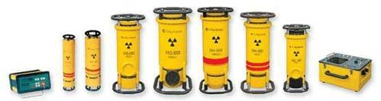
图9-2 常见X射线探伤机外观图
2.2、工作原理
X射线探伤机核心部件是X射线管。它是一个内真空的玻璃管，其中一端是作为电子源的阴极，另一端是嵌有靶材料的阳极。当两端加有高压时，阴极的灯丝热致发射电子。由于阴极和阳极两端存在电位差，电子向阳极运动，形成静电式加速，获取能量。具有一定动能的高速运动电子，撞击靶材料，产生X射线。常见典型的X射线管结构图见图9-3。
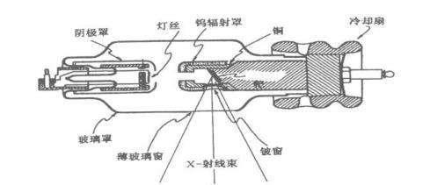
图9-3 典型的X射线管结构图
X射线探伤，即无损X射线检测技术，是利用不同材料对X射线吸收的差异性，使胶片感光形成黑度不同的图像，从而反映出被检测物体内部的缺陷。
X射线无损检测过程中，由于被检工件内部结构密度不同，其对射线的阻挡能力也不一样，物质的密度越大，射线强度减弱越大，底片感光量就小。当工件内部存在气孔、裂缝、夹渣等缺陷时，射线穿过有缺陷的路径比没有缺陷的路径所透过的物质密度要小得多，其强度减弱较小，即透过的射线强度较大，底片感光量较大，从而可以从底片曝光强度的差异判断焊接的质量、缺陷位置和被检样品内部的细微结构等。
2.3、本项目设备简介
本项目X射线探伤场所为探伤房，使用1台X射线探伤机，用于公司生产压力容器上的焊缝无损检测，X射线探伤机具体技术参数信息如下。
表9-2 本项目X射线探伤机设备具体技术参数
装置名称 | X射线探伤机
型号 | XXG2505，定向
数量 | 1台
装置用途 | 对焊接焊缝质量进行无损检测
射线类型 | X射线
焦点尺寸 | 2.0×2.0mm
最大管电压 | 250kV
最大管电流 | 5mA
最大穿透能力 | A3钢34mm
辐射角 | 40+5°
滤过条件 | 0.5mm铜
备注 | 本项目X射线探伤机仅在拟建的探伤房内使用，除此之外，不在其他地方使用；
2.4、操作流程与产污环节
本项目X射线探伤房配备1台XXG2505型定向X射线探伤机。本项目探伤检测工件主要为碳钢铸件和不锈钢铸件，铸件的大小规格不等，焊缝焊接厚度最大不超过26mm。定向机工作时主射线朝西，西侧考虑有用线束的影响，其他方向考虑非有用线束的影响。（根据业主单位沟通，由于探伤房较小，考虑主射朝西照射方便操作和转运）
定向机工作区域：定向机距离东侧屏蔽墙最近距离为0.6米，定向机距离西侧屏蔽墙（主射放向）最近距离为1.2米，距离南侧防护门最近距离为1米，距离北侧屏蔽墙最近距离为1米。探伤机南北向活动区域为2000mm，东西向活动区域为800mm。项目探伤机出束点最高离地1m，则出束点距离探伤房屋顶的最近距离约为1.5m。工作区域示意图如下图所示：
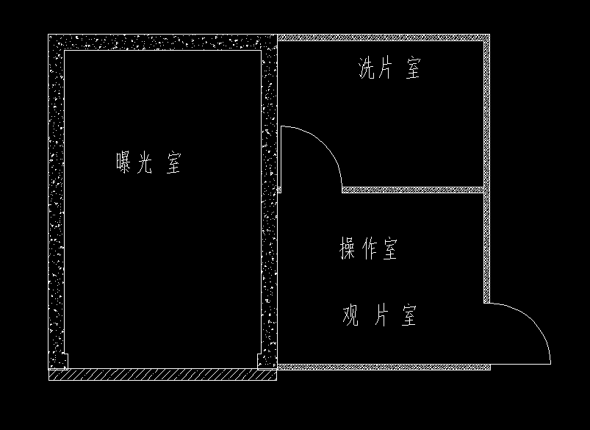
1m
1m
工作区域
2000mm
800mm
0.6m
4m
1.2m
2.6m
图9-4 工作区域示意图
本项目工艺流程：探伤时被探伤工件通过平板车运至曝光室内，探伤工作人员在操作室内进行隔室操作，对工件焊缝等需检测部位进行无损检测。其工作流程如下：
（1）将被探伤工件通过平板车运至曝光室内固定，并在检测部位贴上感光胶片；
（2）将X射线探伤机固定在合适的位置，确认无人后，清场，人员离开曝光室，通过按钮关闭电动防护门；通过转动平板车上的工件对焊缝进行检测，探伤机固定不动。
（3）探伤工作人员在操作室开启X射线探伤机进行无损检测，曝光过程中会产生X射线和少量的O₃、NO_{x}；
（4）达到预定照射时间和曝光量后关闭X射线探伤机，曝光结束，辐射工作人员进入曝光室取下胶片；
（5）工作人员对探伤胶片进行洗片、读片，判断工件焊接质量、缺陷等，在此过程中会产生废显影液、废定影液、胶片冲洗废液及废胶片；
（6）用平板车将被探伤工件运出曝光室。
本项目固定式X射线探伤工作流程及产污环节分析示意图见图9-5。
图9-5 本项目X射线固定探伤工作流程及产污环节分析示意图
2.5、运行工况与人员配置
（1）运行工况
1）工作人员工作时间
根据建设单位提供资料，项目运行班制为单班制（轮流值班），工作时间不固定，由企业根据探伤检测需求自行安排。项目探伤人员为2名，合计单日工作时间要求不得超过8h，年工作时间250天，则辐射工作人员工作时间为2000h/年。
2）探伤工况及曝光时间
本项目X射线探伤机无损检测工件为压力容器。压力容器厚度最大为26mm，材料为碳钢铸件和不锈钢铸件。本项目建成后，预计检测工件数量为80件/年，平均每件产品需拍片约8张，考虑到在拍片、洗片、评片过程中造成胶片损坏需补拍约为60张，则本项目总拍片量约700张/年。每张废胶片的重量约0.05kg/张。
本项目探伤房内安装定向X射线探伤机1台，探伤机每次曝光出束时间约3min，平均每次出束拍摄2张胶片。需探伤的定向探伤机拍片数量为700张，年曝光时间为1050min（17.5h），根据企业沟通，周最大曝光时间约0.6h。
本项目探伤机运行工况详见下表。
表9-3 X射线探伤机运行工况
规格 | 定向机
每张胶片曝光时间（min） | 1.5
年拍片量（张） | 700
年曝光时间（min） | 1050
每周曝光时间（min） | 36
（2）人员配置
项目拟配备辐射工作人员2名，均由现有厂区进行调剂，辐射工作人员上岗前应完成职业健康体检、取得核技术利用辐射安全与防护考核合格证书和委托有资质单位开展个人剂量工作。
3、营运期污染源项描述
3.1、放射性污染源分析
由X射线探伤机的工作原理可知，X射线是随机器的开、关而产生和消失。因此，正常工况时，在开机曝光期间，放射性污染物为初始X射线及其散射线、漏射线。本项目工作期间X射线是污染环境的主要污染物。
3.2、非放射性污染源分析
（1）废气
X射线探伤机在工作状态时，产生的X射线使空气电离产生少量臭氧和氮氧化物。项目探伤房内设置机械通风装置，产生的少量的臭氧、氮氧化物等气体，通过机械通风装置排风机排出，并通过管道从探伤房地下东北侧穿墙后引出室外，排入大气环境。
根据《工业探伤放射防护标准》（GBZ117-2022），X射线探伤房应设置机械通风装置，排风管道外口避免朝向人员活动密集区；每小时有效通风换气次数不小于3次。
考虑到辐射防护安全与防护，项目探伤房内设置机械通风装置，探伤房（内部尺寸为宽4m×长2.6m×高2.5m）容积为26m³，探伤房风机为400m³/h，通风效率以80%计，通风换气次数为13.3次/h。X射线探伤房产生的少量的臭氧、氮氧化物等气体，通过机械通风装置排风机排出，并通过管道从探伤房地下东北侧穿墙后引出室外高空排入大气环境，臭氧在常温下可自行分解为氧气，对环境影响较小。
（2）固废
本项目运营期产生的固废主要包括废显（定）影液、胶片冲洗废液、废胶片和生活垃圾。
1）废胶片冲洗废液
本项目拍片完成后，在洗片过程中将产生胶片冲洗废液，根据建设单位提供的资料，每月预计胶片冲洗废液10kg，则年产生胶片冲洗废液约为0.12t。
2）废胶片、废显（定）影液
根据建设单位提供的资料，胶片年产生量约700张，每张胶片的重量约 0.05kg/张，废胶片产生量约为拍摄胶片总数量的5%，则废胶片产生量为1.75kg/a。
本项目探伤机探伤过程会产生一定量的废显（定）影液及废胶片，属于《国家危险废物名录》（2021年版）中感光材料废物，危废代码为HW16：900-019-16，并无放射性。根据建设单位提供资料，结合本项目的工作负荷，本项目曝光室每年拍片约700张，一般每洗2000 张片子约产生废显（定）影液约40kg，则本项目废显（定）影液预计产生量共计约0.014t/a。
3）生活垃圾
本项目暂定辐射工作人员2人，年工作250天，均从厂区内部进行调剂，故不新增生活垃圾产生量。
（3）废水
本项目暂定辐射工作人员2人，年工作250天，均从厂区内部进行调剂，故不新增生活污水产生量。
（4）噪声
项目X射线探伤房设置机械通风系统，设置1台排风机，排风设施位于X射线探伤房东北侧，采用管道地下穿墙的方式，引出探伤房室外高空排放，排风机运行时产生噪声。风机噪声源强不超过60dB（A）。
3.3、事故工况主要放射性污染物和污染途径
（1）X射线探伤房安全联锁装置发生故障状况下，导致开机状态下防护门未完全关闭，对探伤辐射工作人员造成意外照射；
（2）X射线探伤房安全联锁装置发生故障状况下，导致开机状态下人员误入探伤房，而造成辐射工作人员受到X射线照射；
（3）有人员未撤离X射线探伤房，即开机出束致人员受到X线照射。

表10 辐射安全与防护
项目安全设施
1、工作场所布局及分区
（1）分区原则
根据《电离辐射防护与辐射源安全基本标准》（GB 18871-2002）中“6.4 辐射工作场所的分区：应把辐射工作场所分为控制区和监督区，以便于辐射防护管理和职业照射控制。”、“6.4.1.1注册者和许可证持有者应把需要和可能需要专门防护手段或安全措施的区域定为控制区。”和“6.4.2.1注册者和许可证持有者应将下述区域定为监督区：这种区域未被定为控制区，在其中通常不需要专门的防护手段或安全措施，但需要经常对职业照射条件进行监督和评价。”
根据《工业探伤放射防护标准》（GBZ117-2022）中“6.1.2应对探伤工作场所实行分区管理，分区管理应符合GB18871的要求”。
结合本项目核技术利用的特点，将X射线探伤房内部划分为控制区，X射线探伤房周围操作间、评片室、洗片室划分为监督区。控制区需要最优化的辐射屏蔽和冗余的安全联锁系统，入口设置明显的电离辐射警告标志，标志图形、颜色、字体等均按照GB18871-2002规定要求设置，预防潜在照射及事故照射的发生。探伤机运行时，控制区内禁止有人员滞留、禁止人员进入；监督区只有辐射工作人员才能进入监督区进行操作，公众不允许进入。
本项目控制区和监督区划分情况见表10-1，划分示意图见图10-1。
（2）控制区与监督区的划分
本次环评根据控制区和监督区的定义，结合项目辐射防护和环境情况特点进行辐射防护分区划分，见表10-1和图10-1。
表10-1 项目控制区和监督区的划分情况
分区 | 场所
控制区 | X射线探伤房
监督区 | 操作间、观片室、洗片室及探伤室屏蔽墙外1m范围
建设单位拟采取的分区措施满足《电离辐射防护与辐射源安全基本标准》 （GB18871-2002）和《工业探伤放射防护标准》（GBZ117-2022）中关于辐射工作场所的分区规定。

图10-1 探伤房控制区、监督区划分示意图
1000mm
1000mm
1000mm
主射线朝向

5mm铅防护门
控制区
监督区
2、工作场所辐射防护屏蔽设计
（1）机房屏蔽设计
本项目探伤房位于现有厂区2#生产车间内东北侧，拟安装1台X射线探伤机（最大管电压250kV，最大管电流5mA），工件出入口及防护门朝南，辐射工作人员从工件进出门进出机房。本项目主射线朝西照射，操作间位于探伤房东侧，操作间避开了主射线照射的方向。
根据建设单位提供的材料，本项目X射线探伤房采取的屏蔽参数见下表：
表10-2 探伤房屏蔽参数
探伤房 | 屏蔽设计 |  |  |  | 备注
 | 钢板（mm） | 重晶石混凝（mm） | 铅（mm） | 钢板（mm） | 使用1台XXG-2505型X射线探伤机
东侧屏蔽墙 | 5 | 195 | 5 | 5
南侧屏蔽墙 | 5 | 195 | 5 | 5
西侧屏蔽墙 | 5 | 195 | 5 | 5
北侧屏蔽墙 | 5 | 195 | 5 | 5
顶部屏蔽墙 | / | 250 | / | 5
南侧防护门 | 8 | 120 | 5 | 8
内部净尺寸 | 4m（长）×2.6m（宽）×2.5m（高）
注：项目重晶石混凝土密度3.2g/cm³，钢板密度7.9g/cm³，防护铅门铅板密度11.3g/cm³。
（2）防护门边界搭接
探伤房的防护大门以钢板与铅板组合而成，上下端设置滑轮。根据建设单位提供的材料，本项目探伤房防护门门洞尺寸为3m长×2.5m高，门左右各搭接200mm，上下各搭接150mm，尽量减少防护门与墙壁之间的缝隙，确保缝隙小于1cm，以便防止射线由门缝隙泄漏到室外，并处理好门的移动轨道与工件进出探伤房的轨道交叉连接问题。因此，南侧防护门尺寸为3.4m长×2.8m高。
（3）通风系统与穿墙管线设计
根据建设单位提供的项目设计图纸，本项目探伤房机械排风管道以及穿墙管线均以“U”型穿越探伤房墙体，不破坏原本墙体结构，设计较为合理，示意图见图10-2。
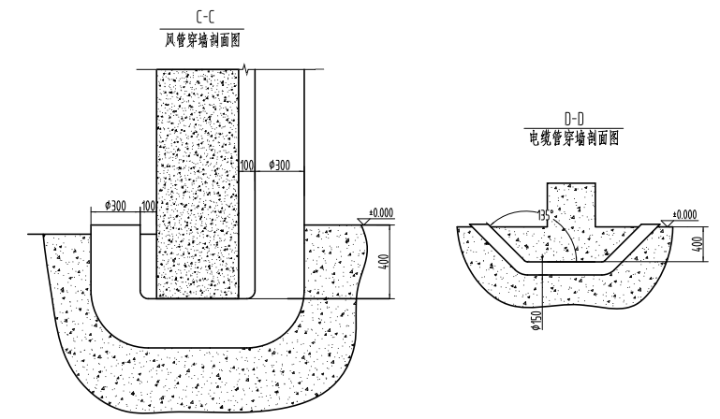图10-2 管道穿墙剖面示意图
3、辐射安全与防护设施
本项目拟（已）采取的污染防治措施详见下表。
表10-3 本项目污染防治措施
项目 | 内容 | 拟（已）采取措施
辐射安全管理机构 | 辐射安全管理  机构 | 已设置专门的安全和防护管理机构-安徽泓济环境科技有限公司辐射防护安全管理小组，负责辐射安全与环境保护管理工作以及应急救援指挥工作，组长为白英。
X射线探伤 | 安全措施 | ①探伤房设置隔室操作。  ②门机联锁装置：门机联锁装置即是关上探伤房的防护门，才能启动X射线机的高压，启动X射线机高压时，要发出报警信号，如果开启探伤房防护门，X射线机会自动切断高压，停止放射X射线。  ③报警和指示装置：X射线探伤房防护门门口和内部均同时设有显示“预备”和“照射”状态的指示灯和声音提示装置，并与X射线探伤机联锁。“预备”信号能持续足够长的时间，以确保探伤房内人员安全离开。“预备”信号和“照射”信号有明显的区别，并且与该工作场所内使用的其他报警信号有明显区别。在防护门和墙壁上拟设置对“照射”和“预备”信号意义的说明。  ④急停开关：本项目拟在探伤房内墙、防护门旁外墙体和操作间操作台上易于接触的地方设置紧急停止开关；按下按钮，探伤机高压电源立即被切断，停止出束，防护门可从内侧打开。急停开关使用后，需复位后方可进行下一次探伤工作。本项目探伤房内共设置5个急停开关（其中东、西墙各两个，北侧墙一个），并操作台处设置1个急停开关。  ⑤警示标志：本项目拟在探伤房外墙和防护门外醒目处张贴“当心电离辐射”警告标志。控制台应设置辐射警告、出束指示和禁止非授权使用的警告等标识。  ⑥操作台钥匙开关：本项目拟在操作台设置钥匙开关，只有在打开操作台钥匙开关后，X射线管才能出束；钥匙只有在停机或待机状态时才能拔出。  ⑦探伤房内及出入口处拟设置监控系统。  ⑧探伤房拟配置固定式场所辐射探测报警装置。  ⑨通风系统：拟在探伤房东北角设置1台风机，风量400m³/h，通风效率以80%计，有效换气次数13.3次/小时。
 | 人员配备和仪器 | 拟配备2名辐射工作人员，人员必须经过辐射安全及防护考核合格，配备1台辐射巡测仪和2台个人剂量报警仪。
人员  配备 | 辐射防护与安全培训和考核 | 拟配备辐射工作人员必须在国家核技术利用辐射安全与防护培训平台自行学习并取得考核合格成绩单后方可上岗。
 | 个人剂量监测 | 拟委托有资质单位进行个人剂量监测，辐射工作人员需进行个人剂量监测，监测周期最长不得超过3个月。
 | 人员职业健康  监护 | 拟配备2名辐射工作人员需职业健康体检，体检合格方可从事辐射相关工作，相关规定要求两次检查的时间间隔不应超过2年，并建立职业健康档案，人员离岗必须职业健康体检。
监测仪器和防护用品 | 辐射巡检仪 | 拟配备1台
 | 剂量报警仪 | 拟配备2台
 | 个人剂量片 | 拟配备2个
 | 固定式场所辐射探测报警装置 | 拟配备1台
洗片废液及废胶片 | 规范暂存，满足一定量后委托有资质单位进行处置 | 项目运行期间的洗片废水、废显影液和废定影液以及废胶片均属于《国家危险废物名录》中 HW16：900-019-16感光材料废物，洗片废水中含有少量的AgBr、显影剂及氧化物，洗片废水参照危废处理。项目产生的危险废物依托厂区危险废物储存间暂存后，定期由有资质的单位进行处置。
辐射安全管理制度 | 操作规程，岗位职责，辐射防护和安全保卫制度，设备检修维护制度，射线装置使用登记、 台帐管理制度，人员培训计划，监测方案，辐射事故应急措施 | 已制定了《辐射防护和安全保卫制度》《辐射工作人员管理制度》《辐射工作人员岗位职责》《设备检修、维护制度》《X射线探伤安全操作规程》《辐射安全防护自行检查和评估制度》《射线装置使用登记、台帐管理制度》《辐射环境监测方案》《安徽泓济环境科技有限公司辐射事故应急预案》等一系列规章制度， 在该项目投入使用情况及实际遇到问题及时修订制度，使其具有实际操作性和可行性。

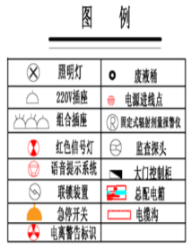
线束孔
排风口
图10-3 项目监控探头、急停按钮布置示意图
4、标准符合性分析
根据本项目特点依据《工业探伤放射防护标准》（GBZ117-2022）进行标准符合性分析，见表10-4。
表10-4 与《工业探伤放射防护标准》（GBZ117-2022）符合性分析
序号 | 标准要求 | 拟采取措施 | 是否符合
1 | 4.1 开展工业探伤工作的使用单位对放射防护安全应负主体责任。 | 安徽泓济环境科技有限公司对本项目放射防护安全负主体责任。 | 符合
2 | 4.2 应建立放射防护管理组织，明确放射防护管理人员及其职责，建立和实施放射防护管理制度和措施。 | 安徽泓济环境科技有限公司已成立辐射防护安全管理小组，明确了辐射防护管理人员及其职责，建立了一系列的放射防护管理制度和措施。 | 符合
3 | 4.3 应对从事探伤工作的人员按GBZ128的要求进行个人剂量监测，按GBZ98的要求进行职业健康监护。 | 安徽泓济环境科技有限公司拟与有资质的单位签订个人剂量监测协议，为辐射工作人员配置剂量片，要求个人剂量监测周期最长不超过3个月，定期安排辐射工作人员进行岗前、岗中、离岗职业健康体检（不超过两年一次）。 | 符合
4 | 4.4 探伤工作人员正式工作前应取得符合GB/T 9445要求的无损探伤人员资格。 | 安徽泓济环境科技有限公司要求本项目拟配备辐射工作人员取得符合GB/T 9445要求的无损探伤人员资格。 | 符合
5 | 4.5 应配备辐射剂量率仪和个人剂量报警仪。 | 安徽泓济环境科技有限公司拟配备1台辐射巡测仪，2台个人剂量报警仪。 | 符合
6 | 4.6 应制定辐射事故应急预案。 | 安徽泓济环境科技有限公司已预先制定《安徽泓济环境科技有限公司辐射事故应急预案》。 | 符合
7 | 6.1.1 探伤室的设置应充分注意周围的辐射安全，操作室应避开有用线束照射的方向并应与探伤室分开。探伤室的屏蔽墙厚度应充分考虑源项大小、直射、散射、屏蔽物材料和结构等各种因素。无迷路探伤室门的防护性能应不小于同侧墙的防护性能。X射线探伤室的屏蔽计算方法参见GBZ/T250。 | 本项目探伤房设置隔室操作。定向机工作过程中有用线束照射方向避开工件进出大门。操作间位于探伤房室东侧，避开了有用线束照射方向。本次评价经考虑源项大小、直射、散射、屏蔽物材料和结构等各种因素后，预测结果表明，探伤房屏蔽体外各关注点的剂量率、辐射工作人员及公众人员的累计剂量均满足相关标准限值要求；通过防护门的防护性能不小于北侧屏蔽墙的防护性能。 | 符合
8 | 6.1.2 应对探伤工作场所实行分区管理，分区管理应符合GB18871的要求。 | 本项目探伤工作场所实行分区管理，探伤房为控制区，操作间、评片室、洗片室、南侧、西侧和北侧屏蔽体外1m范围为监督区；按要求落实相应的分区管控措施。 | 符合
9 | 6.1.3 探伤室墙体和门的辐射屏蔽应同时满足：a)关注点的周围剂量当量参考控制水平，对放射工作场所，其值应不大于100 uSv/周，对公众场所，其值应不大于5uSv/周；b)屏蔽体外30cm处周围剂量当量率参考控制水平应不大于2.5uSv/h。 | 通过“环境影响分析”章节的计算结果，本项目的探伤房墙体和门的辐射屏蔽能够满足要求。 | 符合
10 | 6.1.4 探伤室顶的辐射屏蔽应满足：  a)探伤室上方已建、拟建建筑物或探伤室旁邻近建筑物在自辐射源点到探伤室顶内表面边缘所张立体角区域内时，探伤室顶的辐射屏蔽要求同6.1.3；  b)对没有人员到达的探伤室顶，探伤室顶外表面30cm处的周围剂量当量率参考控制水平通常可取100uSv/h。 | 通过“环境影响分析”章节的计算结果，本项目的探伤房顶的辐射屏蔽能够满足要求。 | 符合
11 | 6.1.5 探伤室应设置门-机联锁装置，应在门（包括人员进出门和探伤工件进出门）关闭后才能进行探伤作业。门-机联锁装置的设置应方便探伤室内部的人员在紧急情况下离开探伤室。在探伤过程中，防护门被意外打开时，应能立刻停止出束或回源。探伤室内有多台探伤装置时，每台装置均应与防护门联锁。 | 项目拟设置探伤房门-机联锁装置，在防护门关闭后探伤机才可进行出束作业，探伤房内部拟设置5个急停开关，操作台设置1个急停开关，以确保在防护门意外打开时，能及时立刻停止出束，探伤设备均与防护门高压联锁。 | 符合
12 | 6.1.6 探伤室门口和内部应同时设有显示“预备”和“照射”状态的指示灯和声音提示装置，并与探伤机联锁。“预备”信号应持续足够长的时间，以确保探伤室内人员安全离开。“预备”信号和“照射”信号应有明显的区别，并且应与该工作场所内使用的其他报警信号有明显区别。在醒目的位置处应有对“照射”和“预备”信号意义的说明。 | X射线探伤房防护门门口和内部均同时设有显示“预备”和“照射”状态的指示灯和声音提示装置，并与X射线探伤机联锁。“预备”信号能持续足够长的时间，以确保探伤房内人员安全离开。“预备”信号和“照射”信号有明显的区别，并且与该工作场所内使用的其他报警信号有明显区别。在防护门和墙壁上拟设置对“照射”和“预备”信号意义的说明。 | 符合
13 | 6.1.7 探伤室内和探伤室出入口应安装监视装置，在操作室的操作台应有专用的监视器，可监视探伤室内人员的活动和探伤设备的运行情况。 | 本项目拟在探伤房内及出入口安装监视装置，并在操作台处配备专用监视器用以监视探伤房内人员的活动和探伤设备的运行情况。 | 符合
14 | 6.1.8 探伤室防护门上应有符合GB 18871要求的电离辐射警告标志和中文警示说明。 | 本项目拟在探伤房外墙和防护门外醒目处张贴“当心电离辐射”警告标志。控制台拟设置辐射警告、出束指示和禁止非授权使用的警告等标识。 | 符合
15 | 6.1.9 探伤室内应安装紧急停机按钮或拉绳，确保出现紧急事故时，能立即停止照射。按钮或拉绳的安装，应使人员处在探伤室内任何位置时都不需要穿过主射线束就能够使用。按钮或拉绳应带有标签，标明使用方法。 | 本项目拟在探伤房内墙和操作间操作台上易于接触的地方设置紧急停止开关；按下按钮，探伤机高压电源立即被切断，停止出束，防护门可从内侧打开。急停开关使用后，需复位后方可进行下一次探伤工作。 | 符合
16 | 6.1.10 探伤室应设置机械通风装置，排风管道外口避免朝向人员活动密集区。每小时有效通风换气次数应不小于3次。 | 本项目探伤房拟设置机械排风装置，排风量为400m³/h，探伤房内部净空体积为26m³（4m×2.6m×2.5m），有效换风效率以80%计，则每小时有效换风次数为13.3次，每小时有效排风换气次数不小于3次。 | 符合
17 | 6.1.11 探伤室应配置固定式场所辐射探测报警装置。 | 拟配备1台固定式场所辐射探伤报警装置。 | 符合
5、其他管理措施
（1）探伤工作人员进入探伤房时应佩戴常规个人剂量计外，还应配备个人剂量报警仪。当辐射水平达到设定的报警水平时，剂量仪报警，探伤工作人员应立即将X射线探伤机断电，并离开探伤房，同时阻止其他人进入探伤房，并立即向辐射防护负责人报告；交接班或当班使用剂量仪前，应检查剂量仪是否正常工作。如在检查过程中发现剂量仪不能正常工作，则不能开始探伤工作。
（2）定期测量探伤房外周围区域的辐射水平或环境的周围剂量当量率，当测量值高于参考控制水平时，应终止探伤工作并向辐射防护负责人报告。
（3）制作各项辐射环境管理规章和操作规程制度，并张贴于探伤房和操作间醒目位置。
（4）探伤工作人员拟正确使用配备的辐射防护装置，如准直器和附加屏蔽，把潜在的辐射降到最低。
（5）在每一次照射前，操作人员都应确认探伤房内部没有人员驻留并关闭防护门。只有在防护门关闭、所有防护与安全装置系统都启动并正常运行的情况下，才能开始检测工作。
（6）严格按照国家关于个人剂量监测和健康管理的规定，对辐射工作人员进行个人剂量监测（不超过3个月）和职业健康检查（不得超过2年），建立个人剂量档案和职业健康监护档案，辐射工作人员进行上岗前体检和离岗时体检。
6、探伤设施的退役
（1）X射线发生器应处置至无法使用，或经监管机构批准后，转移给其他已获许可机构。
（2）清除所有电离辐射警告标志和安全告知。
在满足以上要求的前提下，本项目辐射安全与防护措施符合《工业探伤放射防护标准》（GBZ117-2022）中相关标准要求。
7、三废及噪声的治理
（1）废气
X射线探伤房在曝光过程中会产生有害气体臭氧和氮氧化物，X射线探伤房设置机械排风机，X射线探伤房产生的少量的臭氧、氮氧化物等气体，通过机械通风装置排风机排出，并通过管道从探伤房地面东北角侧穿墙引出室外，排入大气环境。项目X射线探伤房内设置有机械通风装置，X射线探伤房容积为26m³，排风机风量为400m³/h，通风效率以80%计，通风换气次数为13.3次/h。本项目产生的少量的臭氧、氮氧化物等气体，通过机械通风装置排风机排入大气环境，臭氧在常温下可自行分解为氧气，对环境影响较小。

（2）固体废物
本项目涉及2名辐射工作人员，由现有厂区进行调剂，无新增生活垃圾产生。
本项目运行期间，曝光室每年拍片约700张，每张片子平均约50g，胶片产生量约35kg/a，废胶片约占胶片总量的5%，则废胶片产生量为1.75kg/a。废显（定）影液预计产生量共计约0.014t/a。胶片冲洗废液为0.12t/a。其中废胶片、废显（定）影液属《国家危险废物名录》中编号为HW16 900-019-16的危险废物，胶片冲洗废液拟按危险废物进行管理处置，不得随意排放。建设单位拟将产生的废胶片、废显（定）影液收集于危废暂存间内并委托有资质的单位定期处理处置。危废暂存间平时上锁，钥匙由专人保管，并建立危废管理台账。本项目危废暂存间依托现有厂区危废暂存间，位于厂区东北角，现状危废间地面与裙脚采用达到标准要求防渗的材料建造，尚有一定的空间容量，故本项目依托公司危废间暂存具有可行性。
（3）废水
本项目暂定辐射工作人员2人，年工作250天，均从厂区内部进行调剂，故不新增生活污水产生量和其他废水。
（4）噪声
项目探伤房内设置有机械通风装置，采用地下排风，运行时会产生噪声。项目减轻风机噪声对厂界影响的主要控制措施主要为选取低噪声设备及距离衰减。
8、事故预防措施
辐射工作人员必须严格按照操作程序进行探伤作业，防止事故照射的发生，避免工作人员和公众接受不必要的辐射照射。按照《放射性同位素与射线装置安全和防护条例》第四十二条和原国家环境保护总局环发[2006]145号文件的规定，发生辐射事故时，事故单位应当立即启动本单位的辐射事故应急方案，采取必要防范措施，向当地生态环境部门报告，涉及人为故意破坏的还应向公安部门报告，造成或可能造成人员超剂量照射的，还应同时向当地卫生行政部门报告。

表11 环境影响分析
1、施工期环境影响分析
本项目X射线探伤房在安装过程中将产生粉尘、噪声、固体废物、废水等，对环境会产生如下影响：
- 废气
本项目仅涉及探伤房及辅助用房的组装和地面开槽，主要在地面开槽过程中电锤和电钻破除地面过程产生的粉尘。
- 噪声
本项目施工期的噪声污染特点是随着施工阶段的不同，噪声源将发生明显的变化，噪声影响程度也有所不同。高噪声施工机械相对集中于基础施工和主体施工阶段，施工时间也相对较长。装修期声源源强较小，且位于室内，有墙壁阻隔降噪，环境影响较小。综合分析，施工噪声具有阶段性、临时性和不固定性，不同的施工设备产生的噪声不同，在多台机械设备同时作业时，各台设备产生的噪声会产生叠加。
①噪声预测模式
点声源选用半自由场点声源几何发散衰减公式和多声源相互叠加公式。
1）点声源几何发散衰减模式
鉴于空气吸收引起的衰减很小，且频率、空气相对湿度等因素具有较大的不确定性，所以不考虑空气吸收引起的衰减。在本次预测中，主要考虑几何发散衰减。每个点源对预测点的声级L_{P}按下式计算：
L_{p}(r)=L_{p}(r₀)–20lg(r/r₀)
式中：L_{p}(r)—距离声源r处的声级dB(A)；
L_{p}(r₀)—距离声源r₀处的声级dB(A)；
r—预测点与声源之间的距离（m）；
r₀—参考处与声源之间的距离（m）。
2）多点源声级叠加模式
多个点源在预测点产生的总等效声级L_{eq}采用以下计算公式：
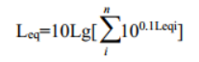
式中：L_{eq}—预测点的总等效声级dB（A）；
L_{eqi}—第i个声源对预测点的等效声级dB（A）；
n—噪声源数。
②施工场界噪声预测
为了解施工期主要施工设备的噪声贡献值，本次预测选取施工期主要施工机械及各施工阶段常用组合，设定在对周边环境最为不利的位置预测噪声贡献值。
施工期主要强噪声源距场界不同距离时的噪声预测值详见下表。
表11-1 施工期噪声源在不同距离的噪声预测值 单位：dB（A）
施工阶段 | 声源 | 源强（5m处） | 10m | 20m | 50m | 100m | 150m | 200m
基础工程 | 电锤 | 85.0 | 82.0 | 71.0 | 61.0 | 56.0 | 53.5 | 52.0
 | 电钻 | 88.0 | 83.0 | 71.0 | 62.0 | 56.0 | 55.5 | 54.0
装修阶段 | 空压机 | 84.0 | 82.0 | 73.0 | 62.0 | 61.0 | 57.5 | 53.0
 | 角磨机 | 82.0 | 78.0 | 70.0 | 61.0 | 56.0 | 53.5 | 52.0
上述预测结果表明，施工噪声影响较大，须采用相应的措施以减小施工噪声对周围环境影响。
③施工期噪声影响减缓措施
1）项目施工期间应尽量选用低噪声施工机械，并保持其良好的运行状态；
2）尽量避免多台设备同时开启，减少噪声对环境的叠加影响；
3）强化噪声环境管理，严格执行《建筑施工场界环境噪声排放标准》（GB 12523－2011）的标准要求和当地有关建筑施工管理的有关规定。
（3）固体废物
项目施工期固废主要有建筑施工和装修过程中产生的地面破除废渣、施工人员的生活垃圾。
施工期建筑垃圾的主要成分是混凝土、石块、砂石、渣土等，一般不存在“二次污染”的问题，部分可回收利用，也可以用作其他工程回填，如铺设道路，剩余少量建筑垃圾可清运至城市建筑垃圾填埋场作无害化处置。施工期生活垃圾集中收集后，委托环卫部门进行安全处置。
（4）废水
施工期废水主要为施工人员的生活污水。施工人员生活污水的主要污染物指标为COD、BOD₅、SS和NH₃-N。本项目施工产生的生活污水依托厂区化粪池预处理后，进入市政污水管网。
（5）设备调试污染物
X射线探伤机设备安装后，需进行设备调试。设备调试在已完成防护施工的探伤房内进行，调试过程射线装置会发出X射线，X射线电离空气会产生臭氧和氮氧化物。由于设备调试时，X射线探伤房的防护施工及排风装置等辅助工程已建设完成，调试人员佩戴个人防护用品，严格按照操作规程进行调试，对周围环境的影响很小。
建设单位在施工阶段计划采取上述污染防治措施，将施工期的影响控制在局部区域，对周围环境影响较小。
2、运行阶段非辐射环境影响分析
（1）废气
本项目X射线探伤机进行探伤作业时，空气在射线的强辐射下，吸收能量并通过电离作用产生O₃、氮氧化物等有害气体，其中以O₃为主。本项目 X 射线机系统运行最大管电压为250kV，辐射水平较低，与空气作用产生的O₃量十分有限。
项目X射线探伤房设置机械通风装置，探伤房排风机风量为400m³/h，通风效率以80%计，通风换气次数为13.3次/h。满足《工业探伤放射防护标准》（GBZ117-2022）中探伤房每小时有效通风换气次数不小于3次的要求。X射线探伤房产生的少量的臭氧、氮氧化物等气体，通过机械通风装置排风机排出，并通过管道从探伤房东北侧地面下穿引出室外，高于屋顶排入大气环境，臭氧在常温下可自行分解为氧气，对环境影响较小。
（2）固体废物
本项目运营后预计每年洗片废水0.12t、废显影液和废定影液产生量为0.014t，废胶片1.75kg/a，废显影、定影液、废胶片均属于《国家危险废物名录》中HW16 900-019-16感光材料废物，洗片废水中含有少量的AgBr、显影剂及氧化物，洗片废水需参照危废处理，不得外排。
项目危险废物暂存间主要建设及管理要求如下：
①危险废物应与其他一般工业固体废物严格隔离，禁止一般工业固体废物和
生活垃圾等混入危险废物；
②危险废物暂存间进行防渗处理，防渗要求：防渗层为至少1m厚黏土层，或
2mm厚高密度聚乙烯，或至少2mm厚的其他人工材料；渗透系数≤10⁻¹⁰m/s；
③应按要求设置警示标志及环境保护图形标志；盛装危险废物的容器上必须
粘贴符合标准的标签；
④危险废物贮存间的地面与裙脚要用坚固、防渗的材料建造，建筑材料必须
与危险废物相容，应设计堵截泄漏的裙脚，不相容的危险废物必须分开存放，并
设有隔离间隔断；
⑤厂内建立危险废物台账管理制度，做好危险废物情况的记录，记录上须注
明危险废物的名称、来源、数量、特性和包装容器的类别、入库日期、存放库位、
废物出库日期及接收单位名称，危险废物的记录和货单在危险废物处置后应继续
保留三年。
建设单位已承诺将本次辐射项目建成运行后产生的废显（定）影液和废胶片
集中收集暂存于厂区内危险废物暂存间，危险废物管理严格按照《危险废物贮存
污染控制标准》（GB18597-2023）中的相关要求进行。并与有资质单位签订处置
协议，废显（定）影液和废胶片定期交由有资质单位进行处置。
根据现场勘查，现有危废暂存间位于厂区东北角，地面与裙脚已采用达到标准要求防渗的材料建造，暂存间内拟设置防渗漏且无反应的桶，尚有足够空间，故本项目依托公司危废间暂存具有可行性。
（3）废水
本项目拟定辐射工作人员2人，年工作250 天，均从厂区内部进行调剂，故不新增生活污水产生量和其他废水。
（4）噪声
项目X射线探伤房内设置机械通风装置，采用地下排放方式，排放口位于探伤房东北角，排风机运行时会产生噪声。项目X射线探伤房风机正常运行时距风机1m处的噪声源强不超过60dB（A）。项目对风机噪声控制措施主要为选取低噪声设备、厂房隔声及距离衰减等。
表11-2 噪声源强调查清单
序号 | 建筑名称 | 声源名称 | 声源源强 | 声源  控制措施 | 空间相对位置 |  |  | 运行  时段
 |  |  | （声压级/距离声源）（dB（A）/m） |  | X | Y | Z
1 | 探伤房 | 排风机 | 60dB(A)/1m | 选用低噪声设备 | 218 | 38 | 1 | 开机时
注：以现有厂区2#厂房西南角为坐标原点（0,0）
本次仅对探伤房风机对厂区四周厂界处的噪声影响进行预测，采用《环境影响评价技术导则 声环境》（HJ2.4-2021）中室外点声源几何发散衰减模式进行预测：无指向性点声源几何发散衰减的基本公式：
Lp（r）=Lp（r₀）-20lg（r/r₀）
式中：r₀为距声源的距离，取1m；
r为噪声源距预测点距离，m。
噪声预测结果如下所示：
将噪声源在厂区平面图上进行定位，利用上述的预测数字模型，将有关参数代入公式计算，预测拟建工程噪声源对厂界的影响。预测结果见下表。
表11-3 项目厂界噪声预测结果
序号 | 声源名称 | 项目 | 声源参数 |  |  |  | L_{A}（r）/dB(A)
 |  |  | 东 | 南 | 西 | 北 | 东 | 南 | 西 | 北
1 | X射线探伤房风机 | 距厂界  距离 | 48m | 140m | 352m | 12m | 26.4 | 17.0 | 9.0 | 38.4
 |  | 声源参数 | L _{A}(r₀)=60dB（A）
本项目综合考虑现有厂区项目对厂界噪声的影响，叠加本项目噪声源对厂界噪声的贡献值，最终计算出本项目运营后，本公司厂区内所有噪声源对各厂界的最终排放值，计算结果如下表：
表11-4 项目厂界噪声预测结果
预测点 | 东厂界 |  | 南厂界 |  | 西厂界 |  | 北厂界
时间段 | 昼间 | 夜间 | 昼间 | 夜间 | 昼间 | 夜间 | 昼间 | 夜间
现厂界排放值 | 51 | 43 | 52 | 44 | 52 | 42 | 53 | 43
本项目贡献值 | 26.4 | 26.4 | 17.0 | 17.0 | 9.0 | 9.0 | 38.4 | 38.4
综合贡献值 | 51.9 | 44.1 | 52.5 | 44.7 | 52.2 | 42.3 | 54.2 | 44.3
预测结果表明，本项目建成后排风噪声经厂房隔声和基础减震后对厂界的影响值均较小，符合《工业企业厂界环境噪声排放标准》（GB12348-2008）3类标准，因此本项目噪声设备对厂界噪声的影响较小。
3、辐射环境影响分析
3.1、X射线探伤机技术参数
表11-5 X射线探伤机的主要技术参数
序号 | 射线装置名称 | 射线装置型号 | 类型 | 管电压kV | 管电流mA | 射线装置类别 | 工作场所  名称 | 有用线束朝向
1 | X射线探伤机 | XXG-2505 | 定向机 | 250 | 5 | II | 探伤房 | 西

3.2、探伤房屏蔽设计参数
本项目探伤房屏蔽设计参数见表10-2，东、西、南、北侧墙体采用5mm钢板＋195mm重晶石混凝土＋5mm铅板＋5mm钢板的屏蔽设计；顶部墙体采用5mm钢板＋250mm重晶石混凝土的屏蔽设计；防护门采用8mm钢板＋120mm重晶石混凝土＋5mm铅板＋8mm钢板。本项目探伤房不设置迷路，机房内部尺寸为4m（长）×2.6m（宽）×2.5m（高）。
3.3、X射线探伤房外辐射环境影响
3.3.1关注点及控制剂量率
（1）关注点的选取
预测参考点选取主要考虑以下2个方面：
1、原则上探伤房墙体、屋顶、防护门外30cm处均布设预测参考点。
2、预测参考点到靶点取最近距离。
本次共选取5个关注点，关注点信息如下表所示。
表11-6 关注点信息一览表
编号 | 位置 | 辐射源
 |  | 定向机
C1 | 西侧屏蔽墙外30cm处 | 有用线束
C2 | 东侧屏蔽墙外30cm操作室 | 泄漏辐射、散射辐射
C3 | 北侧屏蔽墙外30cm处 | 泄漏辐射、散射辐射
C4 | 南侧防护门外30cm处 | 泄漏辐射、散射辐射
C5 | 探伤房顶棚上方30cm处 | 泄漏辐射、散射辐射
（2）工作频次、周照射时间
根据《工业X射线探伤室辐射屏蔽规范》（GBZ/T250-2014），探伤装置周照射时间计算公式为：
$$t=\frac{W}{60×I}$$
式中：
W：X射线探伤的周工作负荷（平均每周X射线探伤照射的累积“mA·min”值），mA·min/周；
60：小时与分钟的换算系数；
I：X射线探伤装置在额定管电压下的常用额定管电流，单位为毫安(mA)。
经与建设单位核实，本项目设计X探伤机年拍片数约700张，一年按50周计，每张胶片曝光时间约为1.5min，根据企业提供资料，每周最大曝光次数为24次。则本项目探伤房周工作负荷W=5mA×1.5min×24次/周=180mA·min/周，周照射时t=W/(60·I)=180/(60×5)=0.6h/周。
（3）关注点剂量率参考控制水平
根据《工业X射线探伤室辐射屏蔽规范》（GBZ/T250-2014），探伤室辐射屏蔽的计量参考控制水平计算公式为：
$${\dot{H}}_{c.d}=\frac{H_{C}}{t×U×T}$$
式中:${\dot{H}}_{c.d}$：导出剂量率参考控制水平，μSv/h；
$H_{C}$：周剂量参考控制水平；
职业工作人员：H_{c}≤100μSv/周；公众：H_{c}≤5μSv/周；
U：探伤装置向关注点照射的使用因子，项目探伤房共有1台探伤机，定向探伤机照射方向为西墙方向，评价综合考虑进行取值；
T：人员在相应关注点驻留的居留因子；
t：探伤装置周工作时间，0.6h。
各关注点参数选取及计算结果如下表所示：
表11-7 探伤房周围关注点控制剂量水平参数选取及计算结果表
关注点参数 | 使用  因子 | 居留  因子 | 受照射  类型 | H_{c}  (μSv/周) | Ḣ_{c,d}  (μSv/h) | 关注点最高剂量率控制水平 | 关注点剂量率参考控制水平
东侧屏蔽墙外30cm处（洗片室、操作室） | 1 | 1 | 职业  人员 | 100 | 166.7 | 2.5μSv/h | 2.5μSv/h
南侧防护门外30cm处（车间过道） | 1 | 1/4 | 公众 | 5 | 33.33 | 2.5μSv/h | 2.5μSv/h
西侧屏蔽墙外30cm处 | 1 | 1/4 | 公众 | 5 | 33.33 | 2.5μSv/h | 2.5μSv/h
北侧屏蔽墙外30cm处（厂区走道） | 1 | 1/4 | 公众 | 5 | 33.33 | 2.5μSv/h | 2.5μSv/h
探伤房顶棚上方30cm处 | 1 | 无人员居留 |  | / | / | 100μSv/h | 100μSv/h
注：①根据公式计算出Ḣc,d，规范中3.1.1款中规定关注点最高剂量率控制水平Ḣc,max=2.5μSv/h,Ḣc，关注点剂量率参考控制水平Ḣc取Ḣc,d与Ḣc,max二者的较小值；
②本项目探伤房为单层设计屋顶无人员居留，根据《工业X射线探伤室辐射屏蔽规范》（GBZ/T250-2014），直接按100μSv/h控制；
③表中居留因子根据《工业X射线探伤室辐射屏蔽规范》(GBZ/T250-2014)表A.1取值。其中探伤房外侧2#车间加工区、过道为部分居留；厂区走道应属于部分居留范畴；探伤房东侧操作间及洗片室属于全居留范畴；
④表中使用因子保守均取1。
表11-8 不同场所与环境条件下的居留因子
场所 | 居留因子T | 示例
全居留 | 1 | 洗片室、操作室、观片室
部分居留 | 1/2-1/5 | 厂区走道
偶尔居留 | 1/8-1/40 | 厕所、楼梯
根据以上计算，本次评价取探伤房四周关注点控制剂量水平参数为2.5μSv/h；探伤房屋顶无人员居留，根据《工业X射线探伤室辐射屏蔽规范》（GBZ/T250-2014），直接按100μSv/h进行控制。
3.3.2估算公式及相关参数取值
本项目X射线探伤房配备1台X射线探伤机，定向机主射线朝西，西侧考虑有用线束的影响，其他方向考虑非有用线束的影响。
工作区域：定向机距离东侧屏蔽墙最近距离为0.6米，定向机距离西侧屏蔽墙最近距离为1.2米，距离南侧屏蔽墙最近距离为1米，距离北侧屏蔽墙最近距离为1米。
项目探伤机出束点最高离地1m，则出束点距离探伤房屋顶的最近距离为1.5m。
计算模式采用《工业X射线探伤室辐射屏蔽规范》（GBZ/T 250-2014）中的计算公式。
本项目探伤房内设置有1台X射线探伤机，最大能量均为管电压250kV、管电流5mA本次评价按照探伤机最大能量来计算各关注点的剂量率水平和人员受照剂量是否满足国家标准及本项目管理目标限值要求。
（1）有用线束辐射
式中：
H：关注点的剂量率，μSv/h；
I：X射线探伤装置在最高管电压下的最大管电流，mA；本项目为5mA。
H₀：距X射线探伤机靶1m处的输出量，μSv·m²/mA·h；以mSvm²/mA·min为单位的值乘以6×10⁴。本项目为250kV管电压0.5mm铜滤过条件下距辐射源点（靶点）1m处的输出量为16.5mSv·m²/（mA·min），本次预测H₀按250kV管电压0.5mm铜滤过条件下输出量取值，取16.5×6×10⁴μSv·m²/mA·h。
B：屏蔽透射因子；
R：X射线探伤机靶至关注点的距离，m；
X：屏蔽物质厚度，与TVL取相同单位；
表11-9 几种低能X线屏蔽材料的铅当量
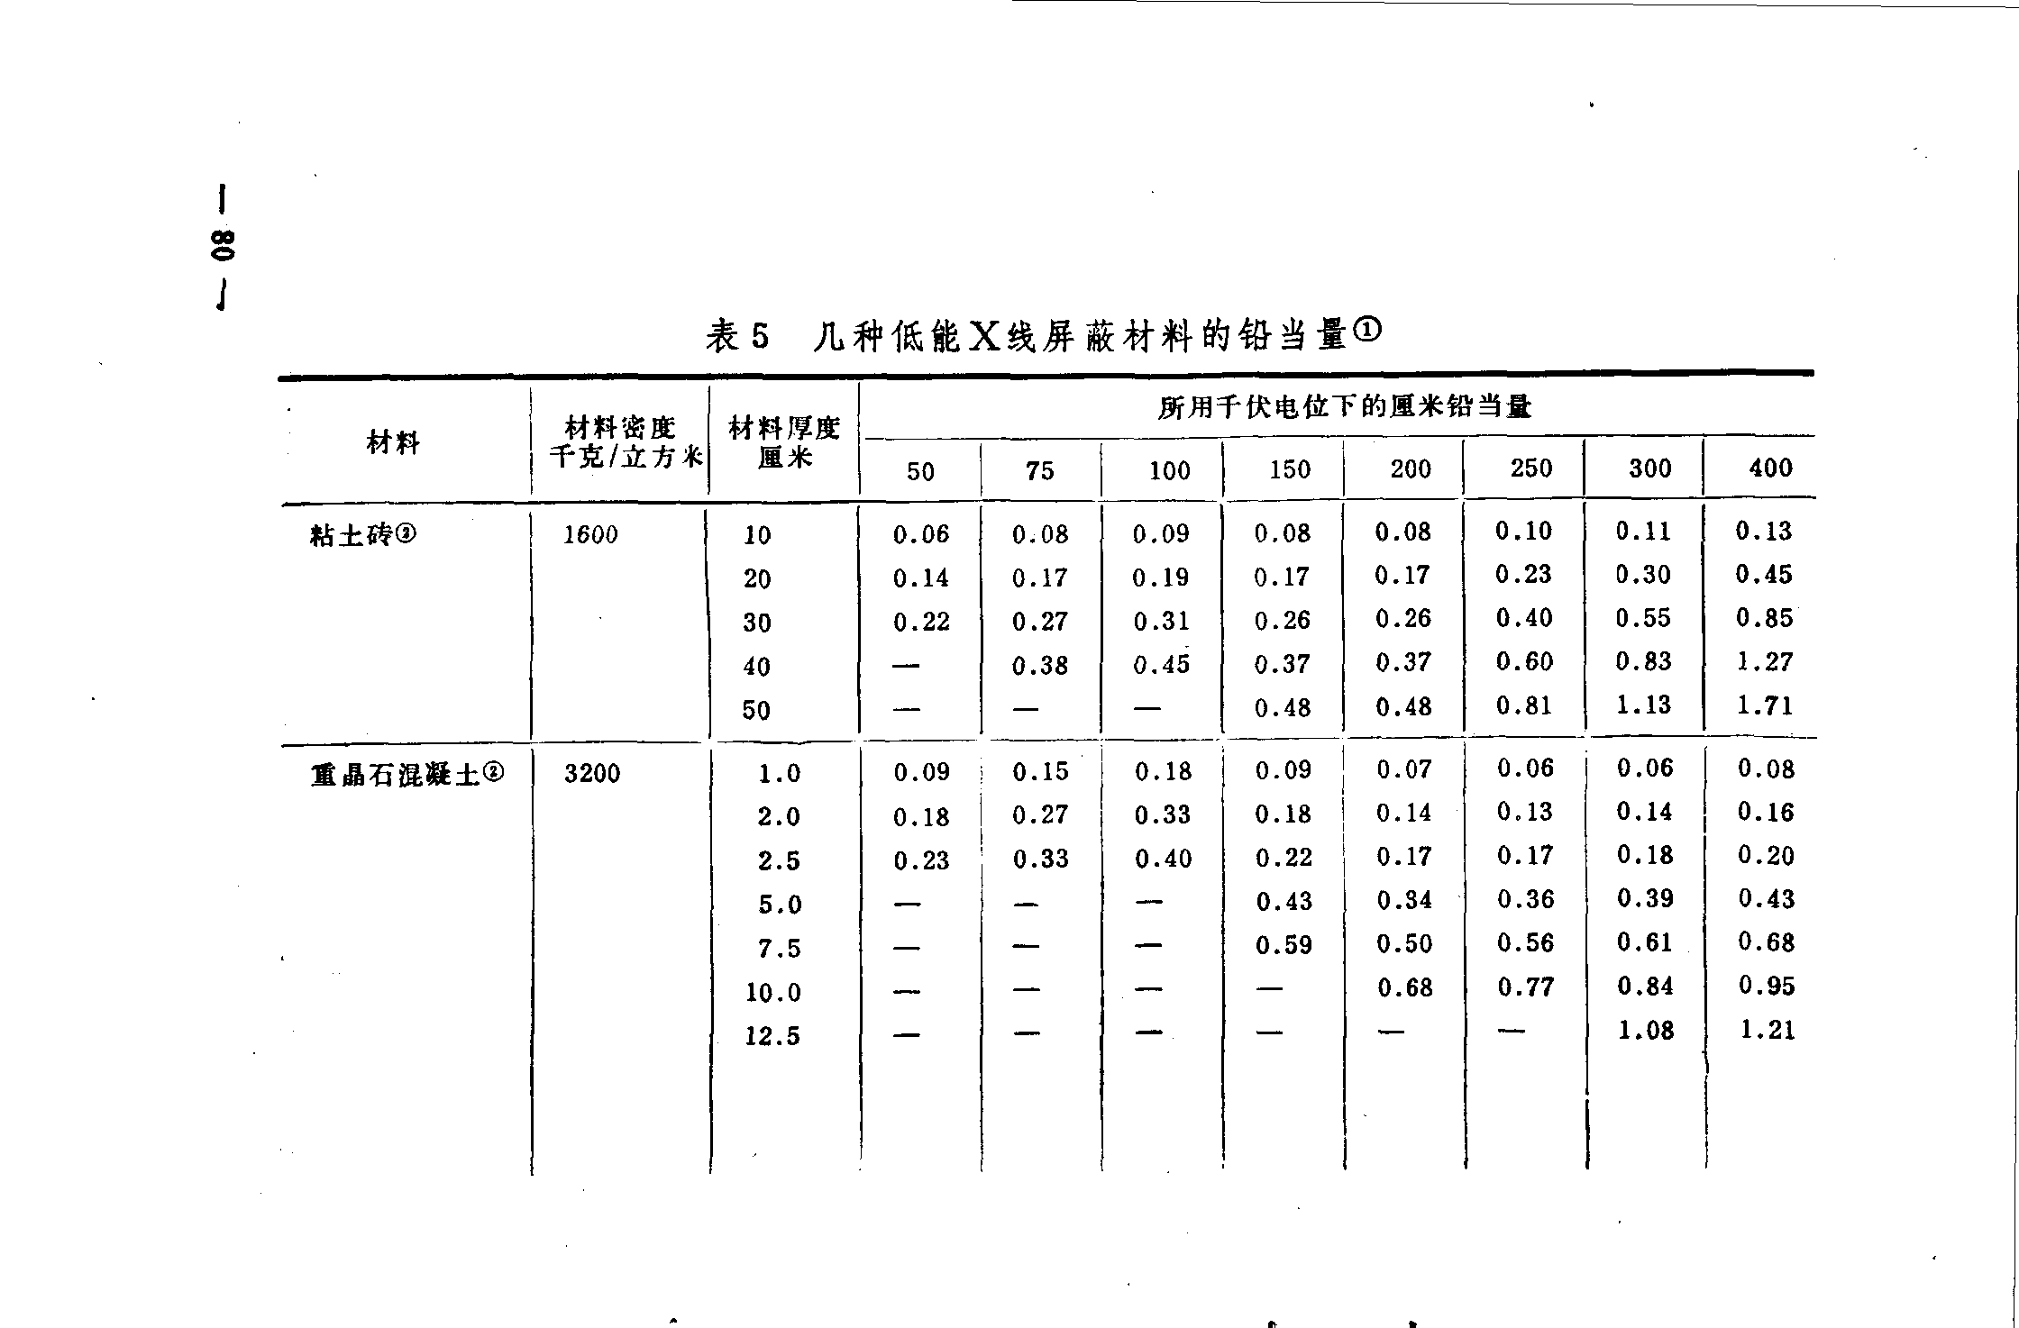
备注：引用自“ICRP第33号出版物第80页，表5”。本项目按照10cm重晶石混凝土在250kv电位下铅当量取0.77；在200kv电位下铅当量取0.68。
TVL：屏蔽物质的什值层厚度。本项目取值见下表。
表11-10 不同屏蔽物质对X射线的TVL值
X射线管电压kV | 什值层厚度TVL（mm）
 | 铅
250 | 2.9
200 | 1.4
（2）泄漏辐射屏蔽
根据《工业X射线探伤室辐射屏蔽规范》（GBZ/T250-2014），泄漏辐射屏蔽的估算方法如下：
在给定屏蔽物质厚度X时，泄漏辐射在关注点的剂量率按下式计算：
式中：B：屏蔽透射因子；
R：辐射源点（靶点）至关注点的距离，单位为米（m）；
：距靶点1m处X射线管的泄漏辐射剂量率。根据《工业X射线探伤室辐射屏蔽规范》（GBZ/T250-2014），管电压＞200kV的X射线探伤机，距靶点1m处X射线管的泄漏辐射剂量率的典型值为5×10³μSv/h；本项目探伤机管电压为250kV，取5×10³μSv/h。
（3）散射辐射屏蔽
X射线90°散射辐射的最高能量低于入射X射线的最高能量，本项目所使用的探伤机的最高能量为250kV，参考GBZ/T250-2014中4.2.3散射辐射屏蔽中表2：原始X射线能量大于200kV且小于等于300kV时，X射线90°散射辐射最高的能量相应为200kV的散射辐射，因此，本项目探伤机散射的最高能量为200kV。
在给定屏蔽物质厚度时，关注点的散射辐射剂量率按《工业X射线探伤室辐射屏蔽规范》（GBZ/T250-2014）中给出的下式进行计算：
式中：
I：X射线探伤装置在最高管电压下的常用最大管电流，单位为毫安（mA）；本项目为5mA；
H₀：距辐射源点（靶点）1m处输出量，μSv·m²/(mA·h)，以mSv·m²/mA·min为单位的值乘以6×10⁴。本项目H₀取16.5×6×10⁴μSv·m²/mA·h；
B：屏蔽透射因子；
F：R₀处的辐射野面积，单位为平方米（m²）；
Α：散射因子，入射辐射被单位面积（1m²）散射体散射到距其1m处的散射辐射剂量率与该面积上的入射辐射剂量率的比，与散射物质有关，在未获得相应物质的α值时，可以水模体的α值保守估计，见GBZ/T250-2014附录B表B.3；
R₀：辐射源点（靶点）至探伤工件的距离，单位为米（m）；
（根据GBZ/T250-2014附录B.4.2，本项目取值为1/50）；
R_{S}：散射体至关注点的距离，单位为米（m）。
3.3.3计算结果
本次预测时，保守考虑探伤工件焊缝的不严密性，不考虑探伤工件对X射线的屏蔽效果，实际的辐射影响要小于本次预测数值。
- 定向机辐射环境影响分析
C5

255mm
顶棚

2055mm
2500mm
210mm
210mm
2755mm
出束点O
O5
2600mm
500mm
600mm
800mm
工作范围

定向机射线路径示意图（东西向）
注：靶点距地高度最大为1m，工件最大宽度50cm。

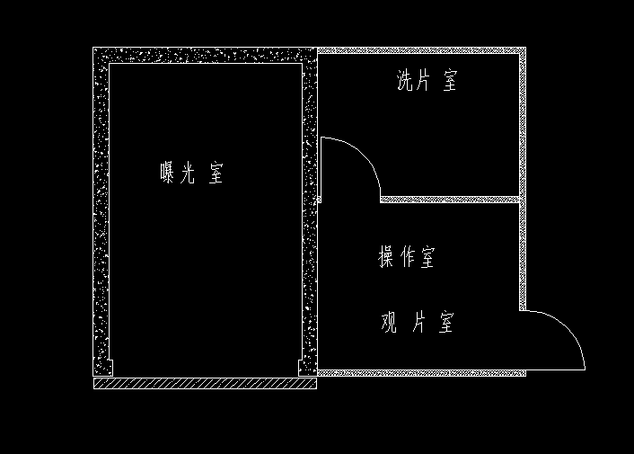
210mm
O2
O1
O
O4
1310mm
O3
C4
C3
C2
工
作
范
围
2000mm
800mm
2510mm
3020mm
C1
O3
2310mm
4420mm
141mm
210mm
210mm
2441mm
图11-2 定向机射线路径示意图（平面图）
根据图示，定向机辐射源点O至各关注点C1、C2、C3、C4、C5的距离R分别为2.31m、1.31m、2.51m、2.441m、2.055m。
散射体至各关注点C2、C3、C4、C5的距离Rs分别为1.11m、1.51m、1.441m、2.555m。
1）有用线束预测
①C1点（西侧屏蔽墙外30cm处 2#车间加工区）
射线路径：OC1（定向机有用线束透射）
C1点剂量率计算参数及结果详见下表。
表11-10 定向机工作时C1点剂量率计算参数及结果一览表
参数 |  |  |  |  |  | 结果
I（mA） | H₀(μSv·m²/mA·h) | R（m） | X（mm） | TVL（mm） | B | H（μSv/h）
5 | 16.5×6×10⁴ | 2.31 | 20.015 | 2.9 | 1.25E-07 | 0.1168
2）泄漏、散射辐射预测
①C2点（东侧屏蔽墙外30cm操作室）
②C3点（北侧屏蔽墙外30cm 处）
③C4点（南侧防护门外30cm处）
④C5点（探伤房顶棚上方30cm处）
C2~C5点剂量当量率计算参数及结果详见下表。
表11-11 定向机工作时C2~C5点剂量率计算参数及结果一览表（漏射）
参数 |  |  |  |  |  | 结果
点位 | ḢL（μSv/h） | R（m） | X（mm） | TVL（mm） | B | Ḣ（μSv/h）
C2 | 5000 | 1.31 | 20.015 | 2.9 | 1.25E-07 | 0.000509
C3 | 5000 | 2.51 | 20.015 | 2.9 | 1.25E-07 | 0.000275
C4 | 5000 | 2.441 | 14.24 | 2.9 | 1.23E-05 | 0.0296
C5 | 5000 | 2.055 | 19.25 | 2.9 | 2.30E-07 | 0.000226
表11-12 定向机工作时C2~C5点剂量率计算参数及结果一览表（散射）
参数 |  |  |  |  |  |  |  | 结果
点位 | I  （mA） | H₀  (μSv·m²/mA·h) | Rs  （m） |  | X  mm | TVL  mm | B | Ḣ  μSv/h
C2 | 5 | 16.5×6×10⁴ | 1.11 | 1/50 | 18.26 | 1.4 | 9.06E-14 | 7.28E-09
C3 | 5 | 16.5×6×10⁴ | 1.51 | 1/50 | 18.26 | 1.4 | 9.06E-14 | 3.93E-09
C4 | 5 | 16.5×6×10⁴ | 1.441 | 1/50 | 13.16 | 1.4 | 3.98E-10 | 1.90E-05
C5 | 5 | 16.5×6×10⁴ | 2.555 | 1/50 | 17 | 1.4 | 7.20E-13 | 1.09E-08
表11-13 定向机工作时叠加泄漏辐射和散射辐射C2~C5点剂量率计算结果
点位 | 叠加结果
 | Ḣ（μSv/h）
C2 | 0.000509
C3 | 0.000275
C4 | 0.02964
C5 | 0.000226
根据上述计算，本项目定向探伤机工作时周围各关注点的辐射剂量率计算结果如下表所示。
表11-14 定向探伤机工作时各关注点瞬时剂量率计算结果评价一览表
点位 | 点位描述 | 剂量率  μSv/h | 标准值μSv/h | 达标判断
C1 | 西侧屏蔽墙外30cm处 | 0.1168 | 2.5 | 达标
C2 | 东侧屏蔽墙外30cm操作室 | 0.000509 | 2.5 | 达标
C3 | 北侧屏蔽墙外30cm 处 | 0.000275 | 2.5 | 达标
C4 | 南侧防护门外30cm处 | 0.02964 | 2.5 | 达标
C5 | 探伤房顶棚上方30cm处 | 0.000226 | 100 | 达标
由上表估算结果可知，定向探伤机正常运行时，贯穿辐射对探伤房周围关注点辐射剂量率最大值为0.1168μSv/h，满足《工业探伤放射防护要求》（GBZ117-2022）中关注点剂量率不超过2.5μSv/h的防护要求。探伤房屋顶是无人到达区，辐射剂量率为0.00027μSv/h，满足《工业探伤放射防护要求》（GBZ117-2022）中“对不需要人员到达的探伤室顶，探伤室顶外表面30cm处的剂量率参考控制水平通常可取为100μSv/h”的要求。
（2）辐射工作人员和公众剂量水平估算
1）计算公式
对辐射工作人员和公众的受照辐射年剂量按下式计算：
式中：H_{c}：关注的年剂量水平，mSv/a；
H_{c,d}：关注点处剂量率，µSv/h；
t：X射线管年曝光出束时间，h/a；本项目探伤机总工作时间为17.5小时；
U：X 射线管向关注点方向照射的使用因子，本项目定向机保守都取1；
T：人员在相应关注点驻留的居留因子。
2）辐射工作人员和公众剂量估算
本项目辐射工作人员工作时位于操作间的操作台处操作；在防护门外，有搬运人员操纵行车，将需要检测的产品搬上或搬下行车，将行车沿行车轨道送入探伤房内或拉出。根据定向机工作时周围辐射剂量估算结果，分别选取各关注点处最大辐射剂量率值进行年有效剂量估算。
根据《工业X射线探伤室辐射屏蔽规范》（GBZ/T 250-2014）表A.1的要求，本次环评将洗片室和操作间的居留因子T值取值为1，2#车间加工区和过道按照表A.1的要求部分居留取值，取1/4；厂区走道处按照表A.1的要求部分居留取值，取1/4；探伤房顶棚上方无人员居留，本次环评使用因子取1来。
表11-15 本项目探伤房定向机工作时辐射影响理论估算结果
序号 | 关注点 | 剂量率  μSv/h | 照射时间  h/a | 居留因子 | 受照人员 | 年附加有效剂量mSv/a
C1 | 西侧屏蔽墙外30cm处（2#车间加工区） | 0.1168 | 17.5 | 1/4 | 公众人员 | 5.11E-04
C2 | 东侧屏蔽墙外30cm操作室 | 0.000509 |  | 1 | 职业人员 | 8.91E-06
C3 | 北侧屏蔽墙外30cm 处 | 0.000275 |  | 1/4 | 公众人员 | 1.20E-06
C4 | 南侧防护门外30cm处 | 0.02964 |  | 1/4 | 公众人员 | 1.30E-04
C5 | 探伤房顶棚上方30cm处 | 0.000226 |  | 无人员居留
表11-16 本项目探伤房定向机工作时辐射影响理论估算结果及评价
序号 | 关注点 | 定向机年附加剂量值（mSv/a） | 目标管理值  （mSv/a） | 评价
C1 | 西侧屏蔽墙外30cm处 | 5.11E-04 | 0.25（公众） | 满足
C2 | 东侧屏蔽墙外30cm操作室 | 8.91E-06 | 5（职业人员） | 满足
C3 | 北侧屏蔽墙外30cm 处 | 1.20E-06 | 0.25（公众） | 满足
C4 | 南侧防护门外30cm处 | 1.30E-04 | 0.25（公众） | 满足
由以上计算结果可知，本项目探伤房运行后，职业人员所受个人最大年有效剂量为8.91E-06mSv（本项目采取两人轮班，实际单人最大有效剂量为4.46E-06mSv），公众所受个人最大年有效剂量为5.11E-04mSv。因此，可预测本项目运营后，辐射工作人员及公众所受剂量率可以满足辐射工作人员及公众成员的剂量管理目标值5mSv/a和0.25mSv/a的管理限值要求。探伤房周边的敏感目标均距离探伤房较远，根据计算的探伤房周边公众各关注点的最大年有效剂量为5.11E-04mSv，远小于0.25mSv，因此，其他周边环境敏感目标的最大年有效剂量均小于5.11E-04mSv，周边环境敏感目标满足公众成员的剂量管理目标值。
综上分析，本次环境影响评价认为，在采取相应的辐射屏蔽等防护措施情况下，本项目正常运行对人员及环境造成的辐射剂量满足管理限值要求。本项目运行过程中不产生其他放射性污染物。
3.4、防护门缝隙处辐射防护评价
本项目探伤房防护门门洞尺寸为3m长×2.5m高，门左右各搭接200mm，上下各搭接150mm；防护门3.4m长×2.8m高，防护门与墙体之间的缝隙宽度小于10mm。
本项目探伤房的防护门与墙体重叠部分均大于防护门与墙体缝隙宽度的10倍，射线经过多次散射后才能出门缝隙，可推断本项目探伤房防护门缝隙处的辐射剂量率均能够满足标准要求。
3.5、事故影响分析
本项目拟使用的1台X射线探伤机属于Ⅱ类射线装置，根据《关于建立放射性同位素与射线装置辐射事故分级处理和报告制度的通知》的规定，该类射线装置可能发生的事故是指射线装置失控导致人员受到超过年剂量限值的照射。
（1）潜在事故类型
X射线探伤机工作过程产生X射线，若不采取适当的屏蔽措施，可能对操作X射线装置的辐射工作人员及周围公众造成放射性损伤，X射线装置在开机曝光期间，会产生X射线，可能会造成意外照射。
1）X射线装置在工作状态下，门-机联锁失效或者铅防护门未完全关闭，致使X射线泄漏到探伤房外面，给周围活动的人员造成不必要的照射。
2）工作人员在防护门关闭前尚未撤离探伤房，X射线装置即对工件进行检测，造成工作人员受到额外照射。
3）X射线装置发生故障，导致X射线无法停束，造成工作人员受到额外照射。
（2）事故预防措施
1）操作人员按照要求取得辐射安全与防护知识合格证书，做到持证上岗。
2）操作人员须严格按操作规程进行操作，不得擅自改变操作程序。
3）工作时除佩戴常规个人剂量计外，还应配备个人剂量报警仪。
4）定期对工作场所周围进行剂量监测，对工作人员进行定期的体检，建立职业健康档案。
5）如发生违反操作或其他原因造成事故，须立刻启动事故应急救援预案。
6）操作人员每次运行机器前，要检查安全联锁系统运行是否正常。如发现异常，须查明原因，予以排除，确定安全联锁系统运转正常后，才能开机运行。
7）应加强辐射安全管理，在实际工作中不断完善X射线探伤相关的操作规程和辐射安全管理制度，加强对辐射工作人员的安全防护意识教育，在工作中将其落到实处，确保辐射工作的安全。
（3）事故处理措施
发生辐射应急事故时，应采取以下措施：
1）辐射工作人员或操作人员应第一时间启动急停按钮，关停射线装置的电源，停止射线装置的出束，然后启动应急预案。
2）立即向单位领导汇报，并控制现场区域，防止无关人员进入。
3）对可能受到大剂量照射的人员，及时送医院检查和治疗。
（4）事故调查与上报
1）辐射事故得到控制并消除后，应采取一切必要的防护操作保护公众免受污染，使事故后果降到最低。
2）根据辐射事故的情况及时向上级生态环境部门请示的回复意见，在公司网站上发布辐射事故情况。
3）辐射事故应急救援终止后，应评价所有应急日志、记录、过程、书面信息等， 回顾应急期间采取的一切行动，根据实践经验修改现有的应急预案，并及时提交总结报告。
4）公司领导对事故告知的及时性、全面性和真实性进行分析了解，对于隐瞒不报、虚报、漏报或无故拖延报告的，要追究责任。

表12 辐射安全管理
1、辐射安全与环境保护管理机构的设置
安徽泓济环境科技有限公司拟设置专门的安全和防护管理机构：安徽泓济环境科技有限公司辐射防护安全管理小组，负责辐射安全与环境保护管理工作以及应急救援指挥工作。要求该领导小组的组成成员需涵盖现有核技术应用所涉及的相关部门，部门框架需满足辐射管理要求。
2、辐射安全管理规章制度
安徽泓济环境科技有限公司拟制定一系列辐射防护管理制度，所定制度包括：《辐射防护和安全保卫制度》《辐射工作人员管理制度》《辐射工作人员岗位职责》《设备检修、维护制度》《X射线探伤安全操作规程》《辐射安全防护自行检查和评估制度》《射线装置使用登记、台帐管理制度》《辐射环境监测方案》《安徽泓济环境科技有限公司辐射事故应急预案》等规章制度。
安徽泓济环境科技有限公司在日后的工作实践中，应综合考虑本项目及工作中遇到的问题，根据《放射性同位素与射线装置安全许可管理办法》的要求及时进行更新、完善，提高制度的可操作性，并严格按照制度进行。进一步完善并加强对辐射工作人员的安全防护意识教育，在工作中将其落到实处，确保辐射工作的安全。公司制定的辐射安全管理规章制度上墙时尺寸大小要合适，字迹清晰可见，并张贴于工作场所墙面醒目处。
3、年度安全评估状况
根据《放射性同位素与射线装置安全和防护管理办法》中的有关要求和主管部门要求，建设单位应在每年的1月31日之前将上一年度评估报告上传至全国核技术利用辐射安全申报系统。建设单位上报的年度评估报告应包括辐射安全和防护设施的运行与维护情况；辐射安全和防护制度及措施的制定与落实情况；辐射工作人员变动及接受辐射安全和防护知识教育培训情况；射线装置台账；场所辐射环境监测和个人剂量监测情况及监测数据；辐射事故及应急响应情况；核技术利用项目新建、改扩建和退役情况；存在的安全隐患及其整改情况。
4、辐射环境监测
（1）辐射环境监测方案
安徽泓济环境科技有限公司已根据《核技术利用单位自行监测技术规范》（DB34/T 4571--2023）的要求，制定了环境辐射监测方案及辐射工作场所防护监测制度，日常定期对各辐射工作场所进行监督检查和委托第三方进行监测，并每年委托有资质的单位对企业现有各辐射工作场所的设备性能和防护进行年度检测。本项目实施后，企业应将本项目纳入企业环境辐射监测方案及辐射工作场所防护监测制度之中，明确相应监测点位、监测项目和频次，按监测方案对核技术应用场所及周围辐射水平进行监测，同时做好记录分析工作。
安徽泓济环境科技有限公司还应委托具有相应资质能力的单位对辐射工作人员的个人剂量进行监测（送检周期一般为1个月，最长不应超过3个月），并做好个人剂量档案管理工作。对于个人剂量异常情况应做到自查自纠，及时采取补救措施，自查自纠结果当事人、相关管理人员应签字、建设单位盖章后存档，对于个人剂量超标的情况建设还应立即向生态环境主管部门报告。
表12-1 监测场所及监测项目
监测对象 | 监测方案 | 监测项目 | 监测频次
X射线固定式  探伤 | 机房主体建筑墙外30cm人员可达处，重点关注探伤室人员进出防护门、工件进出防护门、操作室和人员可能到达的探伤室屋顶或探伤室上层。 | X-γ辐射剂量率 | 每月 1次
表12-2 工作人员拟制定监测方案
监测对象 | 监测方案 | 监测项目 | 监测频次
辐射工作人员 | 佩戴个人辐射剂量计 | 个人累计剂量 | 监测周期一般为1个月，最长不应超过3个月
（2）监测仪器
根据《放射性同位素与射线装置安全许可管理办法》和《工业探伤放射防护标准》（GBZ117-2022）要求，射线装置使用单位应配备与辐射类型和辐射水平相适应的防护用品和监测仪器，包括个人剂量测量报警、辐射监测等仪器。本项目建成后安徽泓济环境科技有限公司应配备1台便携式γ辐射仪、2个个人报警剂量仪，1台固定式场所辐射探测报警装置。若后期建设单位需新增辐射工作人员，需进行个人剂量监测并增加相应的个人剂量报警仪。
5、职业健康体检
安徽泓济环境科技有限公司应规范个人健康管理档案管理，健康档案应当包括个人基本信息、工作岗位、职业健康体检等材料；个人健康档案应当保存至辐射工作人员年满七十五周岁，或者停止辐射工作三十年；对于体检结果出现异常的，不得安排从事辐射相关工作。职业健康体检在岗人员两年一次，新进辐射人员上岗前应做岗前体检，离岗人员离岗前应做离岗体检。
6、辐射安全与防护考核
根据《关于核技术利用辐射安全与防护培训和考核有关事项的公告》（生态环境部公告2019年第57号）的要求，辐射工作人员可通过生态环境部组织开发的国家核技术利用辐射安全与防护培训平台（网址：http://fushe.mee.gov.cn）免费学习相关知识。安徽泓济环境科技有限公司新任命的辐射安全负责人、后期可能新增的从事辐射活动的人员，应当通过生态环境部国家核技术利用辐射安全与防护培训平台报名并参加考核，考试不合格不得上岗。
7、事故应急
建设单位已制定《安徽泓济环境科技有限公司辐射事故应急处理方案》，该方案建立了应急组织，明确各相关部门职责，建立了应急事故处理流程。单位事故处理流程可操作性较强，应急预案制定合理，应定期对应急预案进行演练，并列入培训计划。
根据《放射性同位素与射线装置安全和防护条例》《放射性同位素与射线装置安全和防护管理办法》及《突发环境事件信息报告办法》等有关规定，建设单位应完善已制定辐射事故应急方案，并定期进行演练，及时进行整改。
当事故发生时，当事人应立即向建设单位的辐射安全负责人和法定代表人报告，事故单位应当立即启动本单位的辐射事故应急方案，采取必要处理措施，并在2小时内填写《辐射事故初始报告表》，向当地生态环境主管部门报告，涉及人为故意破坏的还应向公安部门报告，造成人员超剂量照射的，还应同时向当地卫生行政部门报告。

8、“三同时”验收和环保投资估算表
根据项目情况，本项目“三同时”验收一览见表12-3。
表12-3 “三同时”验收一览表
项目 | “三同时”措施 | 要求 | 验收要求
辐射安全与防护措施 | 屏蔽措施 | 外观尺寸：长4420mm×宽4020mm×高2755mm；  内部尺寸：长4000mm×宽2600mm×高2500mm；  东、南、西、北侧墙体：5mm钢板＋195mm重晶石粉混凝土＋5mm铅板＋5mm钢板；  顶部：5mm钢板＋250mm重晶石粉混凝土；  门洞尺寸：3000mm×2500mm；  门体尺寸：3400mm×2800mm；  防护门：8mm钢板＋120mm重晶石粉混凝土＋5mm铅板＋8mm钢板。 | 探伤房周围屏蔽体外30cm外瞬时剂量率不超过2.5μSv/h；  辐射工作人员年有效剂量不超过5mSv，公众年有效剂量不超过0.25mSv。
 | 安全措施 | 防护门：安装门机联锁装置；X射线探伤房安装语音警示灯箱和工作状态指示灯，并与探伤机联锁；防护门拟设置“当心电离辐射”警告标志和中文警示说明；探伤房内部、操作台和防护门旁外墙拟安装急停按钮，急停按钮安装的位置和数量可满足人员在探伤房内任何位置时，都不需要主射线束就能够使用；X射线探伤房内安装监控系统，监控系统可覆盖整个探伤房内部情况探伤；探伤房出入口设置显示“预备”和“照射”状态的指示灯和声音提示装置，并与探伤机联锁。 | 设置后可满足验收要求
非辐射污染防治 | 废气 | 设置机械通风设施，X射线探伤房产生的少量的臭氧、氮氧化物等气体，通过机械通风装置排风机排出，并通过管道从探伤房地下东北侧引出室外，排入大气环境。探伤房排风机风量为400m³/h，通风效率以80%计，通风换气次数为13.3次/h。 | 满足《工业探伤放射防护标准》（GBZ117-2022）要求
 | 固废 | 本项目涉及2名辐射工作人员，工作人员产生的生活垃圾经建设单位所在园区内现有垃圾箱收集后，委托环卫部门清运，做到日产日清。本项目运行期间，每年将产生废胶片，建设单位拟将产生的废胶片收集于危废暂存间内并委托有资质的单位定期处理处置。危废暂存间平时上锁，钥匙由专人保管，并建立危废管理台账。 | 设置后可满足验收要求
 | 废水 | 本项目运行期间，每年将产生废显（定）影剂约0.014t，胶片冲洗废水约0.12t，其中显影、定影废液属《国家危险废物名录》中编号为HW16的危险废物，胶片冲洗废水拟按危险废物进行管理处置，不得随意排放。建设单位拟将产生的废显（定）影剂及胶片冲洗废水收集于危废暂存间防渗漏且无反应的桶内并委托有资质的单位定期处理处置。危废暂存间平时上锁，钥匙由专人保管，并建立危废管理台账。
 | 噪声 | 项目X射线探伤房内设置机械通风装置，排风口设置于探伤房地面东北侧，排风机运行时会产生噪声。项目X射线探伤房风机正常运行时距风机1m处的噪声源强不超过60dB（A）。项目对风机噪声控制措施主要为选取低噪声设备、厂房隔声及距离衰减等。
人员配置 | 辐射防护与安全培训和考核 | 辐射工作人员及辐射安全防护管理负责人应通过辐射安全与防护知识考核。 | 满足《放射性同位素与射线装置安全许可管理办法》中从事辐射工作的人员必须通过辐射安全和防护专业知识及相关法律法规的考核、开展个人剂量监测以及开展职业健康体检的管理要求
 | 职业健康体检 | 辐射工作人员定期进行职业健康体检，并建立放射工作人员职业健康档案。
 | 个人剂量监测 | 辐射工作人员在上岗前佩戴个人剂量计，并定期送检（最长不应超过3个月），加强个人剂量监测，建立个人剂量档案。
监测仪器和防护用品 | 监测仪器 | 配置1台便携式辐射剂量仪，2台个人剂量报警仪，探伤房内安装1台固定式场所辐射探测报警装置。 | 按要求配置，每月对项目探伤房周围X-γ辐射剂量率进行监测，并对监测结果进行存档
辐射安全管理制度 | 根据环评要求，按照项目的实际情况，补充相关内容，完善辐射安全规章制度。 |  | 完善后可满足
项目总投资70万，环保投资20万元，占总投资的28.6%，项目环保投资一览表见表 12-4。
表12-4 项目环保投资一览表
项目 | 环保设施/措施名称 | 投资（万元）
辐射安全和防护设施 | 探伤房墙体防护施工、铅防护门、安全措施（联锁装置、警示标志、急停按钮、工作指示灯、监控装置等） | 12
非辐射污染防治 | “三废”处理、噪声处理 | 2
监测仪器 | 个人剂量计及个人剂量监测、个人剂量报警仪、便携式辐射剂量仪、固定式场所辐射探测报警装置 | 1.5
人员管理 | 辐射工作人员上岗考核和职业健康管理 | 0.3
辐射安全管理制度 | 完善相关辐射安全管理制度并张贴上墙 | 0.2
其他 | 环评及验收费用等 | 4
合计 |  | 20

表13 结论与建议
1、结论
1.1、辐射安全与防护分析结论
（1）从事辐射活动技术能力评价
安徽泓济环境科技有限公司拟设置专门的安全和防护管理机构-安徽泓济环境科技有限公司辐射防护安全管理小组，负责辐射安全与环境保护管理工作以及应急救援指挥工作，并以文件形式明确辐射防护负责人。同时拟制定了各项辐射安全管理制度，公司拟为本项目配备2名辐射工作人员。2名辐射工作人员均应取得辐射安全与防护知识合格成绩单方可上岗；建设单位拟对辐射工作人员进行职业健康监护和个人剂量监测，并为辐射工作人员建立个人职业健康监护档案和个人剂量档案。
建设单位拟配备1台便携式辐射剂量仪、2台个人剂量报警仪及1台固定式场所辐射探测报警装置，公司的仪器配备能够满足审管部门关于仪器配备的要求。
安徽泓济环境科技有限公司在日后的工作中还应不断加强对辐射工作人员的有关技能和辐射安全防护知识的再教育或培训，进一步提高对专业技能和放射防护工作重要性的认识，确保探伤房辐射防护的安全。对照原环境保护部令第3号、第18号以及本环评提出的要求认真落实后，安徽泓济环境科技有限公司具备从事相应核技术利用类型工作的能力。
（2）辐射安全和防护措施
从本项目拟采用的辐射安全措施符合性分析可知，安徽泓济环境科技有限公司探伤房拟采取的各项屏蔽措施能够满足相关标准要求。
1.2、环境影响分析结论
（1）环境质量现状评价
安徽澳林检测技术有限公司于2024年4月30日对本项目拟建地址及周边区域进行了辐射环境背景监测和声环境质量监测。监测结果表明：本项目核技术应用场所周边环境辐射本底均值在60~90nGy/h范围内，低于六安市辐射环境现状水平，辐射本底水平未见明显异常；项目区声环境质量可以满足《声环境质量标准》（GB3096-2008）中的3类区的标准限值要求。
- 辐射环境影响评价
经计算，探伤机正常运行时，贯穿辐射对探伤房周围关注点辐射剂量率满足《工业X射线探伤放射防护要求》（GBZ117-2015）中关注点剂量率不超过2.5μSv/h的防护要求。探伤房屋顶是无人到达区，辐射剂量率满足《工业探伤放射防护要求》（GBZ117-2022）中“对不需要人员到达的探伤室顶，探伤室顶外表面30cm处的剂量率参考控制水平通常可取为100μSv/h”的要求。
本项目探伤房运行后，在建设单位预计的工作负荷下，辐射工作人员及公众所受剂量率可以满足辐射工作人员及公众成员的剂量管理目标值5mSv/a和0.25mSv/a的管理限值要求。
（3）三废及噪声处理处置
1）废气
项目运行期产生的废气主要为X射线电离空气产生的臭氧和氮氧化物。由于本项目X射线探伤机工作时的管电压、管电流较小，因此产生的臭氧和氮氧化物极少。少量臭氧和氮氧化物通过排风装置排出，臭氧排入空气中后很快得到分解，对工作人员及周围环境造成的影响可忽略。
2）废水
本项目不新增劳动定员，无新增废水排放
3）噪声
本项目探伤房配备机械排风装置，采用风机进行机械通风，风机安装于探伤房东北侧。风机运行时产生噪声排放，噪声源强较低，经采用隔声、距离衰减降噪处理后，对周围环境的噪声影响较小。
4）固废
本项目运营期产生的固废主要包括废显（定）影液、胶片冲洗废液、废胶片。废显（定）影液和废胶片属于“HW16 900-019-16 感光材料废物”类危险废物，胶片冲洗废液按照危险废物处理，分类收集暂存于危险废物暂存间后，定期交由有资质的单位进行处置；项目产生的固体废物均得到有效处置，对环境影响较小。
1.3、可行性结论分析
（1）产业政策符合性分析
本项目属于《产业结构调整指导目录（2024年本）》中第一类鼓励类中第三十一款科技服务业第1条“工业设计、气象、生物、新材料、新能源、节能、环保、测绘、海洋等专业科技服务，标准化服务、计量测试、质量认证和检验检测服务、科技普及”关于质量检验检测内容，符合国家产业政策。
（2）实践正当性分析
为确保产品的质量安全，本项目建设X射线探伤房一间，配套购置使用1台X射线探伤机（Ⅱ类射线装置）进行无损检测。项目充分考虑了周围场所的防护与安全，经分析可知，本项目运营后对辐射工作人员和公众外照射引起的年附加剂量低于项目管理目标值，本项目实施所获利益远大于其危害，因此本项目的实施符合《电离辐射防护与辐射源安全基本标准》（GB18871-2002）中辐射防护“实践的正当性”要求。
（3）代价利益分析
本项目符合建设单位生产工艺的需要，能有效提高建设单位生产的产品质量。核技术在工业探伤上的应用有利于提高产品焊缝的质量，能有效减少因焊缝质量不过关而导致的安全事故数量，该项目在保障产品质量、保障产品使用者生命财产安全的同时也为公司和社会创造了更大的经济效益。为保护该项目周边辐射工作人员和公众，探伤房加强了防护，从剂量预测结果可知，该项目辐射工作人员年所受附加剂量满足项目管理限值5mSv的要求，周围公众年所受附加剂量满足项目管理限值0.25mSv的要求，符合《电离辐射防护与辐射源安全基本标准》（GB18871-2002）中关于“剂量限值”的要求。因此，从代价利益分析看，该项目是正当可行的。
综上所述，安徽泓济环境科技有限公司新建一座固定式X射线探伤房项目在落实本报告提出的各项污染防治措施和管理措施后，该公司将具有与其所从事的辐射活动相适应的技术能力和具备相应的辐射安全防护措施，其运行对周围环境产生的影响能够符合辐射环境保护的要求，从辐射安全和环境影响角度论证，该项目的建设和运行是可行的。
2、建议和承诺
（1）取得环评批复后，建设单位应及时申领辐射安全许可证，本项目完成环保竣工验收后方可正式投入运营；
（2）建设单位每年要对射线装置的使用情况、辐射防护情况进行年度评估，评估结果上报全国核技术利用辐射安全申报系统；
（3）确保辐射工作人员均完成职业健康体检、辐射安全与防护知识考核，并完善个人剂量信息；确保厂区辐射安全管理负责人取得辐射安全与防护知识考核证书；
（4）应加强对现有核技术应用场所及周围辐射水平监测数据的管理工作，及时做好记录分析工作；
（5）经常检查各辐射工作场所的门机联锁装置、出束信号警示灯、电离辐射警告标志、急停按钮、监控系统等，确保装置未损坏。

表14 审批
下一级生态环境部门预审意见

经办人签字 公章
年 月 日

审批意见：

经办人签字 公章
年 月 日

附图1：项目地理位置图

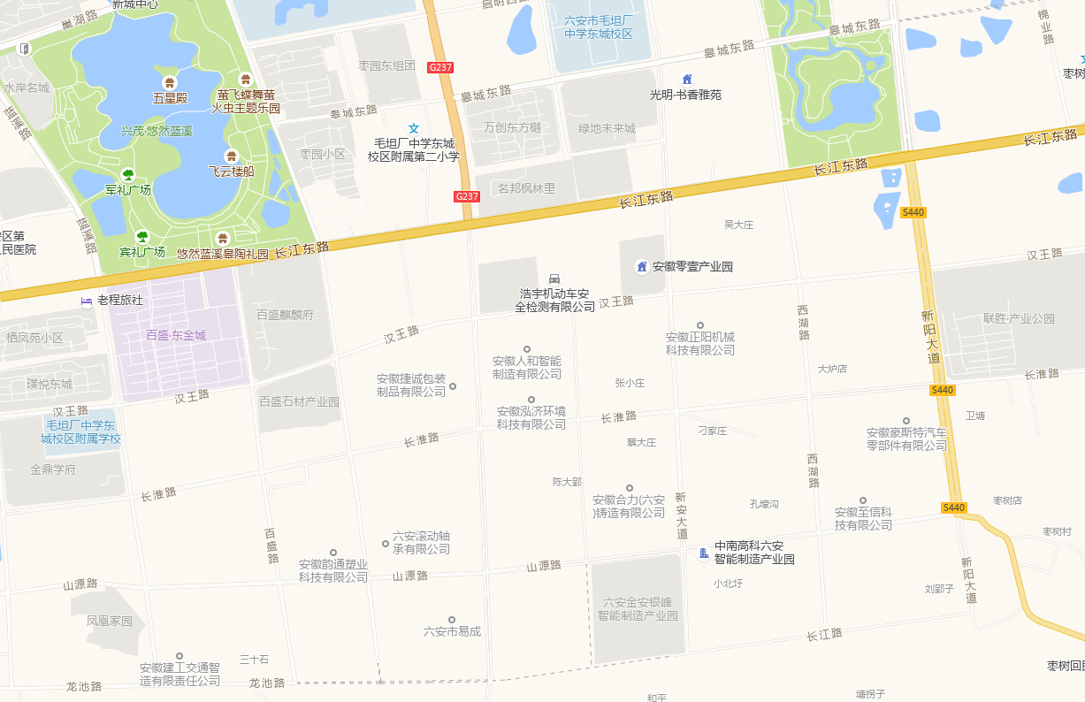
项目区

附图2：项目厂区总平面布置图
2#车间
3#车间
1#车间
探伤房

附图3：探伤房平面布局图
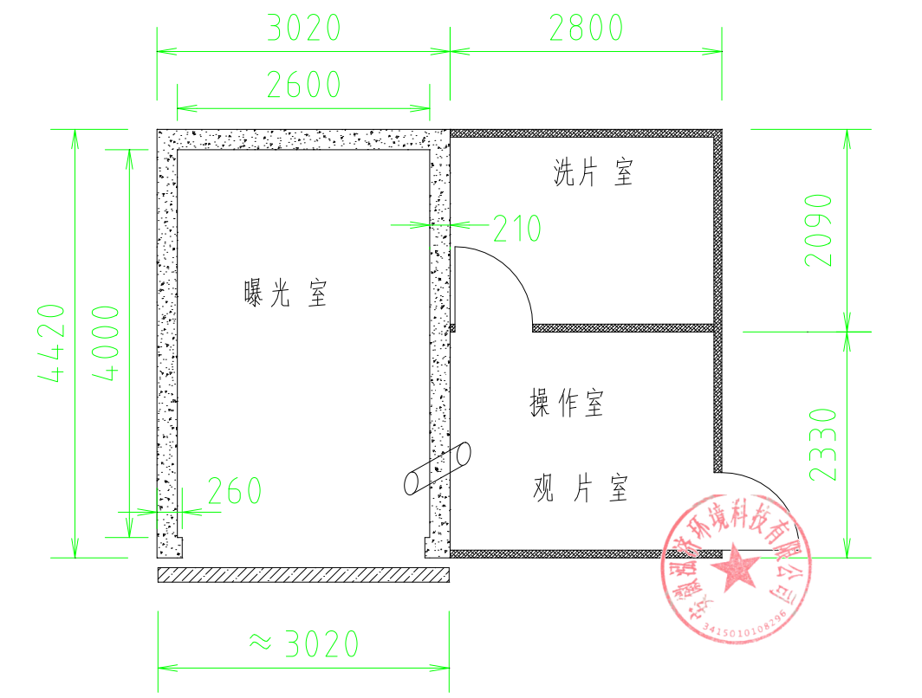

附图4：探伤房防护设施设计图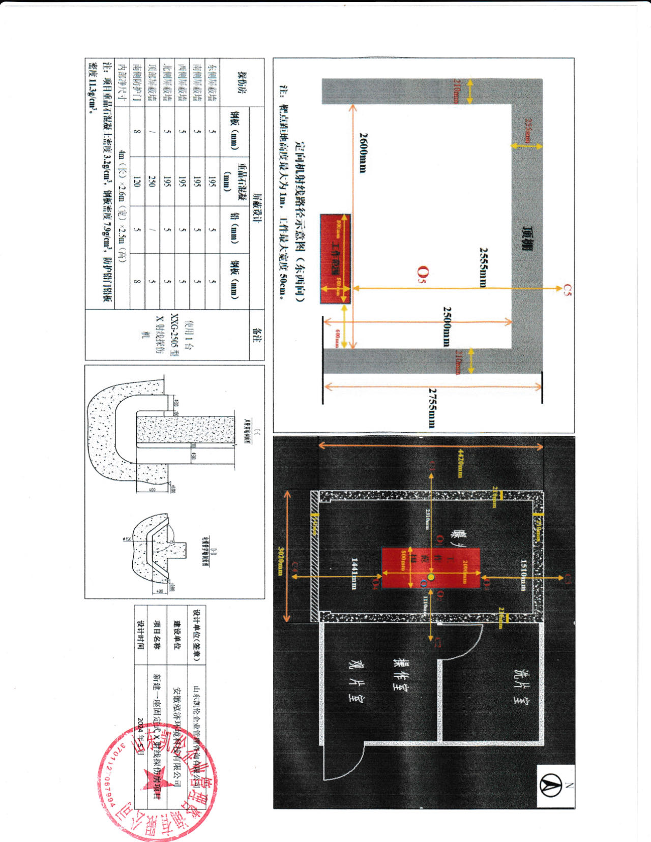

附图5：本项目与六安市生态保护红线相对位置图
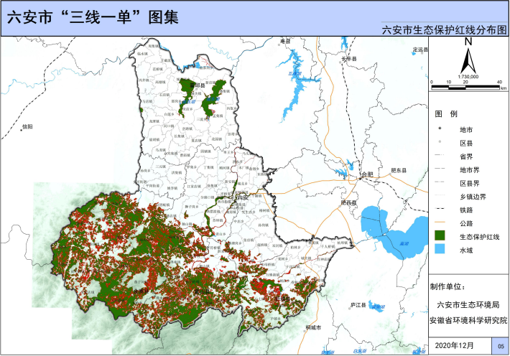
项目区

附图6：本项目与六安市环境管控单元相对位置图
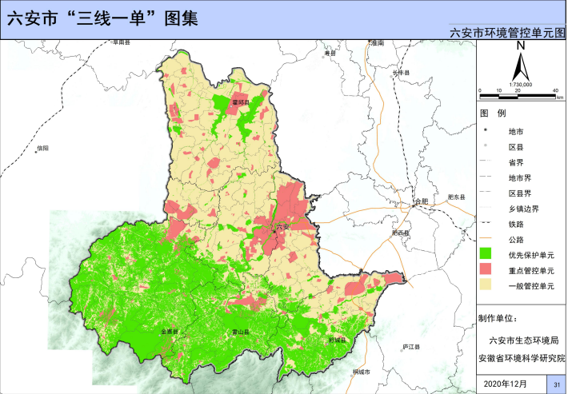
项目区

附件1：委托书
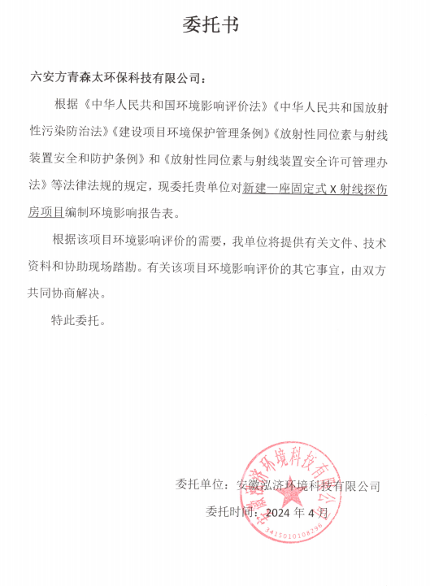

附件2：安徽泓济环境科技有限公司会议纪要
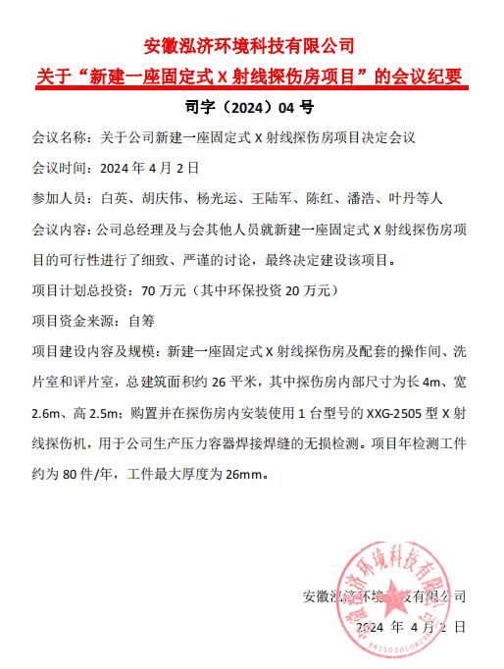

附件3：厂区大项目备案表
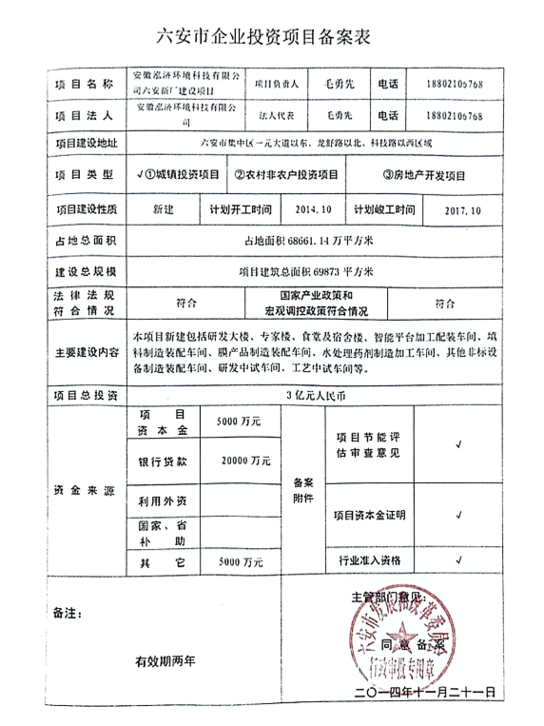

附件4：厂区大项目环评批复
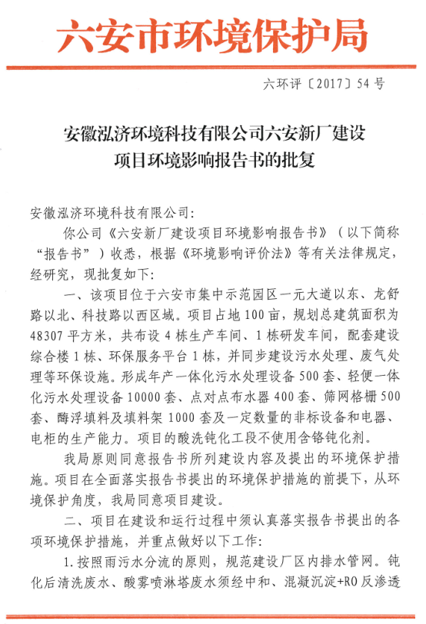
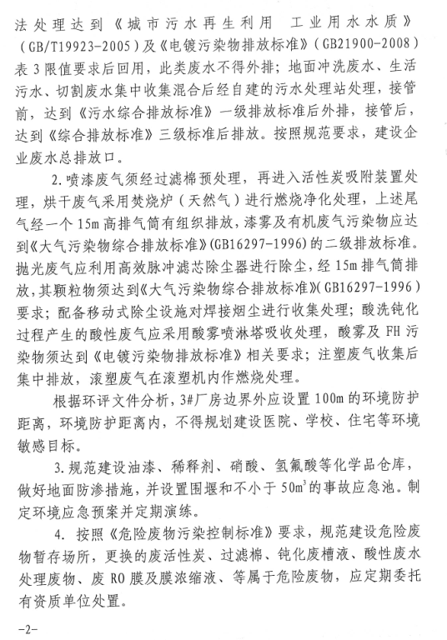

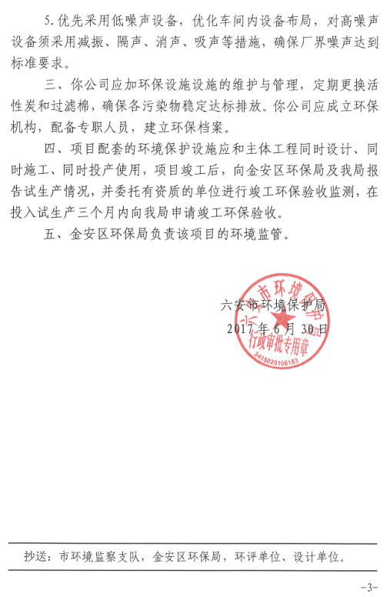

附件5：X射线探伤机设备具体参数说明
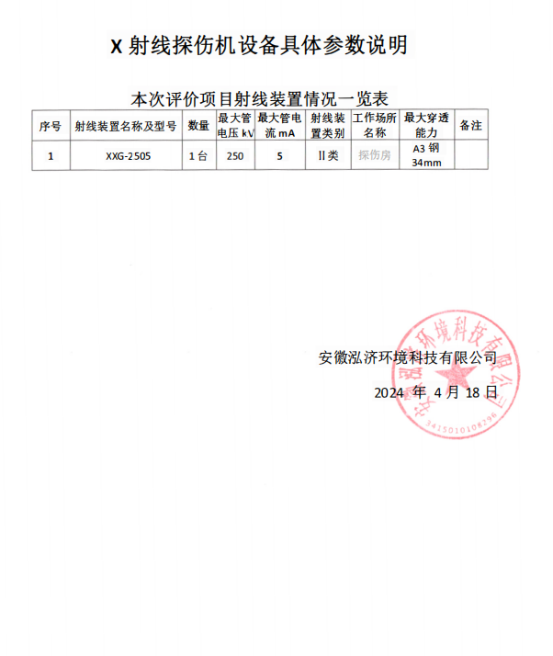

附件6：基础资料等说明
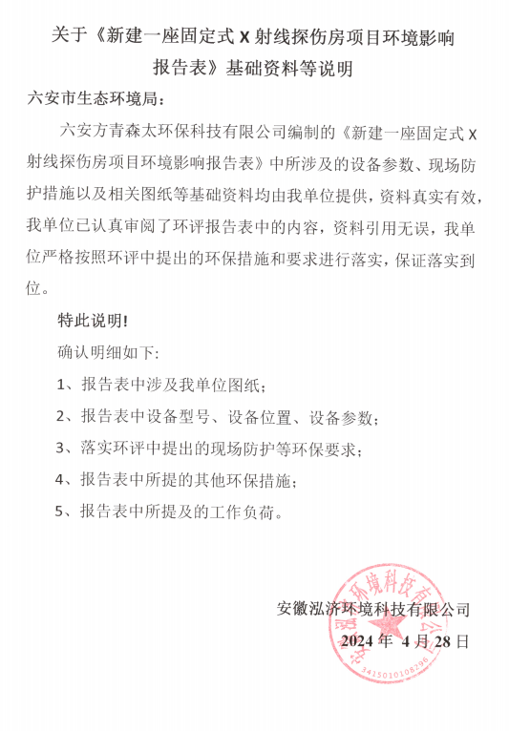

附件7：辐射安全与防护领导小组
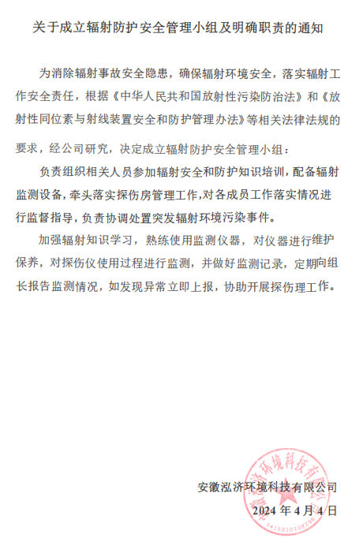

附件8：辐射事故应急预案
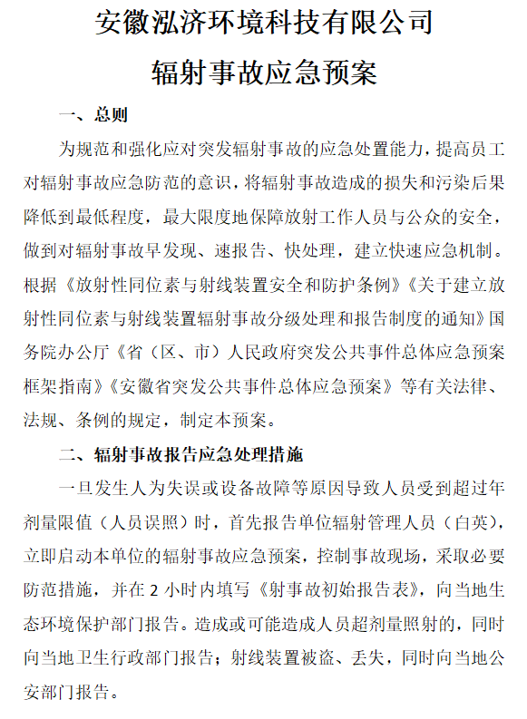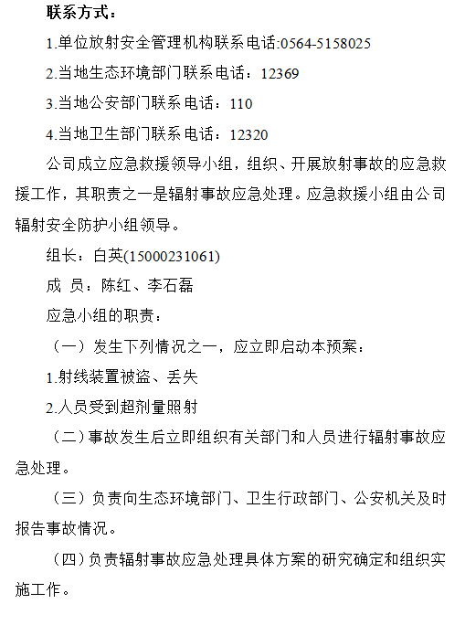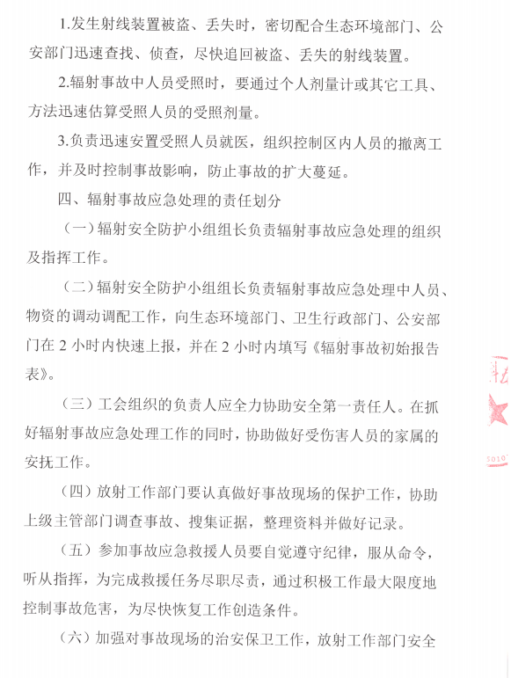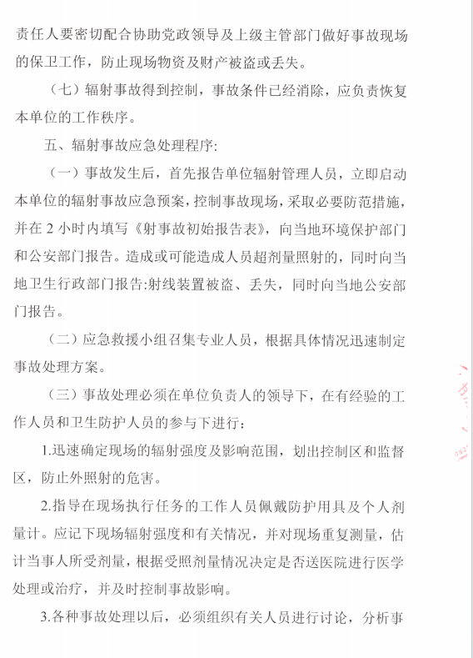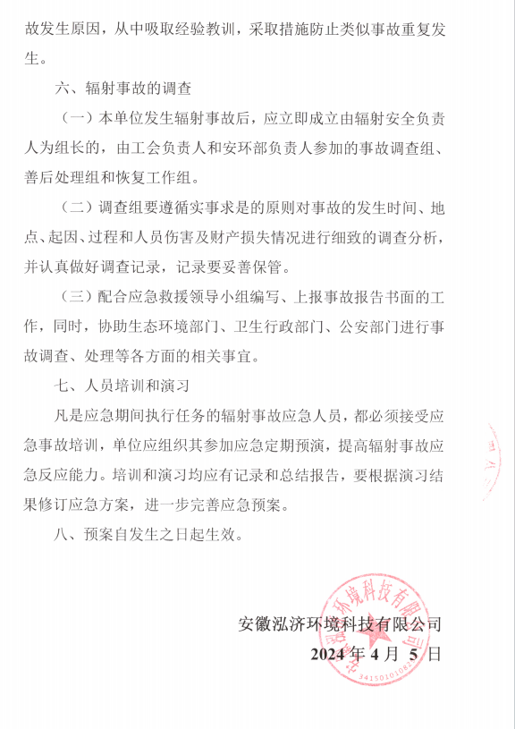

附件9：辐射安全管理制度
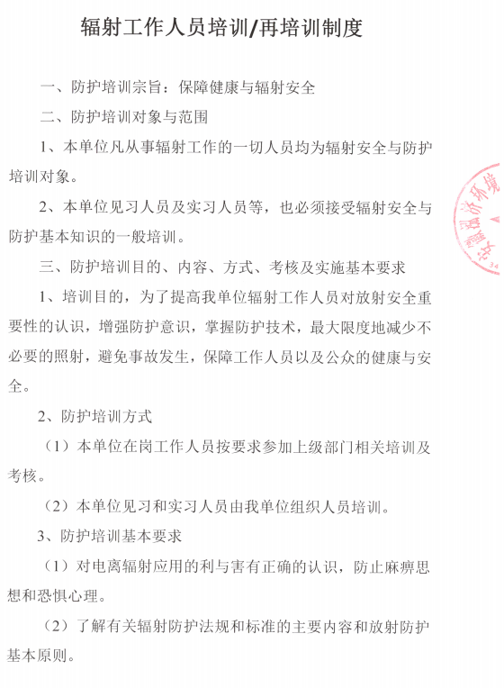

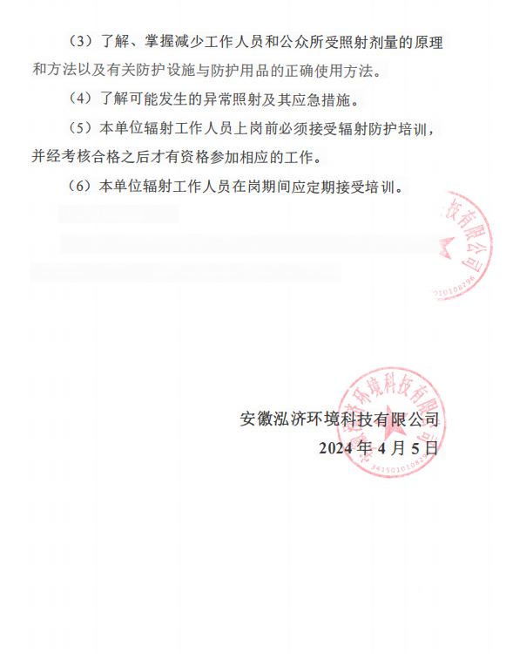

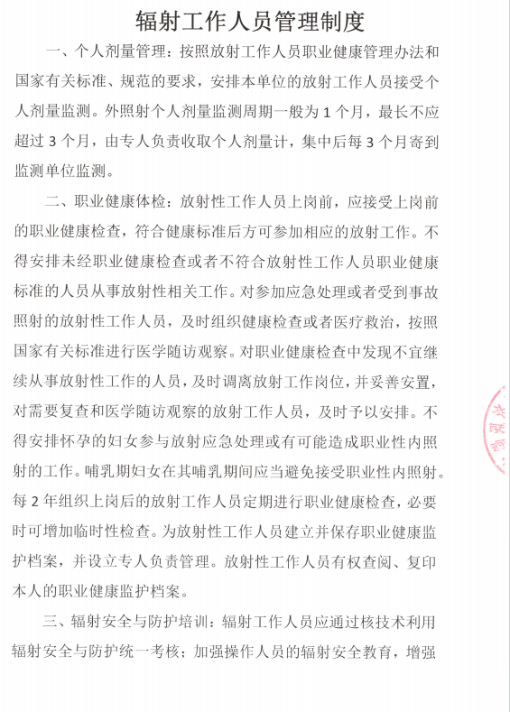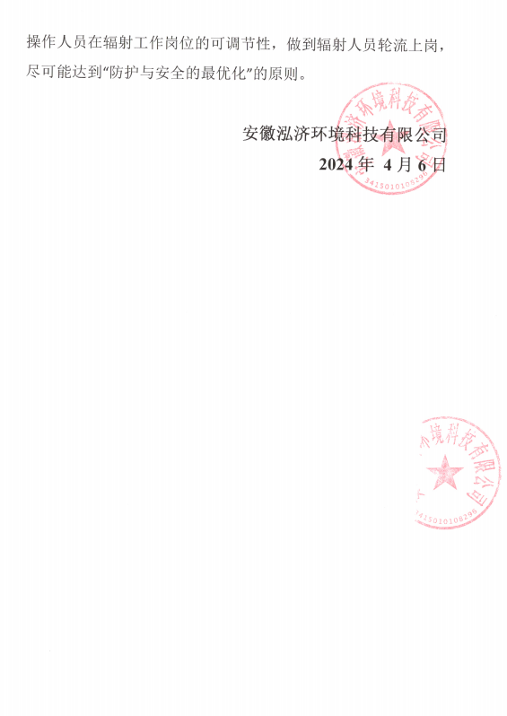

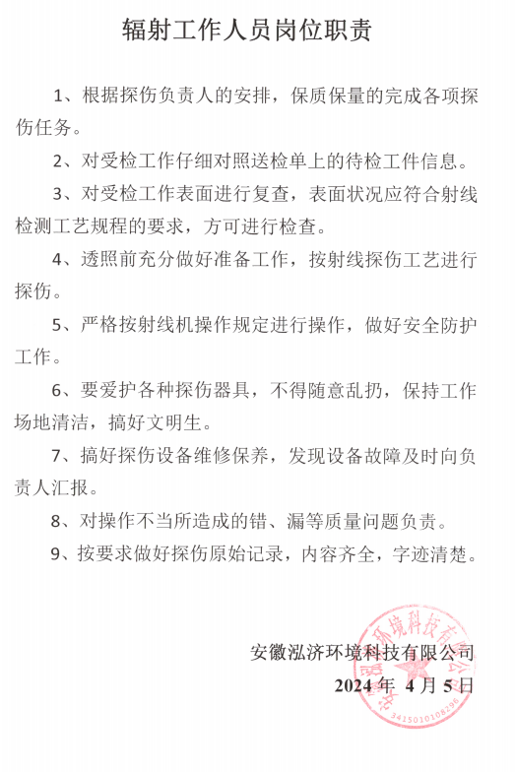

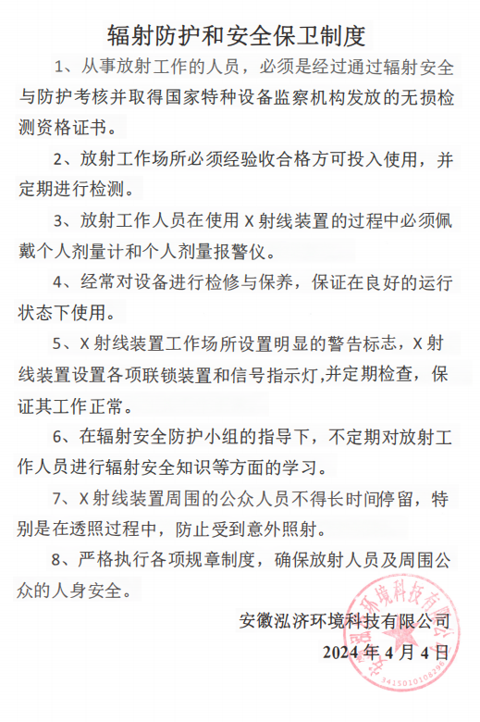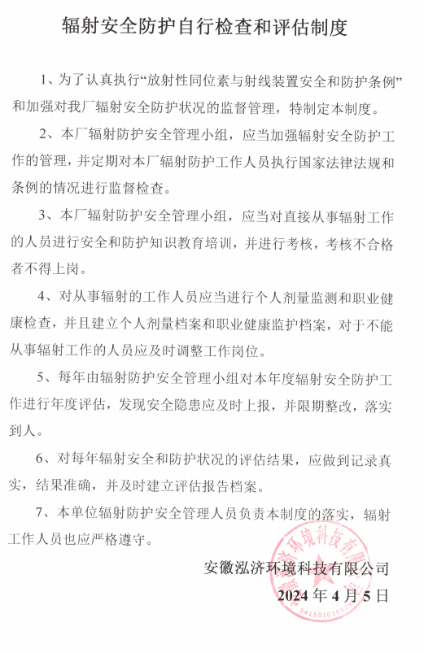
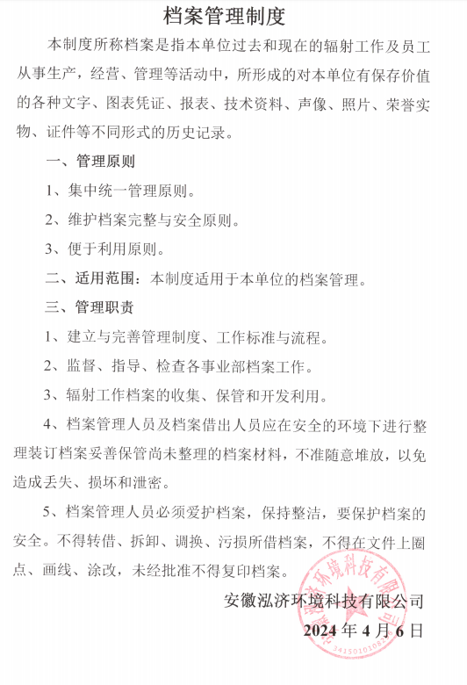

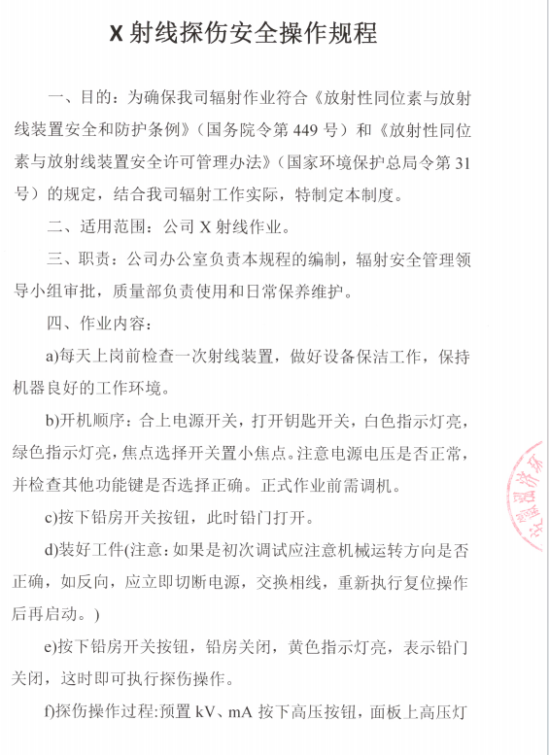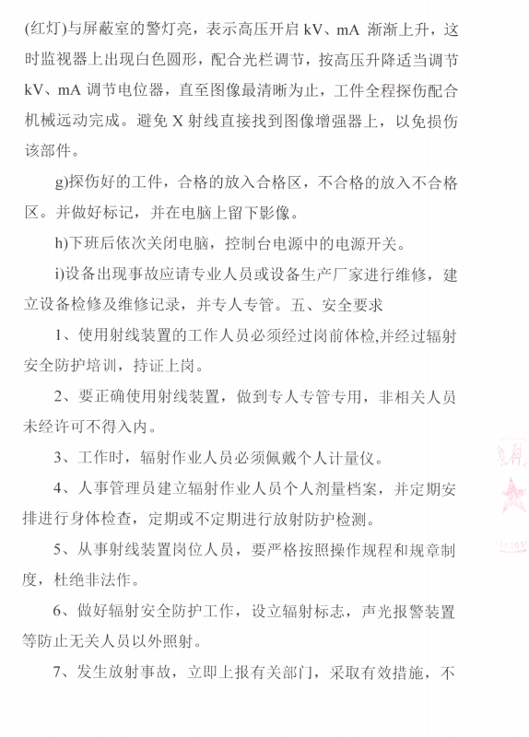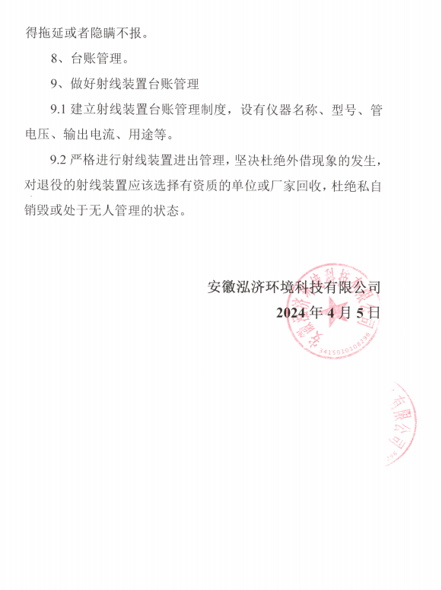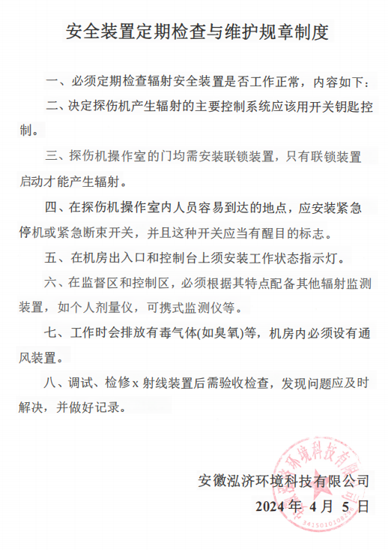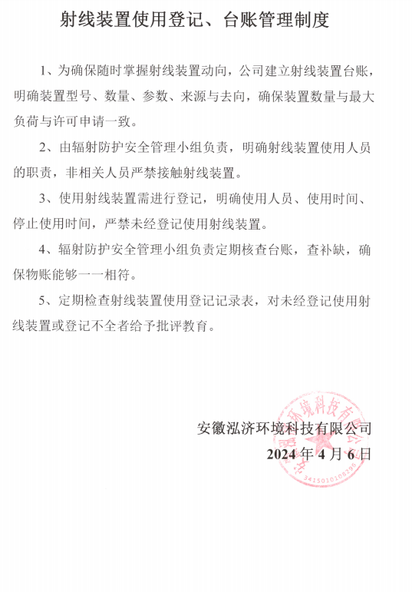

附件10：辐射环境本底及声环境现状检测报告
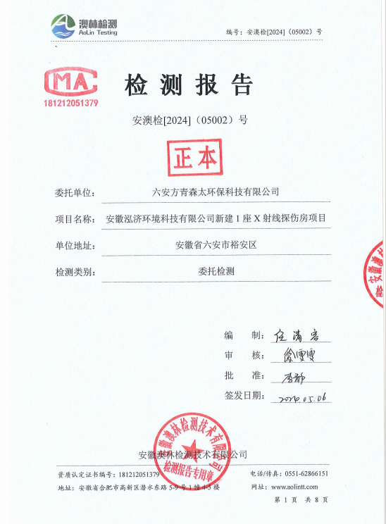

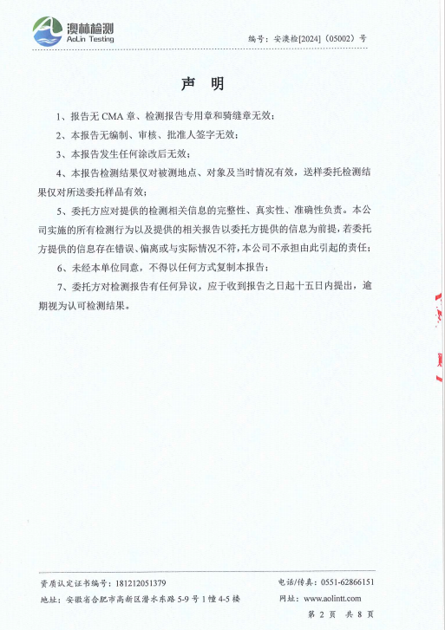

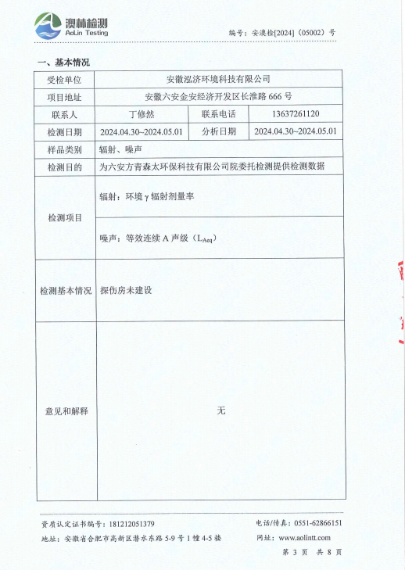

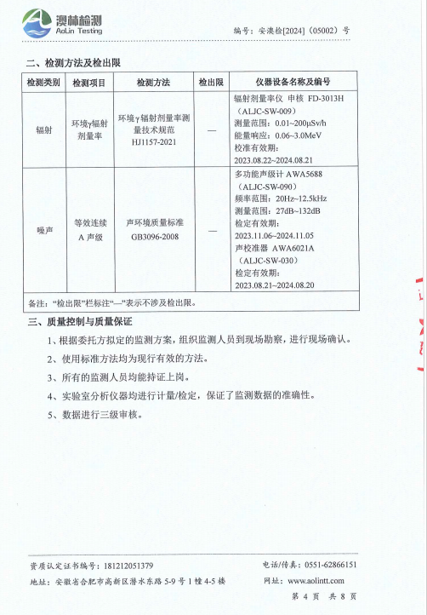

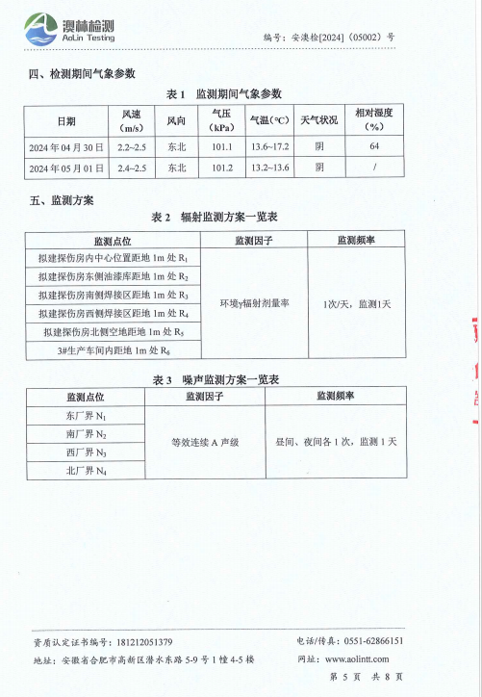

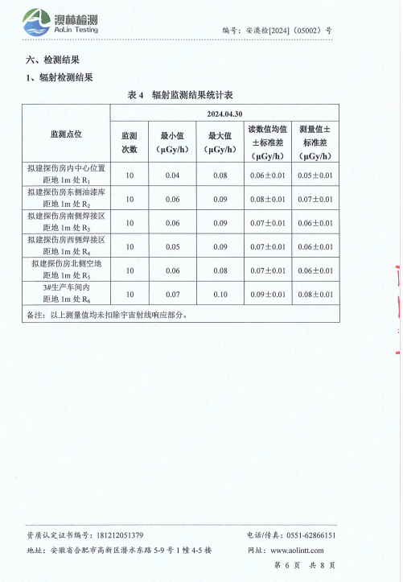

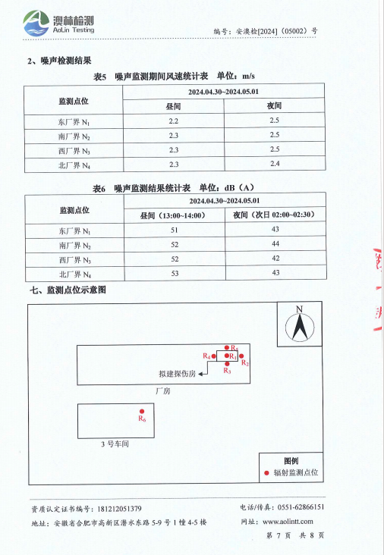

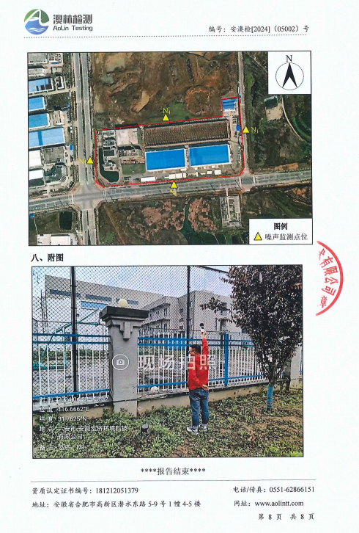

附件11：检测机构资质证书
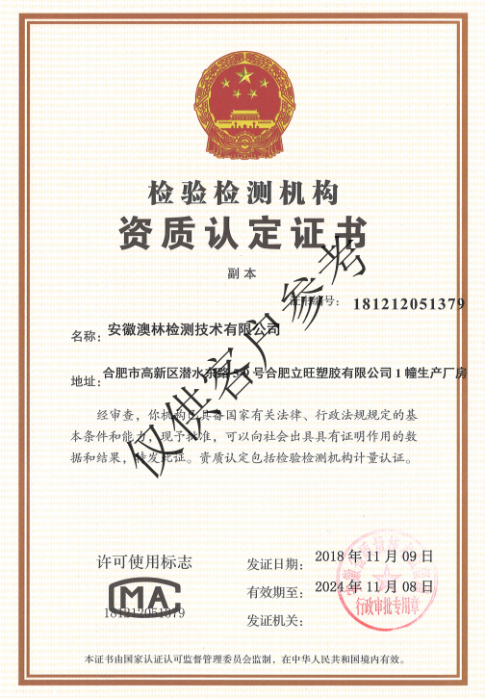

附件12：检测机构人员上岗证
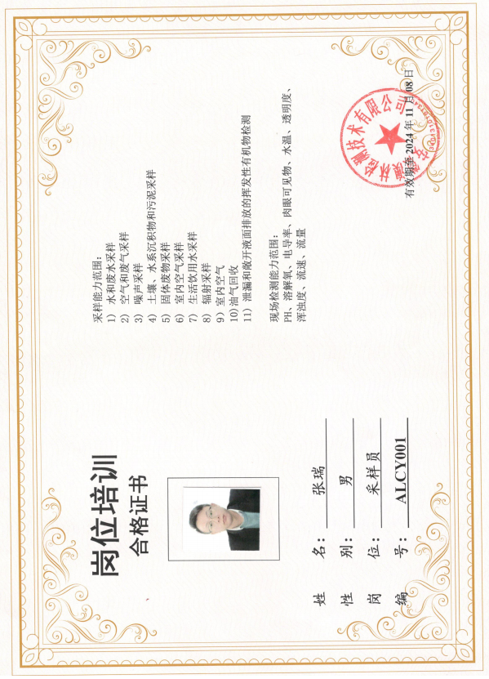

附件13：检测设备校准证书
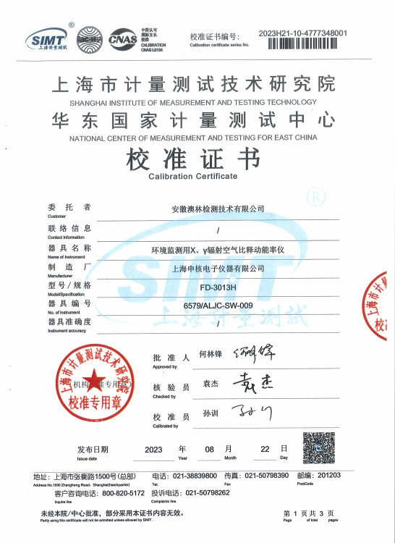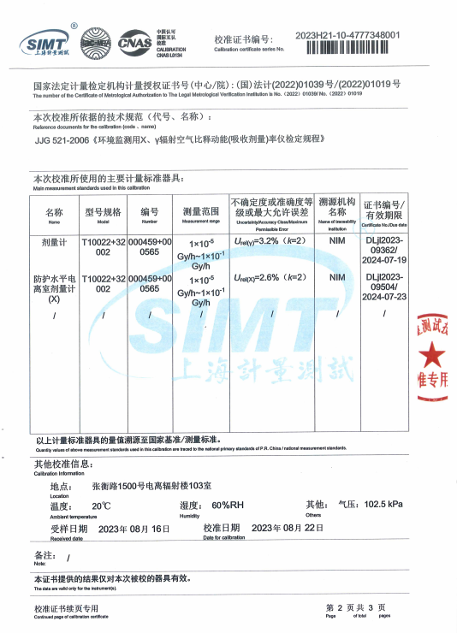
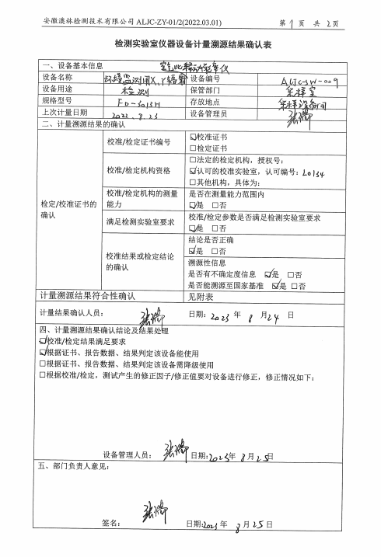
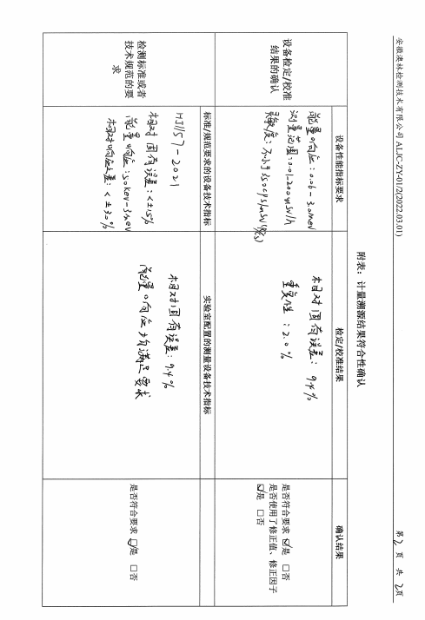

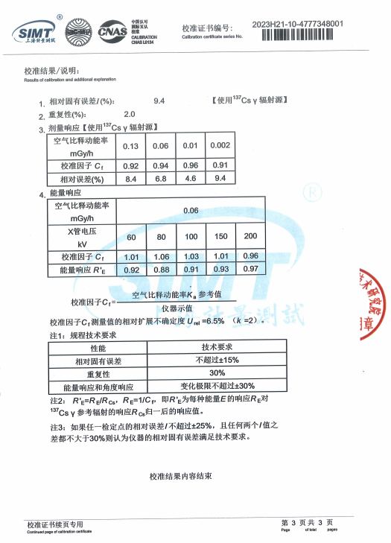

附件14：专家评审意见及修改清单
